Документация, содержащая информацию, необходимую для эксплуатации экземпляра программного обеспечения, предоставленного для проведения экспертной проверки

На 108 листах

Содержание

1. Введение 3
2. Работа с журналом операций 3
3. Ведение расписания операционных столов 7
4. Запись на операционный стол 12
5. Оформление согласий на медицинское вмешательство 13
6. Оформление карты проведения анестезиологического пособия 19
7. Оформление протокола анестезиологического пособия 30
8. Оформление направления на патолого-анатомическое вскрытие 40
9. Оформление протокола патолого-анатомического вскрытия 43
10. Формирование операционных бригад 75
11. Назначение операции 79
12. Словарь операций 81
13. Фиксация сведений о проведенной операции 84
14. Формирование СЭМД и ПФ 94

Введение
Данная документация описывает основные шаги для эксплуатации программного обеспечения "ТрастМед:Операционный блок", предоставленного для проведения экспертной проверки. В документе рассматриваются базовые функции работы с ПО, такие как работа с журналом операций, оформление согласий на медицинское вмешательство, карты проведения анестезиологического пособия, протокола анестезиологического пособия, направления на патолого-анатомическое вскрытие и протокола патолого-анатомического вскрытия, а также ведение расписания операционных столов, формирование операционных бригад, назначение операции, запись на операционный стол, составление и использование словаря операций, фиксация сведений о проведенной операции и формирование СЭМД и ПФ.

Работа с журналом операций
Для перехода в раздел «Журнал учета оперативных вмешательств (операций)» следует выбрать пункт «Журнал операций» в левом боковом меню на форме журнала пациентов стационара. В результате отобразится форма «Журнал учета оперативных вмешательств (операций)» (Рисунок 1).
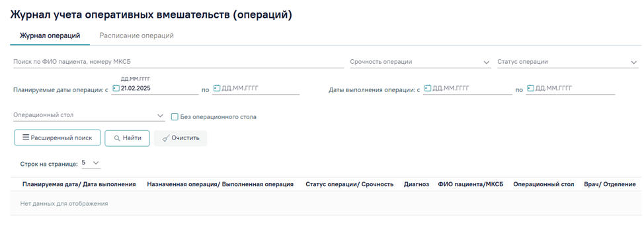
Рисунок 1. Журнал учета оперативных вмешательств (операций)
На вкладке «Журнал операций» отображается список всех назначенных, проведённых и отмененных операций. Форма «Журнал учета оперативных вмешательств (операций)» состоит из двух вкладок – «Журнал операций» и «Расписание операций».
В журнале доступна фильтрация данных по следующим критериям:
- Поиск по ФИО пациента, номеру МКСБ – осуществляется поиск хирургических операций по ФИО пациента или номеру МКСБ. Заполняется вручную с клавиатуры.
- Срочность операции – осуществляется поиск хирургических операций по срочности. Заполняется выбором значения из выпадающего списка.
- Статус операции – осуществляется поиск хирургических операций по статусу. Заполняется выбором значения из выпадающего списка.
- Планируемые даты операции: с – осуществляется поиск по планируемой дате операции. По умолчанию заполняется текущей датой, доступно для редактирования, заполняется выбором даты из календаря или вручную с клавиатуры.
- Планируемые даты операции: по – осуществляется поиск по планируемой дате операции. В поле «Панируемые даты операции: по» дата не может быть раньше, чем дата, указанная в поле «Планируемые даты операции: с». Заполняется выбором даты из календаря или вручную с клавиатуры.
- Дата выполнения операции: с – осуществляется поиск по дате выполнения операции. Заполняется выбором даты из календаря или вручную с клавиатуры.
- Дата выполнения операции: по – осуществляется поиск по дате выполнения операции. В поле «Дата выполнения операции: по» дата не может быть раньше, чем дата, указанная в поле «Дата выполнения операции: с». Заполняется выбором даты из календаря или вручную с клавиатуры.
- Операционный стол – осуществляется поиск операции по операционному столу. Заполняется выбором значения из справочника. Поле недоступно для редактирования при установленном флажке «Без операционного стола».
- Признак «Без операционного стола» – осуществляется поиск операции, где не определён операционный стол. Заполняется путём установки флажка. По умолчанию флажок снят.
При нажатии кнопки «Расширенный поиск» становятся доступны дополнительные критерии для поиска операций (Рисунок 2):
- Назначенная операция – выполняется поиск по назначенным операциям. Заполняется выбором значения из справочника.
- Диагноз – осуществляется поиск операции по диагнозу. Заполняется выбором значения из справочника.
- Направившее отделение – осуществляется поиск операции по направившему отделению. Заполняется выбором значения из справочника.
- Врач, назначивший операцию – осуществляется поиск операции по врачу, который назначил операцию. Заполняется выбором значения из справочника.
- Отделение операции – осуществляется операции по отделению. Заполняется выбором значения из справочника.
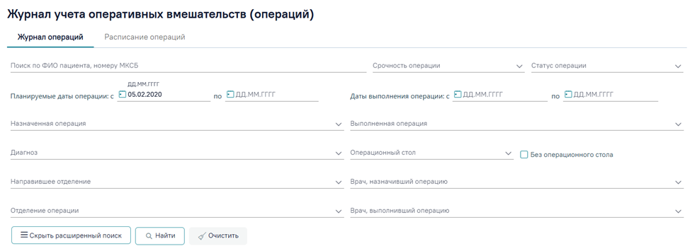
Рисунок 2. Расширенный поиск операций
После того, как поля фильтра заполнены, можно осуществить поиск хирургических операций, нажав кнопку «Найти» или клавишу Enter. Для того чтобы очистить все поля фильтра или затем ввести в них новые данные, следует нажать кнопку «Очистить», все введённые данные будут удалены из полей.
Список подходящих критериям операций представлен в виде таблицы со следующими столбцами:
- Планируемая дата/Дата выполнения – в верхней строке столбца отображается планируемая дата и время операции, в нижней строке столбца отображается дата и время выполнения операции.
- Назначенная операция/Выполненная операция – в верхней строке столбца отображается код назначенной операции, в нижней строке столбца отображается код выполненной операции. Рядом с кодом отображается иконка. При наведении на иконку  отображается подсказка с наименованием операции (Рисунок 3).
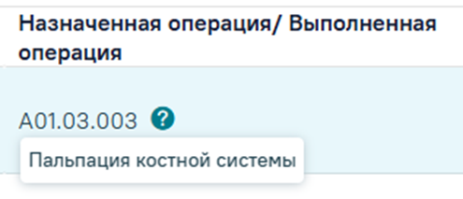
Рисунок 3. Подсказка с наименование операции
- Статус операции/Срочность – в верхней строке столбца отображается статус операции, в нижней строке столбца отображается срочность проведения операции.
- Диагноз – отображаются коды диагнозов. В зависимости от статуса операции отображаются показания к операции или диагнозы произведения операции. При наведении на код диагноза курсора мыши отображается подсказка с полным наименованием диагноза (Рисунок 4).
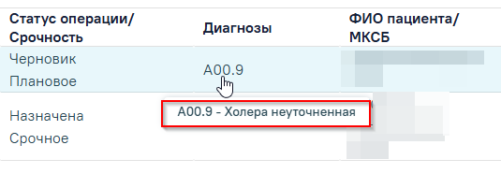
Рисунок 4. Подсказка с наименование диагноза
- ФИО пациента/МКСБ – отображается ФИО пациента и номер МКСБ.
- Операционный стол – отображается операционный стол, который назначен для операции или на котором выполнена операция.
- Врач/Отделение – в верхней строке столбца отображается ФИО врача и его специальность, в верхней строке столбца отображается наименование отделения.
Для просмотра операции следует нажать кнопку . Просмотр доступен для операций в статусах «Назначена», «Выполнена», «Отменена». В результате отобразится форма «Хирургические операции» (Рисунок 5).
Рисунок 5. Кнопка «Просмотр»
При нажатии кнопки отображается список дополнительных действий. Кнопка отображается для операций в статусах «Выполнена» и «Назначена» (Рисунок 6).
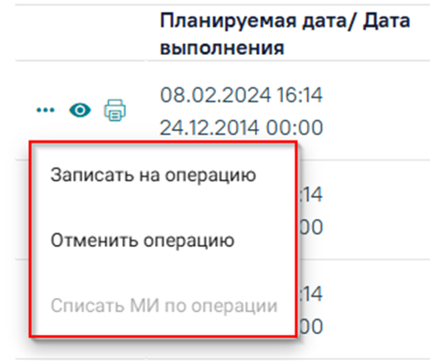
Рисунок 6. Список дополнительных действий
При выборе пункта «Записать на операцию» осуществляется переход на форму «Хирургические операции» к блоку «Запись на операционный стол» (п.4). При выборе пункта «Отменить операцию» отображается форма «Отмена операции» (Рисунок 7).
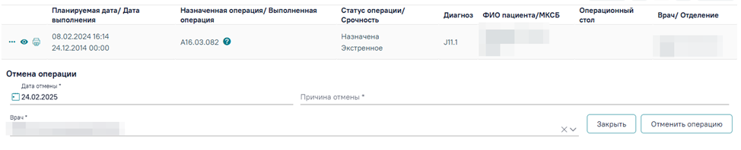
Рисунок 7. Форма «Отмена операции»
Форма «Отмена операции» содержит следующие поля для заполнения:
- Дата отмены – автоматически заполняется текущей датой. Доступно для редактирования, заполняется выбором даты из календаря или вручную с клавиатуры. Дата отмены операции не может быть меньше даты эпикриза. Поле обязательно для заполнения.
- Причины отмены – заполняется вручную с клавиатуры. Поле обязательно для заполнения.
- Врач – автоматически заполняется данными авторизованного пользователя. Поле обязательно для заполнения.
Для подтверждения отмены операции следует нажать кнопку «Отменить операцию». В результате операция переходит в статус «Отменена». Для выхода без изменений следует нажать кнопку «Закрыть».
При нажатии отобразится выпадающий список документов, доступных для печати (Рисунок 8).
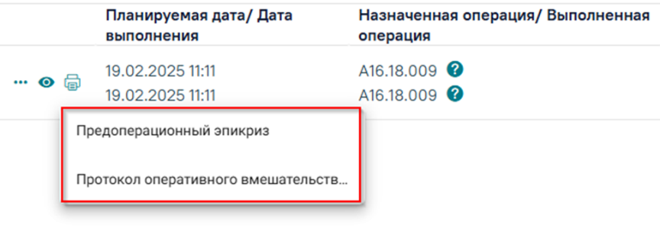
Рисунок 8. Список доступных документов для печати
При выборе пункта «Предоперационный эпикриз» в новой вкладке открывается печатная форма предоперационного эпикриза. Пункт доступен только для операций в статусах «Назначена» и «Выполнена»

Ведение расписания операционных столов
На вкладке «Расписание операций» отображается расписание операций
(Рисунок 9).
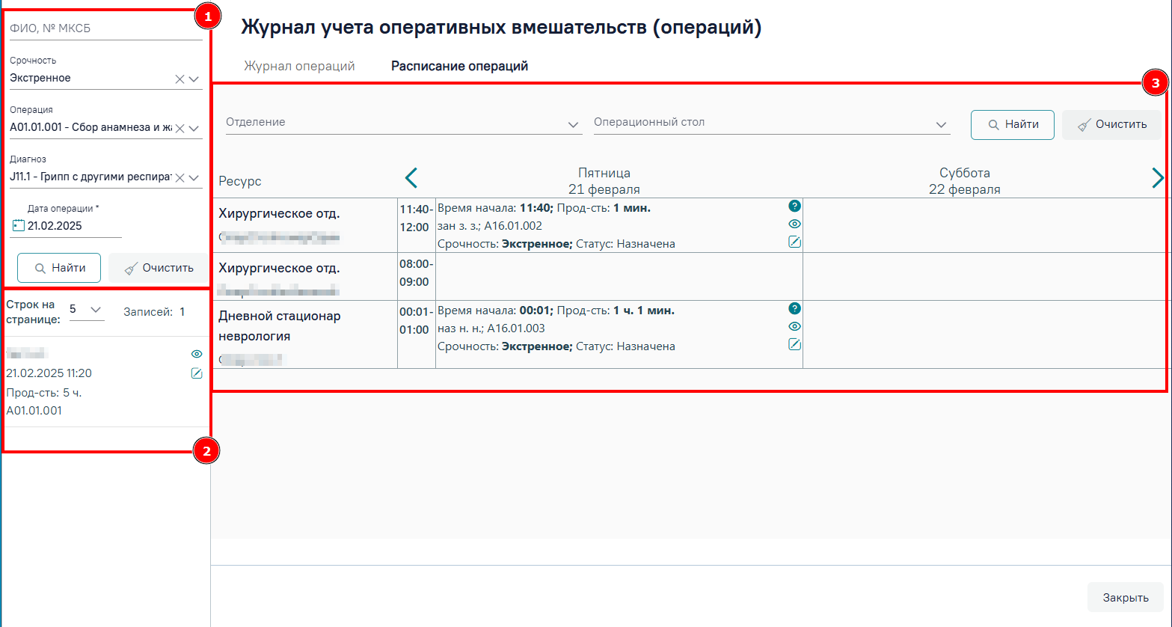
Рисунок 9. Вкладка «Расписание операций»
Вкладка «Расписание операций» состоит из следующих разделов:
- «Панель фильтрации» (1);
- «Список назначенных операций» (2);
- «Расписание операций» (3).
В левом боковом меню располагается панель фильтрации (Рисунок 10). Фильтрация доступна по следующим критериям:
- ФИО, № МКСБ – осуществляется поиск по ФИО пациента и номеру МКСБ. Заполняется вручную с клавиатуры.
- Срочность – осуществляется поиск по операций по срочности. Заполняется путем выбора значения из справочника. Для выбора доступны только те значения, которые указаны в операциях в статусе «Назначена» с планируемой датой операции, указанной в поле «Дата операции».
- Операция – осуществляется поиск по хирургическим операциям. Заполняется путем выбора значения из справочника. Для выбора доступны только те значения, которые указаны в операциях в статусе «Назначена» с планируемой датой операции, указанной в поле «Дата операции».
- Диагноз – осуществляется поиск по диагнозу. Заполняется путем выбора значения из справочника. Для выбора доступны только те значения, которые указаны в операциях в статусе «Назначена» с планируемой датой операции, указанной в поле «Дата операции».
- Дата – осуществляется поиск по дате операции. Автоматически заполняется текущей датой. Доступно для редактирования. Заполняется путем выбора даты из календаря или вручную с клавиатуры. Поле обязательно для заполнения.
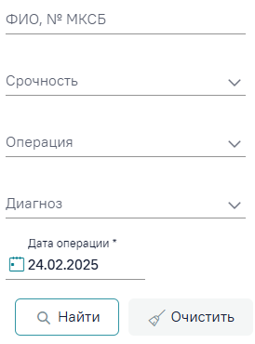
Рисунок 10. Панель фильтрации
Для поиска хирургических операций следует нажать кнопку «Найти». Для очистки полей фильтра следует нажать кнопку «Очистить».
Ниже кнопок «Найти» и «Очистить» отображается список назначенных операций в соответствии с критериями поиска, указанными на панели фильтрации (Рисунок 11).
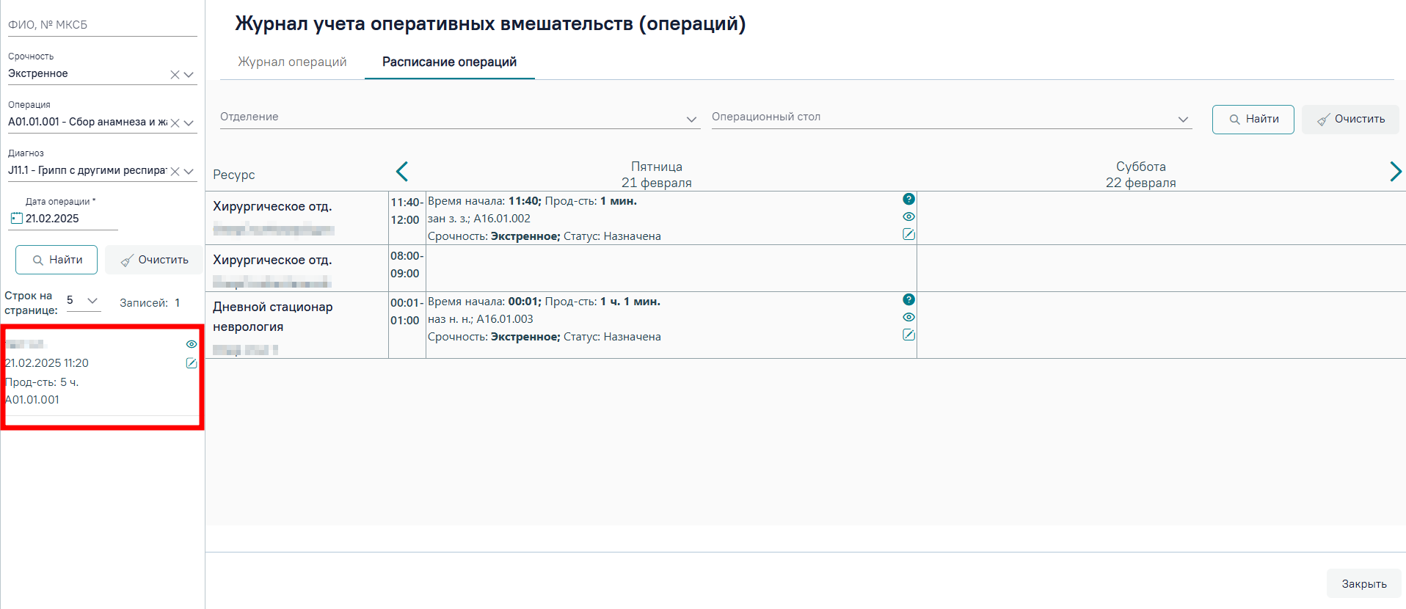
Рисунок 11. Список назначенных операций
В списке назначенных операций отображается список операций в статусе «Назначена» с планируемой датой операции, указанной в поле «Дата операции», без операционного стола. В списке отображается следующая информация:
- Фамилия и инициалы пациента;
- Дата и время проведения планируемой операции;
- Продолжительность операции;
- Код услуги назначенной операции.
Для перехода на форму хирургической операции на вкладку «Назначение операции» для просмотра операции следует нажать кнопку .
Для записи на операционный стол необходимо нажать кнопку в строке с операцией. В результате откроется форма «Запись на операционный стол» (п.4).
В разделе «Расписание операций» отображается расписание операций
(Рисунок 12).
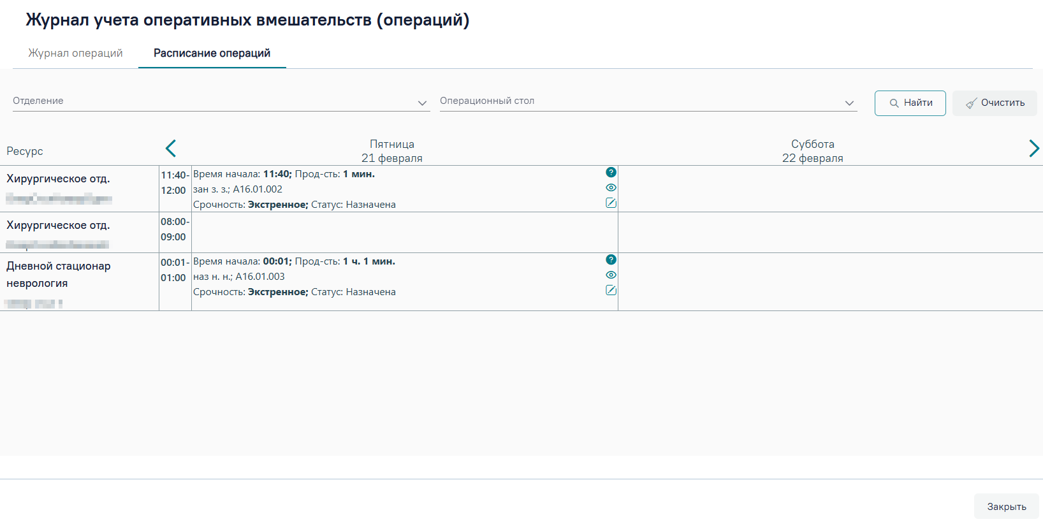
Рисунок 12. Расписание операций
Фильтрация операционных столов доступна по следующим критериям:
- Отделение – осуществляется поиск отделений. Заполняется путем выбора значения из справочника. Доступен множественный выбор. Для выбора доступны только те отделения, у которых есть ресурсы с типом «Операционный стол».
- Операционный стол – осуществляется поиск операционных столов. Доступен множественный выбор. Для выбора доступны только те ресурсы, у которых есть ресурсы с типом «Операционный стол», и ссылка на отделение, указанное в поле «Отделение».
Для поиска операционных столов следует нажать кнопку «Найти». Для очистки полей фильтра следует нажать кнопку «Очистить». Расписание хирургических операций отображается в виде таблицы со следующими столбцами:
- Ресурс – отображаются наименование отделения и операционного стола.
- Временная сетка – отображаются временная сетка расписания. Временная сетка отображается для каждого операционного стола отдельно, но одна для двух дней расписания.
- Расписание операционного стола – отображаются время начала операции, продолжительность, фамилия и инициалы пациента, код услуги, срочность и статус. В расписании отображаются операции в статусах «Назначена» или «Выполнена».
При наведении курсора мыши на иконку отобразится всплывающая подсказка с подробной информацией об операции (Рисунок 13).
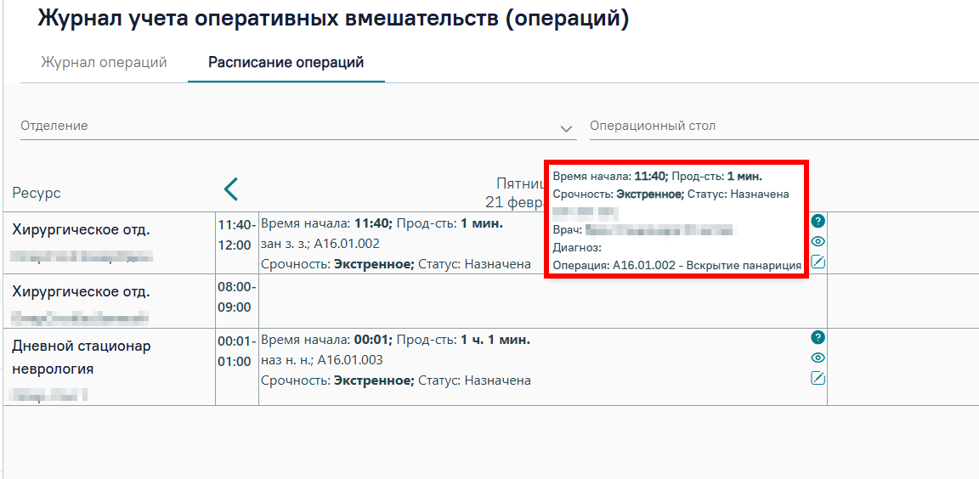
Рисунок 13. Отображение всплывающей подсказки

После изменения данные о перенесённой операции отображаются на вкладке «Расписание операций» в ячейке с выбранной датой. Ячейка с операцией, в которою внесли изменения, выделяется зелёным цветом (Рисунок 14).
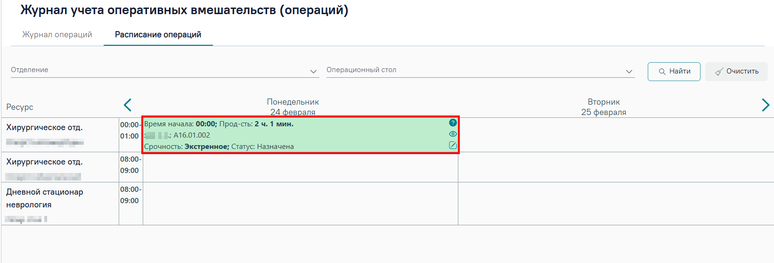
Рисунок 14. Данные о перенесенной операции
Если для операционного стола назначено две операции на одну и ту же дату со временем, то ячейка с операцией выделяется красным цветом (Рисунок 15).
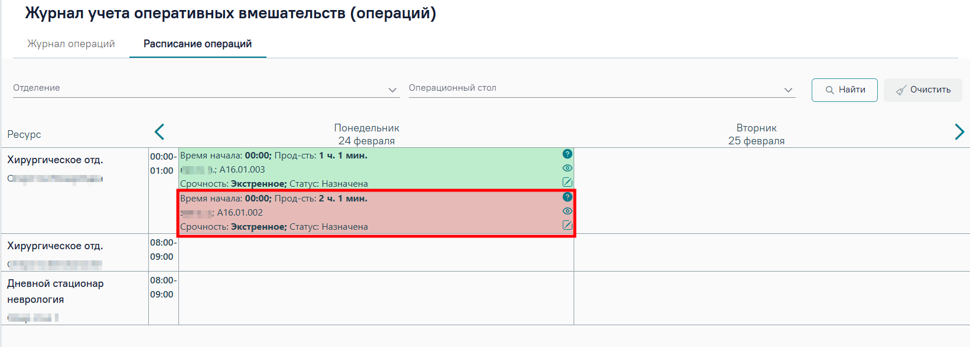
Рисунок 15. Назначение двух операций

Запись на операционный стол
На вкладке «Расписание операций» при нажатии на кнопку в строке с операцией откроется форма «Запись на операционный стол» (Рисунок 16).
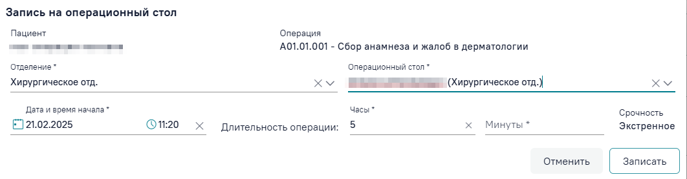
Рисунок 16. Форма «Запись на операционный стол»
На форме следует заполнить следующие поля:
- Пациент – отображается ФИО пациента.
- Операция – отображается код и наименование планируемой операции.
- Отделение – заполняется путем выбора значения из справочника. Для выбора доступны только те отделения, у которых есть ресурсы с типом «Операционный стол». Поле обязательно для заполнения.
- Операционный стол – заполняется путем выбора значения из справочника. Для выбора доступны только те ресурсы, у которых есть ресурсы с типом «Операционный стол». Поле обязательно для заполнения.
- Дата и время начала – автоматически заполняется планируемыми датой и временем проведения операции. Доступно для редактирования. Заполняется вручную с клавиатуры или путем выбора даты из календаря. Поле обязательно для заполнения.
- Длительность операции – автоматически заполняется планируемой длительностью операции. Поля обязательны для заполнения.
- Срочность – отображается срочность операции.
Для сохранения внесенных данных следует нажать кнопку «Записать». В расписании операций появится новая запись с назначенной на операционный стол операцией. Для закрытия формы без сохранения внесенных данных следует нажать кнопку «Отменить».

Оформление согласий на медицинское вмешательство
На вкладке отображается форма добавления согласий на добровольное медицинское вмешательство. Информация о согласиях или отказах пациента в виде таблицы со следующими столбцами:
- Дата начала действия — отображается дата начала действия;
- Дата окончания действия — отображается дата окончания действия, если в согласии не указана дата окончания, то отображается значение «Бессрочно»;
- Вид согласия — отображается вид согласия;
- Специалист — отображается ФИО специалиста;
- Документ-основание — отображается тип документа, в рамках которого оформлялся документ согласия/отказа;
- Статус — отображается статус согласия.
Для добавления новой записи следует нажать кнопку «Добавить». Откроется форма «Добавление согласия/ отказа пациента», состоящая из полей (Рисунок 17):
- Дата начала действия — заполняется выбором даты из календаря или вводом с клавиатуры, по умолчанию поле заполнено текущей датой. Поле обязательно для заполнения.
- Время — заполняется вручную с клавиатуры или выбором времени из календаря, по умолчанию поле заполнено текущим временем. Поле обязательно для заполнения.
- Дата окончания действия — заполняется выбором даты из календаря или вводом с клавиатуры. Если в поле «Вид согласия» выбрано согласие, у которого указан срок действия согласия, то дата окончания действия согласия автоматически рассчитывается как: указанная дата в поле «Дата начала действия» + срок действия согласия(в месяцах). Например, если срок действия согласия 12 месяцев, а дата начала действия 06.12.2023, то в поле «Дата окончания действия» будет указана дата 06.12.2024. Поле доступно для заполнения, если выключен флажок «Бессрочно». Поле обязательно для заполнения.
- Время — заполняется вручную с клавиатуры или выбором времени из календаря. Поле доступно для заполнения, если выключен флажок «Бессрочно». Поле обязательно для заполнения.
- Бессрочно — флажок включен по умолчанию.
- Вид согласия — заполняется с помощью выбора значения из справочника. Доступен выбор нескольких видов согласий. Поле обязательно для заполнения.
- Дополнительная информация — заполняется вручную с клавиатуры.

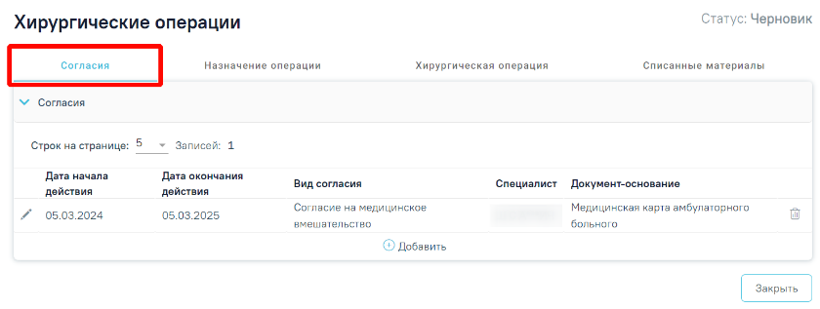
Рисунок 17. Вкладка «Согласия»
Для печати согласия пациента на анестезиологическое обеспечение следует нажать кнопку «Печать/ЭМД» во вкладке «Назначение операции» и выбрать пункт «Согласие на анестезиологическое обеспечение (пациента)». Пункт доступен для выбора только после подписания вкладки «Назначение операции» (Рисунок 18).
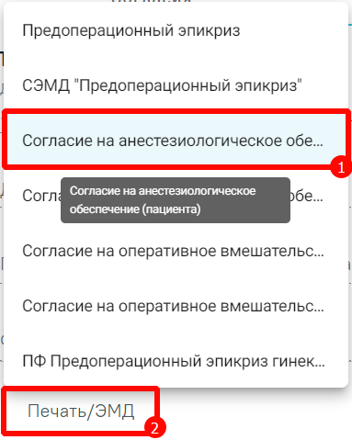
Рисунок 18. Выбор пункта «Согласие на анестезиологическое обеспечение (пациента)»
При выборе пункта «Согласие на анестезиологическое обеспечение (пациента)» откроется печатная форма (Рисунок 19).
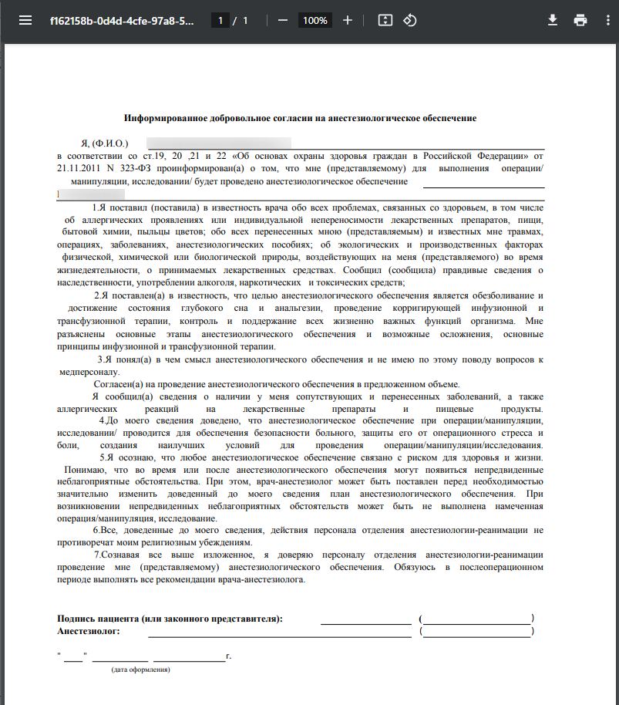
Рисунок 19. Просмотр согласия на анестезиологическое обеспечение (пациента)
Для печати согласия следует нажать кнопку . Дальнейшая печать выполняется средствами браузера. Для выхода следует закрыть вкладку браузера.
Для печати согласия представителя на анестезиологическое обеспечение следует нажать кнопку «Печать/ЭМД» во вкладке «Назначение операции» и выбрать пункт «Согласие на анестезиологическое обеспечение (представителя)». Пункт доступен для выбора только после подписания вкладки «Назначение операции» (Рисунок 20).
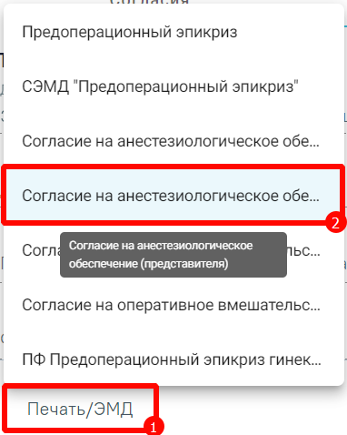
Рисунок 20. Выбор пункта «Согласие на анестезиологическое обеспечение (представителя)»
При выборе пункта «Согласие на анестезиологическое обеспечение (представителя)» откроется печатная форма (Рисунок 21).
Рисунок 21. Просмотр согласия на анестезиологическое обеспечение (представителя)
Для печати согласия следует нажать кнопку . Дальнейшая печать выполняется средствами браузера. Для выхода следует закрыть вкладку браузера.
Для печати согласия пациента на оперативное вмешательство следует нажать кнопку «Печать/ЭМД» во вкладке «Назначение операции» и выбрать пункт «Согласие на оперативное вмешательство (пациента)». Пункт доступен для выбора только после подписания вкладки «Назначение операции» (Рисунок 22).
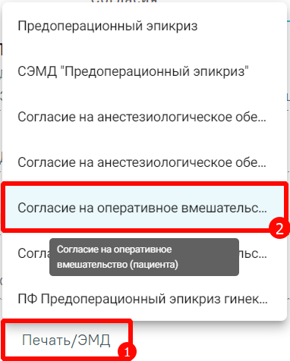
Рисунок 22. Выбор пункта «Согласие на оперативное вмешательство (пациента)»
При выборе пункта «Согласие на оперативное вмешательство (пациента)» откроется печатная форма (Рисунок 23).
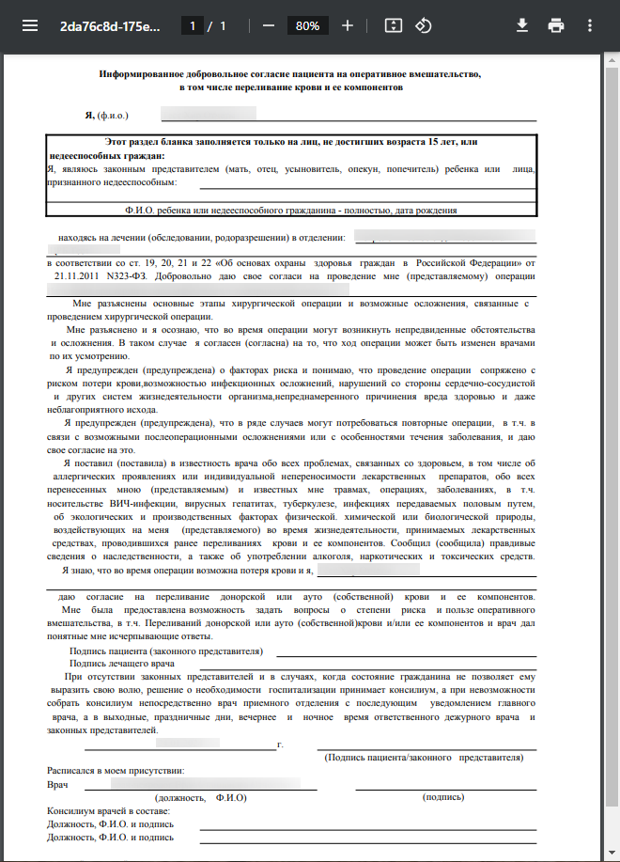
Рисунок 23. Просмотр согласия пациента на оперативное вмешательство
Для печати согласия следует нажать кнопку . Дальнейшая печать выполняется средствами браузера. Для выхода следует закрыть вкладку браузера.
Для печати согласия на оперативное вмешательство от представителя следует нажать кнопку «Печать/ЭМД» во вкладке «Назначение операции» и выбрать пункт «Согласие на оперативное вмешательство (представителя)». Пункт доступен для выбора только после подписания вкладки «Назначение операции» (Рисунок 24).
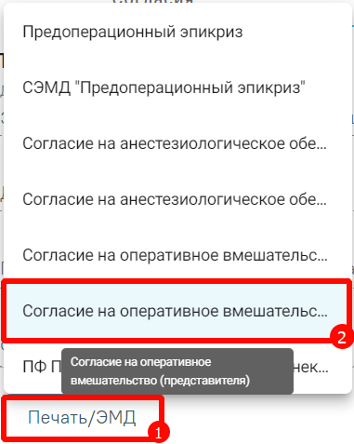
Рисунок 24. Выбор пункта «Согласие на оперативное вмешательство (представителя)»
При выборе пункта «Согласие на оперативное вмешательство (представителя)» откроется печатная форма (Рисунок 25).
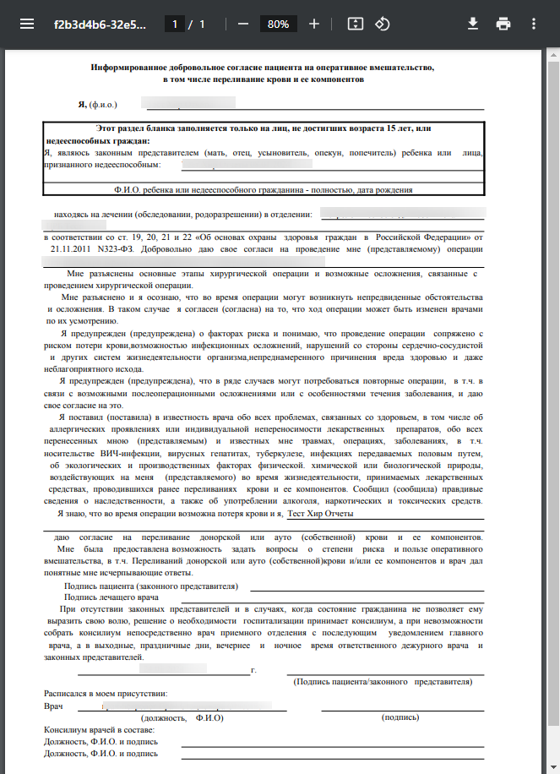
Рисунок 25. Просмотр согласия на оперативное вмешательство от представителя
Для печати согласия следует нажать кнопку . Дальнейшая печать выполняется средствами браузера. Для выхода следует закрыть вкладку браузера.
Для печати предоперационного эпикриза гинекологического больного следует нажать кнопку «Печать/ЭМД» во вкладке «Назначение операции» и выбрать пункт «ПФ Предоперационный эпикриз гинекологического больного». Пункт доступен для выбора только после подписания вкладки «Назначение операции» (Рисунок 26).
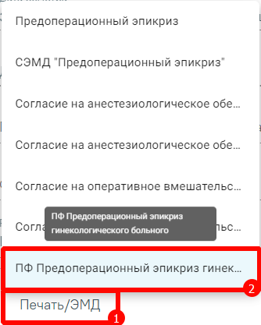
Рисунок 26. Выбор пункта «ПФ Предоперационный эпикриз гинекологического больного»
При выборе пункта «ПФ Предоперационный эпикриз гинекологического больного» откроется печатная форма (Рисунок 27).
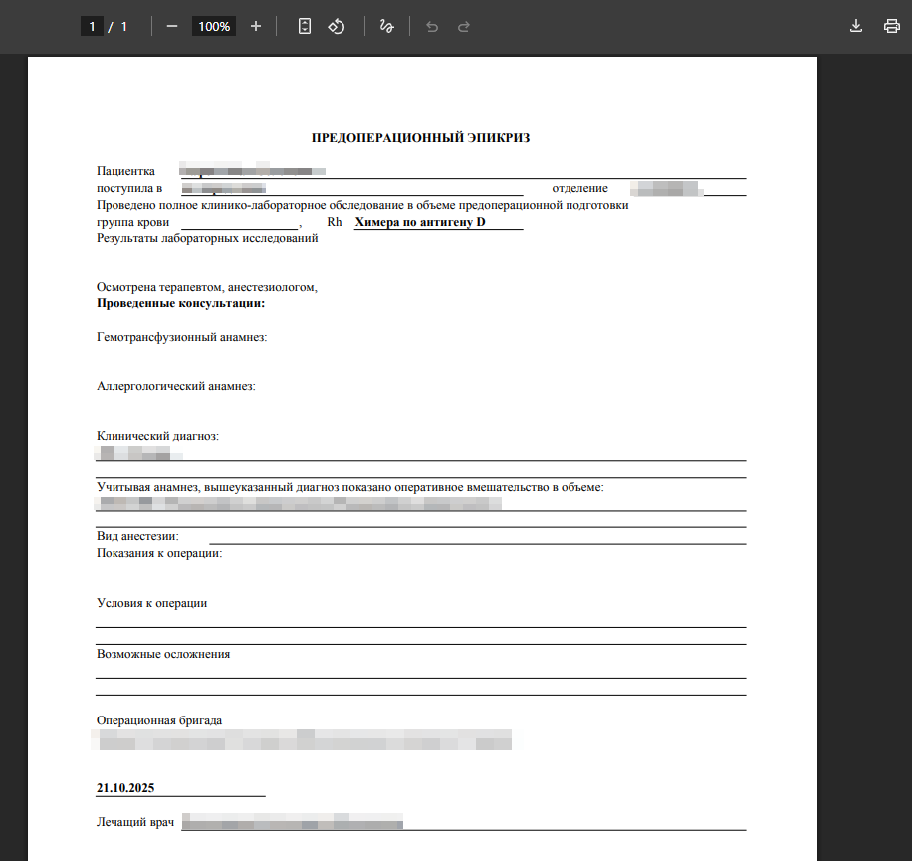
Рисунок 27. Просмотр «ПФ Предоперационный эпикриз гинекологического больного»
Для печати согласия следует нажать кнопку . Дальнейшая печать выполняется средствами браузера. Для выхода следует закрыть вкладку браузера.

Оформление карты проведения анестезиологического пособия
Для формирования карты проведения анестезиологического пособия необходимо выбрать вкладку «Анестезия», в поле «Вид документа» выбрать «Карта проведения анестезиологического пособия» и нажать кнопку «Создать» (Рисунок 28).
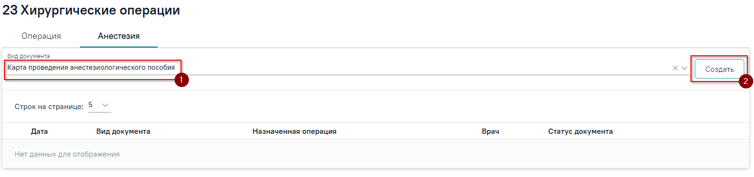
Рисунок 28. Кнопка «Создать»
В результате откроется форма «Карта проведения анестезиологического пособия» (Рисунок 29).
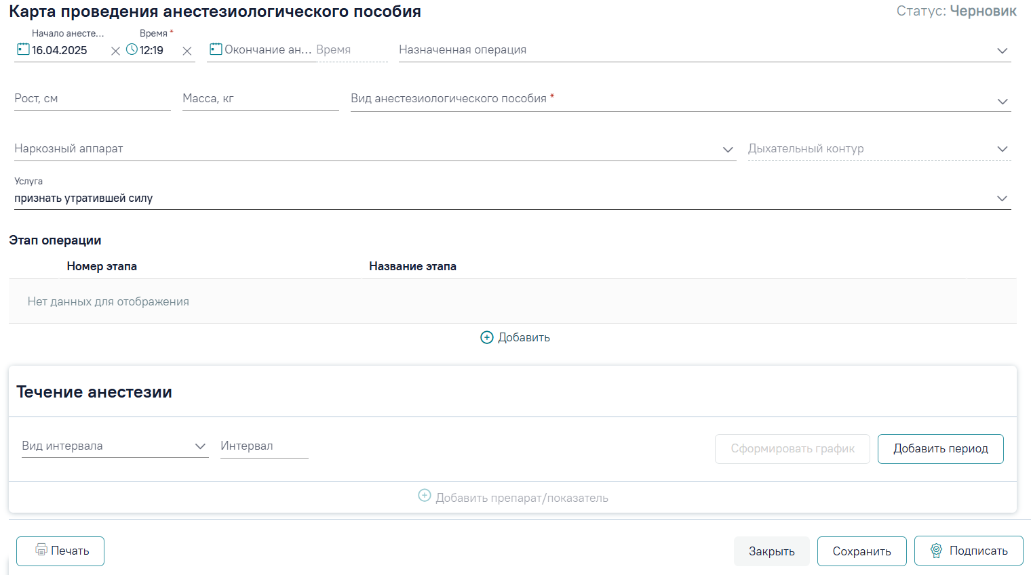
Рисунок 29. Форма «Карта проведения анестезиологического пособия»
Форма «Карта проведения анестезиологического пособия» содержит следующие поля для заполнения:
- Начало анестезии – автоматически заполняется текущими датой и временем. Доступно для редактирования, заполняется путём выбора даты и времени из календаря или вручную с клавиатуры. Дата и время не могут быть больше текущей. Поле обязательно для заполнения.
- Окончание анестезии – заполняется путём выбора даты и времени из календаря или вручную с клавиатуры. Выбранное значение не может быть меньше даты и времени, указанных в поле «Начало анестезии». Поле обязательно для заполнения.
- Назначенная операция – автоматически заполняется последним по дате назначением операции со статусом «Назначено». Доступно для редактирования, заполняется путём выбора значения из справочника.
- Рост, см – автоматически заполняется последним значением из МКСБ. Доступно для редактирования, заполняется вручную с клавиатуры.
- Масса, кг – автоматически заполняется последним значением из МКСБ. Доступно для редактирования, заполняется вручную с клавиатуры.
- Вид анестезиологического пособия – автоматически заполняется данными предоперационного осмотра, оформленного по связанной операции. Доступно для редактирования, заполняется путём выбора значения из справочника. Доступен множественный выбор. Поле обязательно для заполнения.
- Наркозный аппарат – заполняется путём выбора значения из справочника.
- Дыхательный контур – заполняется путём выбора значения из выпадающего выпадающего списка. Доступно для редактирования при заполненном поле «Наркозный аппарат». Поле обязательно для редактирования.
- Услуга – заполняется путём выбора значения из справочника.
Блок «Этап операции» предназначен для добавления этапов операций, содержит номер и название этапа операции. Добавление новой записи осуществляется по кнопке «Добавить». В результате выполнении действия отобразятся поля добавления этапа операции:
- Номер – заполняется вручную с клавиатуры. Для ввода доступны только числовые символы. Поле обязательно для заполнения.
- Наименование – заполняется вручную с клавиатуры.
Для сохранения внесенных данных необходимо нажать кнопку «Сохранить». Для выхода без сохранения кнопку «Отменить».
Для изменения записи об этапе операции необходимо нажать кнопку . В результате отобразится запись об этапе операции, доступная для редактирования
(Рисунок 30).
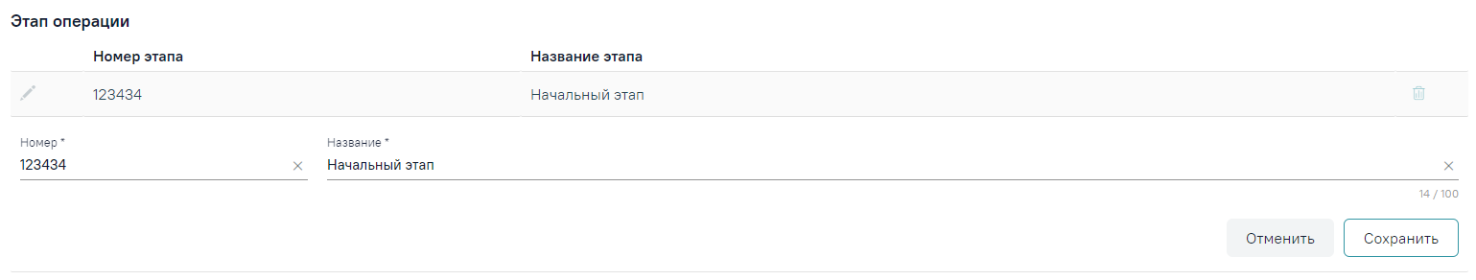
Рисунок 30. Редактирование записи об этапе операции
Для удаления записи необходимо нажать кнопку (Рисунок 31).
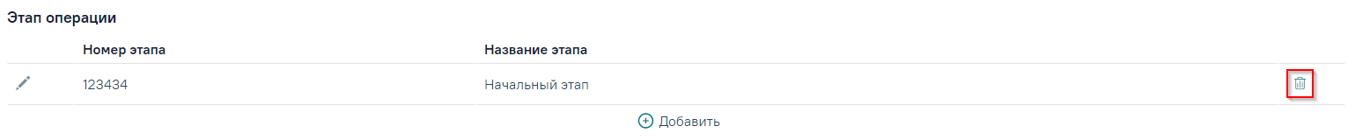
Рисунок 31. Кнопка «Удалить»
Блок «Течение анестезии» предназначен для внесения сведений о течении анестезии с возможностью фиксации показателей жизненно важных функций организма и введенных лекарственных препаратов в определенный промежуток времени (Рисунок 32).
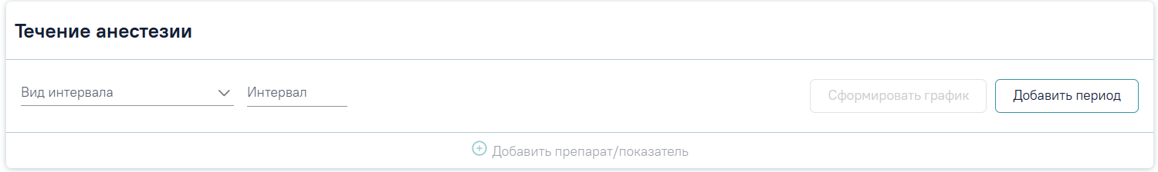
Рисунок 32. Блок «Течение анестезии»
Для внесения сведений о течении анестезии необходимо заполнить следующие поля:
- Вид интервала – заполняется путём выбора значения из выпадающего списка. В зависимости от выбранного значения регулируется способ построения графика. Если выбран вид интервала «Период», то в графике отобразится количество временных промежутков равное значению, указанному в поле «Интервал». Если указан вид интервала «Минута», то графике отобразятся временные промежутки по количеству минут, указанному в поле «Интервал». Время рассчитывается от начала до окончания анестезиологического пособия.
- Интервал – заполняется вручную с клавиатуры.
Для формирования графика необходимо нажать кнопку «Сформировать график». В результате отобразится график течения анестезии согласно заданным условиям
(Рисунок 33).
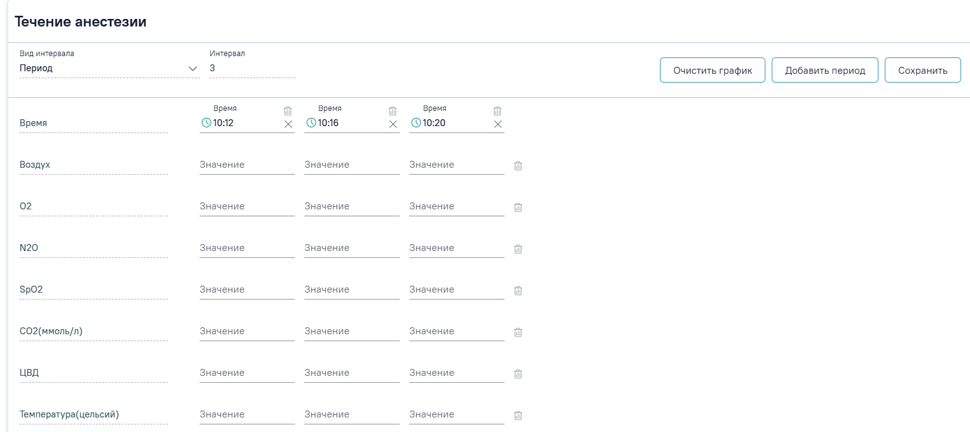
Рисунок 33. График течения анестезии
График содержит список показателей жизненно важных функций организма, лекарственных средств, которые необходимо зафиксировать в рамках определенного этапа анестезии.
Добавление нового показателя осуществляется при нажатии кнопки «Добавить» в нижней части блока «Течение анестезии» и выборе пункта «Показатель». В результате выполнения действия отобразится форма добавления показателя, где необходимо указать наименование показателя (Рисунок 34).
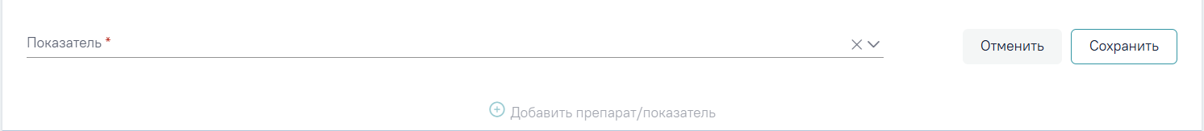
Рисунок 34. Форма добавления показателя
Для сохранения внесённых данных необходимо нажать кнопку «Сохранить». Для выхода без сохранения кнопку «Отменить».
Удаление показателя из графика осуществляется при нажатии кнопки , расположенной справа от поля «Значение». В результате отобразятся иконки подтверждения и отмены . Для подтверждения удаления необходимо нажать , для отмены действия (Рисунок 35).
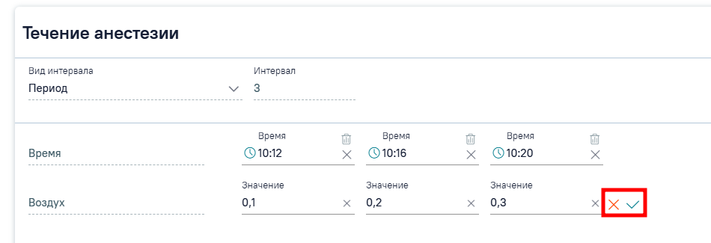
Рисунок 35. Иконки подтверждения и отмены удаления показателя графика
Добавление лекарственных средств осуществляется при нажатии кнопки «Добавить» в нижней части блока «Течение анестезии» и выборе пункта «Препарат». В результате выполнения действия отобразится форма добавления препарата (Рисунок 36).
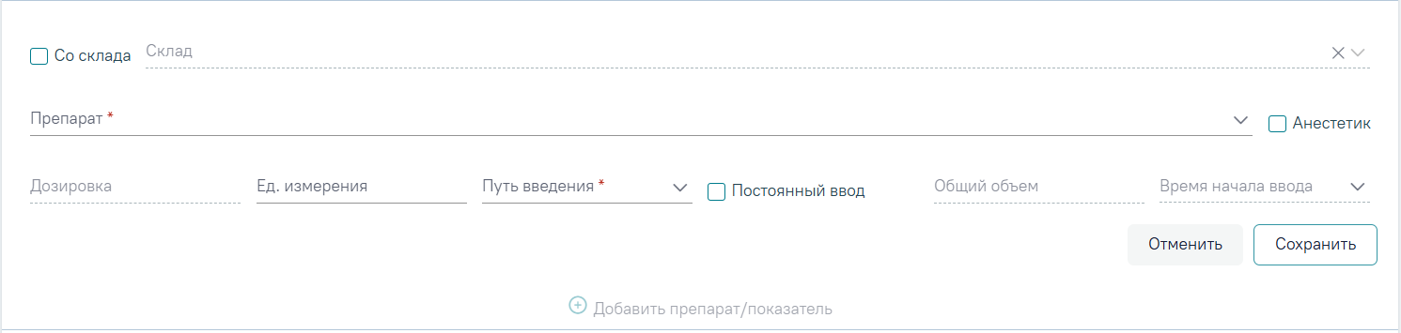
Рисунок 36. Форма добавления препарата
Форма добавления препарата содержит следующие поля для заполнения:
- Признак «Со склада» – заполняется путём установки флажка. Признак устанавливается для препаратов, добавляемых со склада. По умолчанию флажок включен.
- Склад – доступно, если включен флажок «Со склада», предзаполняется топ-1 складом текущего пользователя. Доступно для редактирования, заполняется путём выбора значения из справочника. Поле обязательно для заполнения.
- Номенклатурная позиция – поле отображается, если включен флажок «Со склада». Заполняется путём выбора значения из справочника. Поле обязательно для заполнения.
- Препарат – поле отображается, если выключен флажок «Со склада». Заполняется путём выбора значения из справочника. Поле обязательно для заполнения.
- Признак «Анестетик» – заполняется путём установки флажка. Признак устанавливается для препаратов, которые относятся к анестетикам. По умолчанию флажок выключен.
- Дозировка – автоматически заполняется значением дозировки, в зависимости от выбранного препарата в поле «Препарат». Недоступно для редактирования.
- Ед. измерения – автоматически заполняется значением единицы измерения, в зависимости от выбранного препарата в поле «Препарат». Доступно для редактирования, заполняется вручную с клавиатуры.
- Путь введения – заполняется путём выбора значения из выпадающего списка. Поле обязательно для заполнения.
- Признак «Постоянный ввод» – заполняется путём установки флажка. Признак устанавливается для препаратов, которые вводятся пациенту непрерывно на протяжении операции.
- Общий объем – заполняется вручную с клавиатуры. Доступно для заполнения при установке признака «Постоянный ввод». Поле обязательно для заполнения.
- Время начала ввода – заполняется путём выбора значения из выпадающего списка. Для выбора доступны все временные интервалы из графика. Доступно для заполнения при установке признака «Постоянный ввод». Поле обязательно для заполнения.
Для сохранения лекарственного препарата необходимо нажать кнопку «Сохранить». Для выхода без сохранения кнопку «Отменить».
Добавленный препарат отобразится в соответствующей строке графика течения анестезии (Рисунок 37).
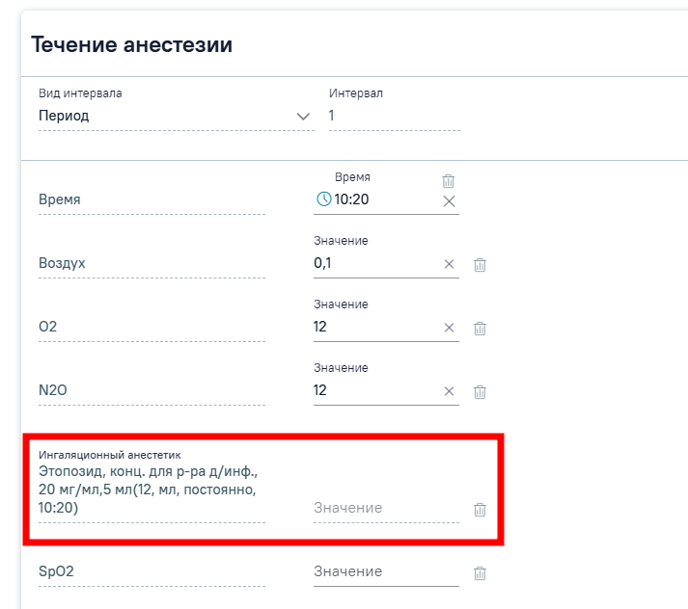
Рисунок 37. Лекарственный препарат в графике течения анестезии
Добавления периода в график течения анестезии осуществляется при нажатии кнопки «Добавить период». В результате добавится новый период с незаполненным значением времени. Добавленный период отображается следующим за последним периодом в графике (Рисунок 38).
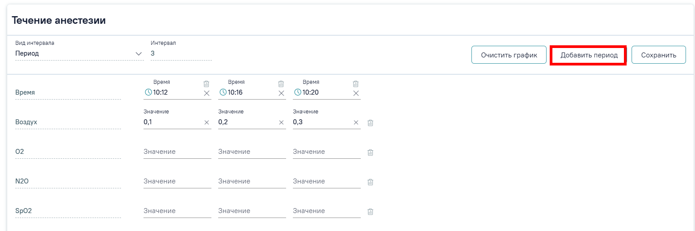
Рисунок 38. Кнопка «Добавить период»
Для подтверждения удаления периода необходимо нажать кнопку , расположенную справа от поля «Время». В результате отобразятся иконки подтверждения и отмены . Для подтверждения удаления необходимо нажать , для отмены действия (Рисунок 39) .
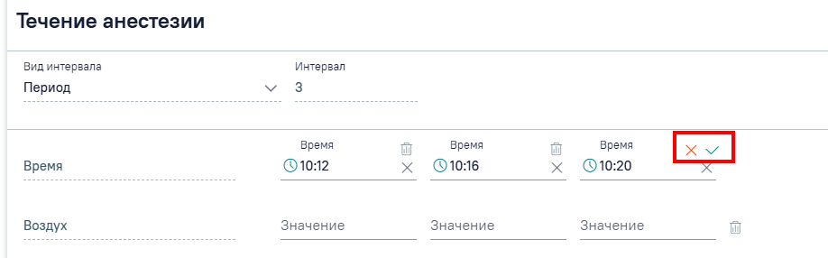
Рисунок 39. Иконки подтверждения и отмены удаления периода
Для очистки графика необходимо нажать кнопку «Очистить график». В результате отобразится форма подтверждения удаления, где для подтверждения необходимо нажать кнопку «Да», для отмены – «Нет» (Рисунок 40).
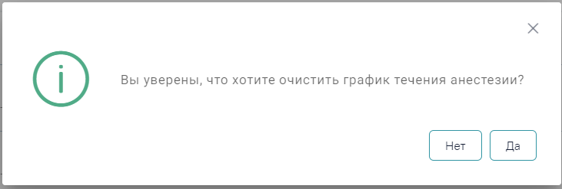
Рисунок 40. Форма подтверждения очистки графика
Для сохранения графика необходимо нажать кнопку «Сохранить». В результате график отобразится в режиме просмотра (Рисунок 41).
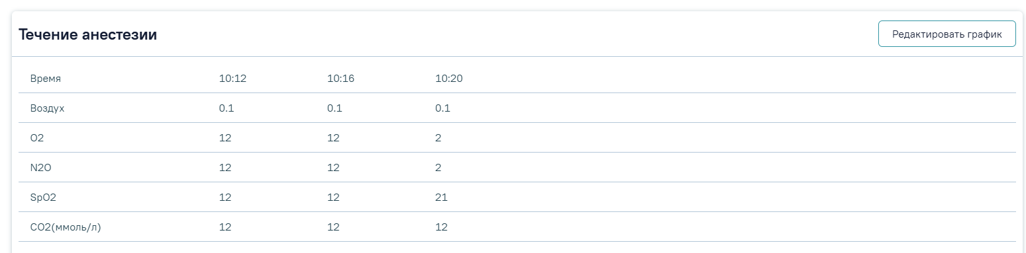
Рисунок 41. График течения анестезии в режиме просмотра
При необходимости изменения графика течения анестезии в режиме просмотра следует нажать кнопку «Редактировать график». В результате отобразится форма редактирования графика (Рисунок 42).
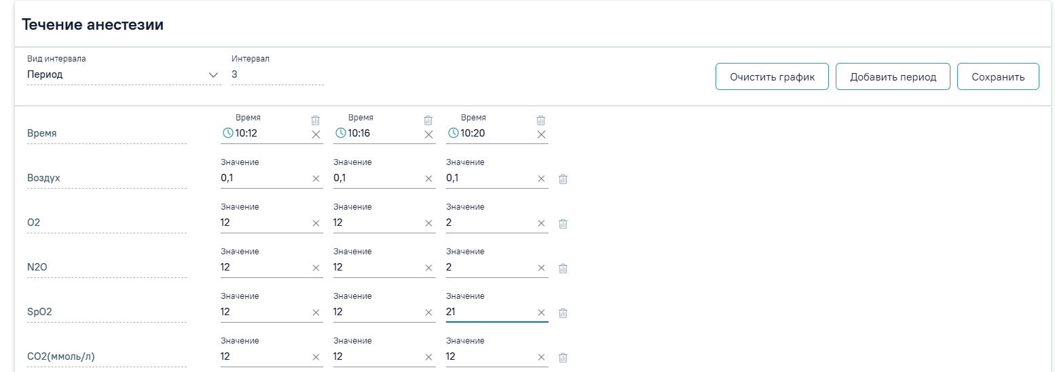
Рисунок 42. Форма редактирования графика течения анестезии
Блок «Препараты» содержит список лекарственных препаратов, используемых при проведении анестезии (Рисунок 43).
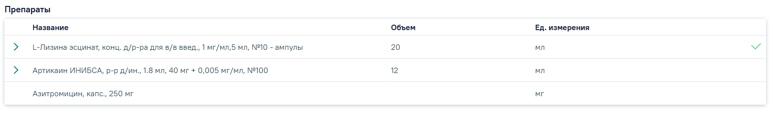
Рисунок 43. Блок «Препараты»
Список препаратов отображается в виде таблицы со следующими столбцами:
- Название – отображается наименование препарата.
- Объем – отображается общий объем введения препарата.
- Ед. измерения – отображается единица измерения препарата.
Для раскрытия препарата из списка следует нажать кнопку . В результате отобразится форма списания препаратов (Рисунок 44).
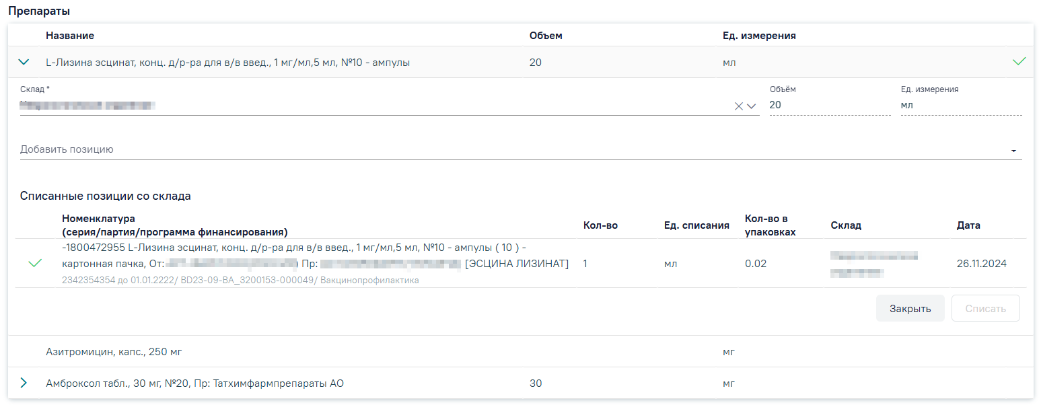
Рисунок 44. Форма списания препаратов
На форме отображаются следующие поля:
- Склад – предзаполняется значением, указанном на форме добавления препарата. Заполняется путём выбора значения из справочника, доступно для редактирования. Поле обязательно для заполнения.
- Объём – заполняется значением, указанном на форме добавления препарата. Недоступно для редактирования.
- Ед. измерения – заполняется значением, указанном на форме добавления препарата. Недоступно для редактирования.
- Добавить позицию – поле доступно, если заполнено поле «Склад», заполняется путём выбора значения из справочника. Для списания препарата необходимо добавить в поле хотя бы одну позицию.
В блоке «Списанные позиции со склада» отображаются позиции, выбранные в поле «Добавить позицию». Список позиций отображается в виде таблицы со следующими столбцами:
- Номенклатура (серия/партия/программа финансирования) – отображается наименование списываемой позиции со склада и дополнительная информация о позиции.
- Кол-во – отображается количество препарата к списанию в единицах списания. Заполняется вручную с клавиатуры. Поле обязательно для заполнения.
- Ед. списания – отображаются единицы списания. Поле доступно для редактирования, заполняется путём выбора значения из справочника. Поле обязательно для заполнения.
- Кол-во в упаковках – отображается количество списываемого препарата в упаковках.
- Склад – отображается склад, с которого списывается позиция.
- Дата – отображается дата списания.
Для списания препарата следует нажать кнопку «Списать». Для закрытия формы списания следует нажать кнопку «Закрыть».
Рядом со списанным препаратом отображается иконка . При наведении курсора мыши иконка изменит свой вид на (Рисунок 45).
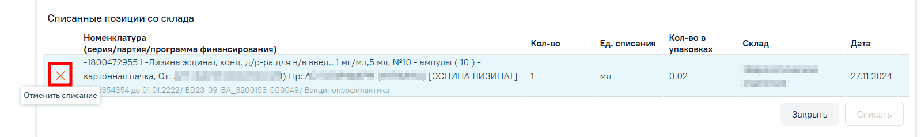
Рисунок 45. Кнопка отмены списания
При нажатии на иконку отобразится форма подтверждения действия. Для подтверждения отмены списания препарата следует нажать кнопку «Да», для отмены – кнопку «Нет» (Рисунок 46).
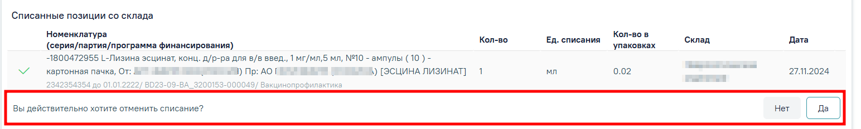
Рисунок 46. Форма подтверждения действия

Для удаления несписанной позиции со склада следует нажать кнопку
(Рисунок 47).
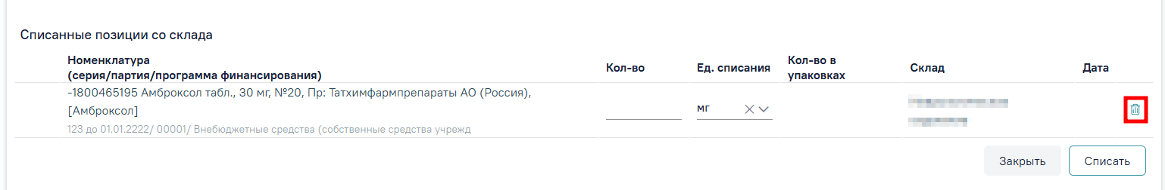
Рисунок 47. Кнопка «Удалить»
«Заключение» отображается заключение по карте проведения анестезиологического пособия. Поле заполняется вручную с клавиатуры.
В поле «Врач-анестезиолог-реаниматолог» указывается врач, проводивший анестезиологическое пособие. По умолчанию заполняется данными авторизованного пользователя. Доступно для редактирования заполняется путём выбора значения из справочника. Поле обязательно для заполнения.
В поле «Медицинская сестра-анестезист» указывается медицинская сестра-анестезист. Заполняется путём выбора значения из справочника. Поле обязательно для заполнения.
Для закрытия формы без сохранения следует нажать кнопку «Закрыть». Для сохранения внесённых данных необходимо нажать кнопку «Сохранить». Для подписания формы следует нажать кнопку «Подписать» (Рисунок 48).
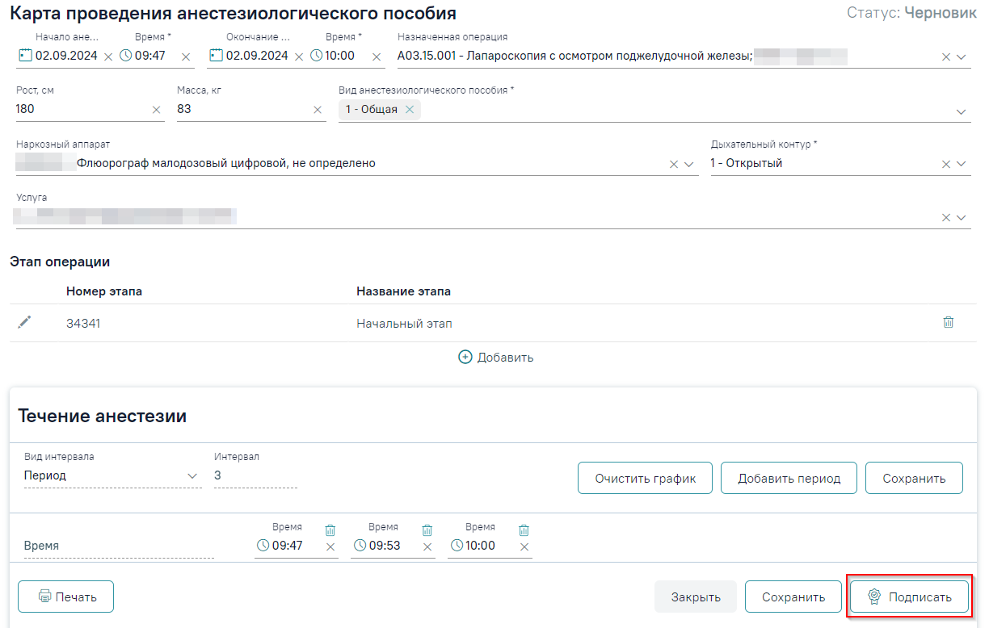
Рисунок 48. Кнопка «Подписать»

Если карта проведения анестезиологического пособия подписана, то внесение изменений становится недоступным. При необходимости редактирования полей подписанной карты следует нажать кнопку «Снять подпись». Кнопка «Снять подпись» доступна при наличии роли «Отмена подписи» (Рисунок 49).
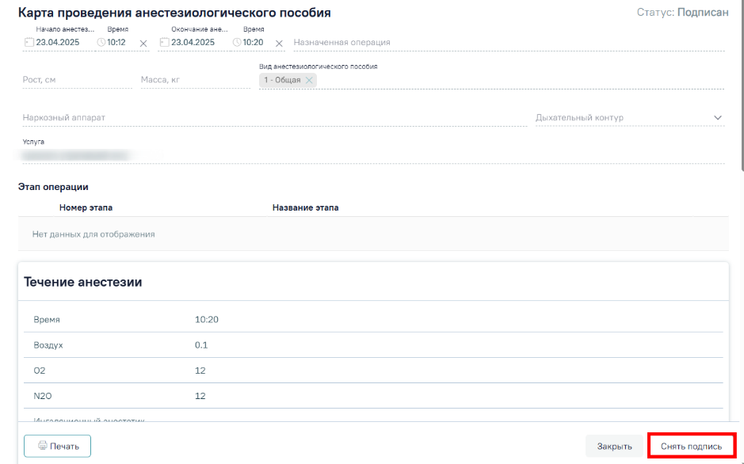
Рисунок 49. Кнопка «Снять подпись»
Для печати формы «Карта проведения анестезиологического пособия» следует нажать кнопку «Печать» и выбрать соответствующий пункт (Рисунок 50).
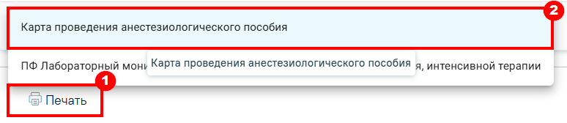
Рисунок 50. Выбор пункта «Карта проведения анестезиологического пособия»
В результате отобразится печатная форма «Карта проведения анестезиологического пособия». Для печати необходимо нажать кнопку . Дальнейшая печать осуществляется средствами браузера (Рисунок 51).
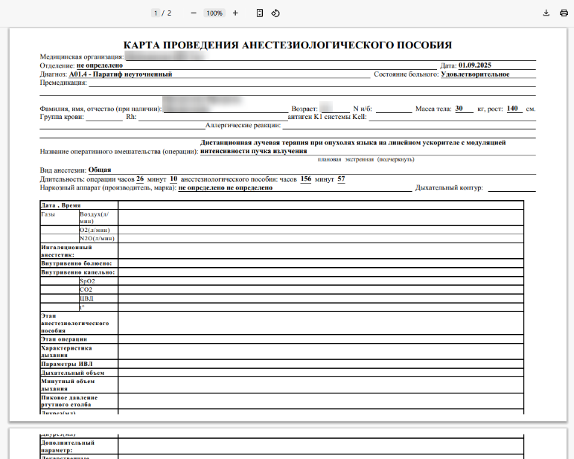
Рисунок 51. Фрагмент печатной формы «Карта проведения анестезиологического пособия»

Оформление протокола анестезиологического пособия
Для формирования протокола анестезиологического пособия следует выбрать соответствующее значение в поле «Вид документа» и нажать кнопку «Создать»
(Рисунок 52).
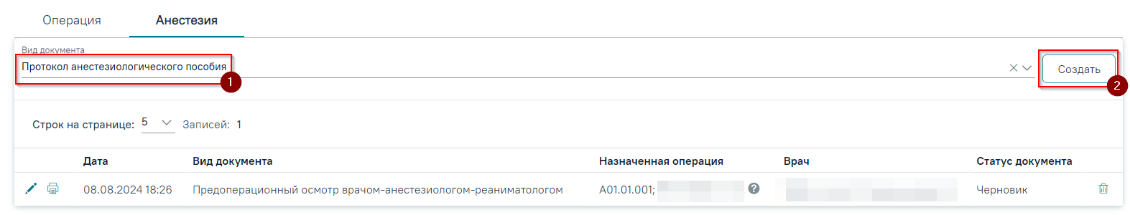
Рисунок 52. Кнопка «Создать»
В результате отобразится форма «Протокол анестезиологического пособия» (Рисунок 53).
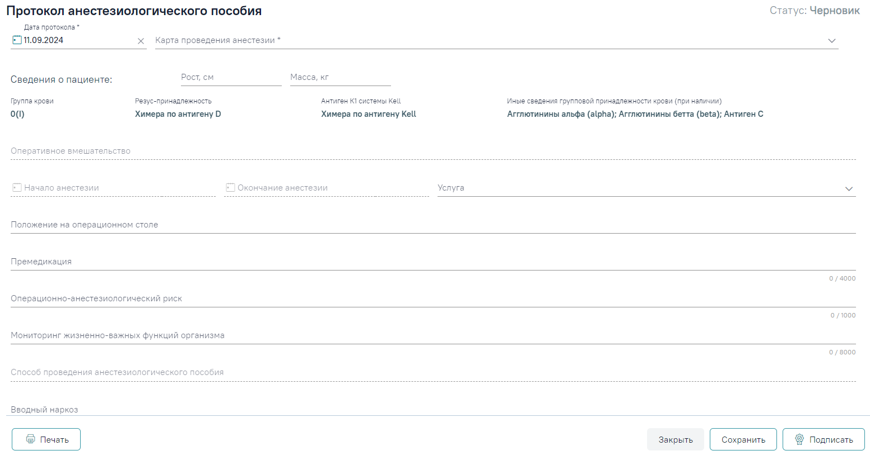
Рисунок 53. Форма «Протокол анестезиологического пособия»
Форма «Протокол анестезиологического пособия» содержит следующие поля:
- Номенклатура (серия/партия/программа финансирования) – отображается наименование списываемой позиции со склада и дополнительная информация о позиции.
- Кол-во – отображается количество препарата к списанию в единицах списания. Заполняется вручную с клавиатуры. Поле обязательно для заполнения.
- Дата протокола – автоматически заполняется текущей датой. Доступно для редактирования, заполняется путём выбора даты из календаря или вручную с клавиатуры. Поле обязательно для заполнения.
- Карта проведения анестезии – заполняется путём выбора значения из выпадающего списка. Если в рамках МКСБ оформлена одна карта анестезии, то поле заполняется данными этой карты. Поле обязательно для заполнения.
- Рост, см – автоматически заполняется данными о росте пациента, указанными в МКСБ. Если в рамках предоперационного осмотра врачом анестезиологом-реаниматологом указан рост, то поле заполняется данным значением. Поле доступно для редактирования, заполняется вручную с клавиатуры.
- Масса, кг – автоматически заполняется данными о весе пациента, указанными в МКСБ. Если в рамках предоперационного осмотра врачом-анестезиологом-реаниматологом был указан рост, то поле заполняется данным значением. Поле доступно для редактирования, заполняется вручную с клавиатуры.
- Группа крови – автоматически заполняется данными о группе крови пациента, указанными в МКСБ. Если в рамках предоперационного осмотра врачом-анестезиологом-реаниматологом указана информация о группе крови пациента, то поле заполняется данным значением. Поле недоступно для редактирования.
- Резус-принадлежность – автоматически заполняется данными о группе крови пациента, указанными в МКСБ. Если в рамках предоперационного осмотра врачом анестезиологом-реаниматологом указана информация о резус принадлежности пациента, то поле заполняется данным значением. Поле недоступно для редактирования.
- Антиген К1 системы Kell – автоматически заполняется значением об антигене К1 системы Kell, указанном в МКСБ. Если в рамках предоперационного осмотра врачом анестезиологом-реаниматологом указана информация об антигене К1 системы Kell, то поле заполняется данным значением. Поле недоступно для редактирования.
- Иные сведения групповой принадлежности крови (при наличии) – автоматически заполняется значениями о сведениях групповой принадлежности крови, указанными в МКСБ. Если в рамках предоперационного осмотра врачом анестезиологом-реаниматологом указаны дополнительные сведения групповой принадлежности крови, то поле заполняется данными значениями. Поле недоступно для редактирования.
- Оперативное вмешательство – автоматически заполняется данными операции, в рамках которой оформлена карта проведения анестезиологического пособия, указанная в поле «Карта проведения анестезии». Поле недоступно для редактирования.
- Начало анестезии – автоматически заполняется датой и временем начала анестезии, указанными в выбранной карте анестезиологического пособия. Недоступно для редактирования. Поле обязательно для заполнения.
- Окончания анестезии – автоматически заполняется датой и временем окончания анестезии, указанными в выбранной карте анестезиологического пособия. Недоступно для редактирования. Поле обязательно для заполнения.
- Услугу – автоматически заполняется услугой, указанной в выбранной карте анестезиологического пособия. Доступно для редактирования, заполняется путём выбора значения из справочника.
- Положение на операционном столе – заполняется вручную с клавиатуры.
- Премедикация – заполняется вручную с клавиатуры. Если в карте проведения анестезиологического пособия был зафиксирован этап «Премедикация», заполняется данными о введённых препаратах на данном этапе.
- Операционно-анестезиологический риск – автоматически заполняется сведениями об операционно-анестезиологическом риске, указанном в предоперационном осмотре врачом анестезиолого-реаниматологом. Доступно для редактирования, заполняется вручную с клавиатуры.
- Способ проведения анестезиологического пособия – автоматически заполняется данными о способе проведения анестезиологического пособия, указанном в поле «Вид анестезиологического пособия» на форме «Карта проведения анестезии». Недоступно для редактирования. Поле обязательно для заполнения.
- Вводные наркоз – заполняется вручную с клавиатуры. Если в карте проведения анестезиологического пособия зафиксирован этап «Вводный наркоз», заполняется сведениями о введенных препаратах на данном этапе.
- Интубация – заполняется путём выбора значения из справочника.
- Иное – заполняется вручную с клавиатуры. Поле обязательно для заполнения, если в поле «Интубация» указано значение «Иное».
- Номер интубационной трубки – заполняется вручную с клавиатуры. Поле обязательно для заполнения, если заполнено поле «Интубация».
- Газовый состав дыхательной смеси:
  - О2, л/мин – автоматически заполняется значениями параметра «О2 (Кислород)», введёнными в карте проведения анестезии. Доступно для редактирования, заполняется вручную с клавиатуры.
  - N2O, л/мин – автоматически заполняется значениями параметра «№2О (Закись азота)», указанными в карте проведения анестезии. Доступно для редактирования, заполняется вручную с клавиатуры.
  - Воздух, л/мин – автоматически заполняется значениями параметра «Воздух», указанными в карте проведения анестезии. Доступно для редактирования, заполняется вручную с клавиатуры.
- Испаряемый анестетик, об% – заполняется вручную с клавиатуры. Если в карте проведения анестезиологического пособия зафиксирован препарат, по которому указан признак «Анестетик» и путь введения «Ингаляционный», заполняется сведениями о введённом препарате.
- Наркозный аппарат – автоматически заполняется сведениями о марке и производителе наркозного аппарата, указанными в поле «Наркозный аппарат» на форме карты проведения анестезии. Поле недоступно для редактирования.
- Параметры ИВЛ:
  - Дыхательный объем (ДО), мл – автоматически заполняется сведениями о дыхательном объёме при проведении ИВЛ, указанными в поле «Дыхательный объем (ДО)» на форме карты проведения анестезии. Доступно для редактирования, заполняется вручную с клавиатуры.
  - Минутный объем, дыхания (МОД), л/мин – автоматически заполняется сведениями о минутном объеме дыхания при проведении ИВЛ, указанными в поле «Минутный объем дыхания (МОД)», на форме карты проведения анестезии. Доступно для редактирования, заполняется вручную с клавиатуры.
  - Пиковое давление, см. вод. ст. – автоматически заполняется сведениями о пиковом давлении см водного столба при проведении ИВЛ, указанными в поле «Пиковое давление» на форме карты проведения анестезии. Доступно для редактирования заполняется вручную с клавиатуры.
  - Особенности ИВЛ – заполняется вручную с клавиатуры.
  - Базовый период наркоза – заполняется вручную с клавиатуры. Если в карте проведения анестезиологического пособия зафиксирован этап Основной эта», заполняется сведениями о введенных препаратах на данном этапе.
  - Пробуждение – заполняется путём выбора значения из справочника.
  - Оценка по шкале пробуждения – заполняется вручную с клавиатуры.
Область «Оценка по шкалам» содержит таблицу записей оценки состояния пациента по клиническим шкалам (Рисунок 54).
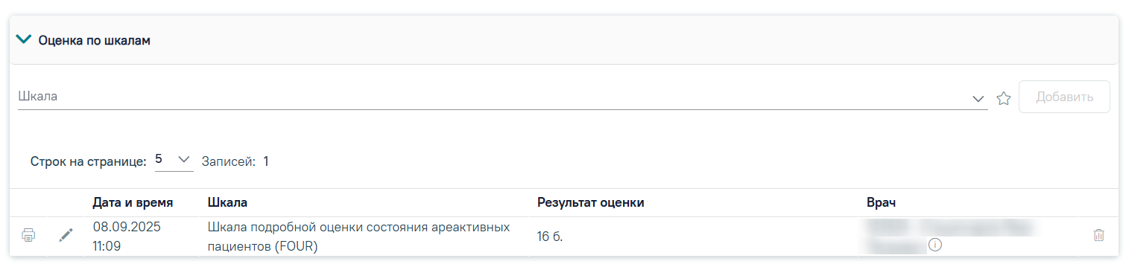
Рисунок 54. Область «Оценка по шкалам»
По умолчанию область «Оценка по шкалам» свёрнута. Для раскрытия области следует нажать кнопку .
Список записей отображается в виде таблицы со следующими столбцами:
- Дата и время – отображается дата и время добавления записи.
- Шкала – отображается наименование шкалы.
- Результат – отображается результат шкалы. Для оценок по шкалам с интерпретацией результата справа от наименования отображается иконка . При наведении на иконку  отображается информация со значением результата (Рисунок 55).
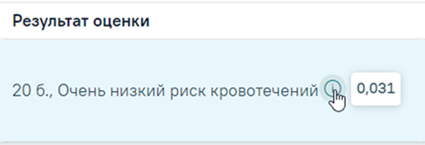
Рисунок 55. Отображение значения результата
- «Врач» – отображается ФИО врача, добавившего запись. Справа от ФИО врача отображается иконка . При наведении на иконку отображается дополнительная информация о враче (Рисунок 56).
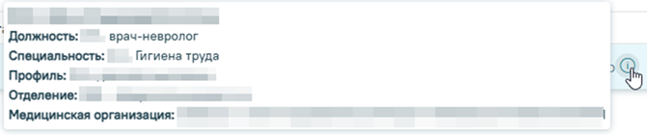
Рисунок 56. Дополнительная информация о враче
Поиск шкал выполняется по коду или наименованию в поле «Шкала». При вводе символов отображается список подходящих значений. Для добавления новой записи необходимо выбрать требуемый тип оценки здоровья пациента и нажать кнопку «Добавить» (Рисунок 57).
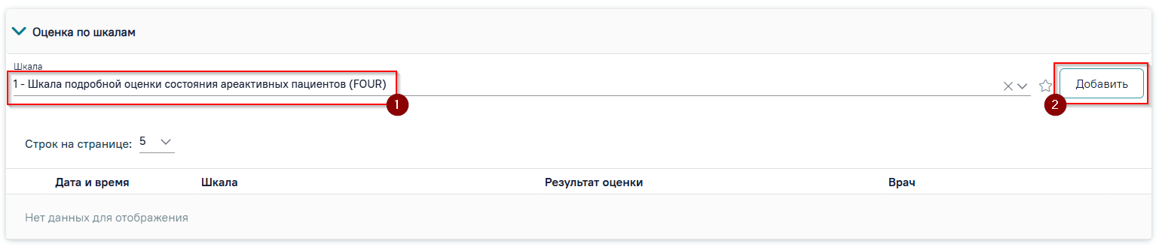
Рисунок 57. Добавление новой записи оценки здоровья пациента
Существует возможность добавления шкал в «Избранное». Для этого необходимо нажать кнопку , расположенную слева от наименования в строке требуемой шкалы (Рисунок 58).
Рисунок 58. Добавление шкалы в «Избранное»
Рядом с «Избранными» шкалами отображается значок . Для просмотра «Избранных» клинических шкал необходимо нажать кнопку , расположенную справа от поля «Шкала» (Рисунок 59).
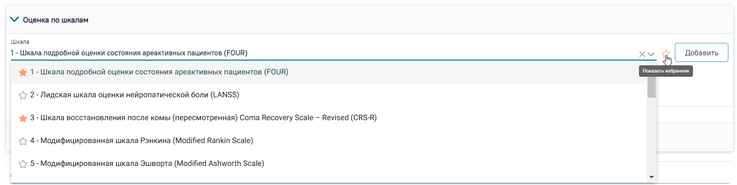
Рисунок 59. Кнопка «Показать избранное»
В результате отобразится список «Избранных» клинических шкал (Рисунок 60).
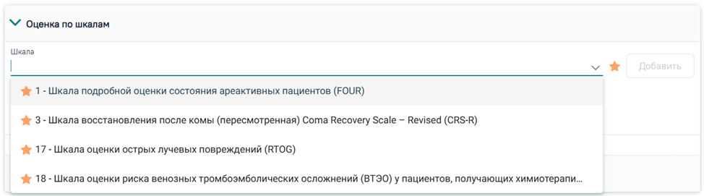
Рисунок 60. Список «Избранных» шкал
Для удаления шкалы из «Избранного» необходимо нажать кнопку , расположенную слева от наименования в строке нужной шкалы.
Если для шкалы не определены параметры, но предусмотрена интерпретация результата, то форма добавления оценки здоровья пациента содержит следующие поля для заполнения (Рисунок 61):
- Дата и время – по умолчанию заполняется текущими датой и временем. Поле доступно для редактирования, заполняется путём выбора значения из календаря или вручную с клавиатуры. Обязательно для заполнения.
- Врач – автоматически заполняется данными авторизованного пользователя. Поле доступно для редактирования, заполняется путём выбора значения из справочника. Обязательно для заполнения.
- Результат оценки – заполняется путём выбора значения из справочника. Обязательно для заполнения.
- Примечание – заполняется вручную с клавиатуры.
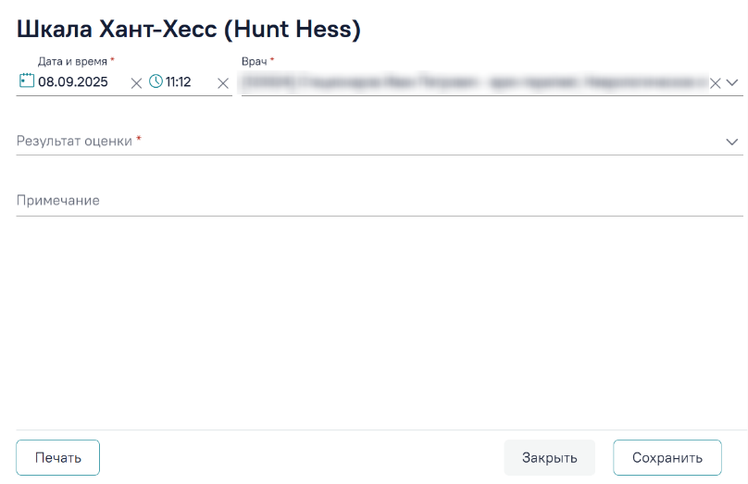
Рисунок 61. Форма оценки здоровья пациента с указанием интерпретации результата
Если для шкалы определены параметры, но не предусмотрена интерпретация результата, то форма добавления оценки пациента содержит следующие поля для заполнения (Рисунок 62):
- Дата и время – по умолчанию заполняется текущими датой и временем. Поле доступно для редактирования, заполняется путём выбора значения из календаря или вручную с клавиатуры. Обязательно для заполнения.
- Врач – автоматически заполняется данными авторизованного пользователя. Поле доступно для редактирования, заполняется путём выбора значения из справочника. Обязательно для заполнения.
- Примечание – заполняется вручную с клавиатуры.
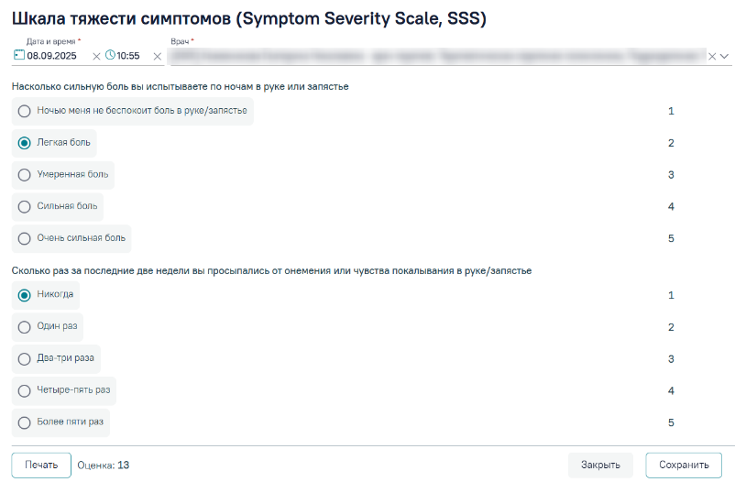
Рисунок 62. Форма оценки здоровья пациента с указанием параметров
Если для шкалы определены параметры и предусмотрена интерпретация результата, то форма добавления оценки пациента содержит следующие поля для заполнения (Рисунок 63):
- «Дата и время» – по умолчанию заполняется текущими датой и временем. Поле доступно для редактирования, заполняется путём выбора значения из календаря или вручную с клавиатуры. Обязательно для заполнения.
- «Врач» – автоматически заполняется данными авторизованного пользователя. Поле доступно для редактирования, заполняется путём выбора значения из справочника. Обязательно для заполнения.
- «Перечень полей, содержащих параметры (вопрос) и варианты ответа, относящиеся к шкале» – заполняется путём выбора нужного варианта ответа.
- «Результат оценки» – заполняется путём выбора значения из справочника. Обязательно для заполнения.
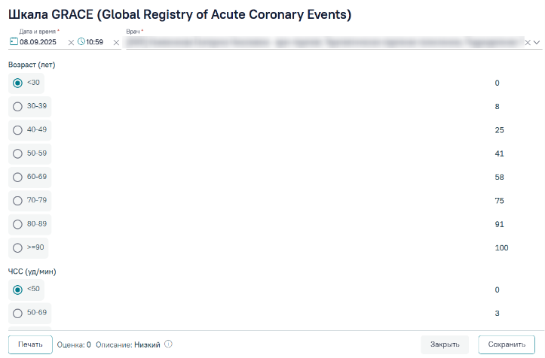
Рисунок 63. Форма оценки здоровья пациента с указанием параметров и интерпретацией результата
Если для шкалы определены параметры, необходимо выбрать хотя бы один вариант ответа. В противном случае отобразится сообщение об ошибке (Рисунок 64).
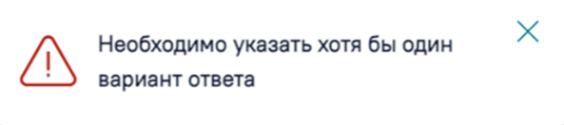
Рисунок 64. Сообщение об ошибке
Внизу страницы отображаются поля недоступные для заполнения:
- Итоговая оценка – отображается итоговая оценка по шкале.
- «Описание» – отображается наименование интерпретации. Для оценок по шкалам с интерпретацией результата справа от наименования отображается иконка  . При наведении на иконку отображается информация со значением результата.
Для сохранения значений следует нажать кнопку «Сохранить», для выхода кнопку «Закрыть». Для редактирования записи оценки здоровья пациента необходимо нажать кнопку  . В результате отобразится форма оценки здоровья пациента, доступная для редактирования (Рисунок 65).
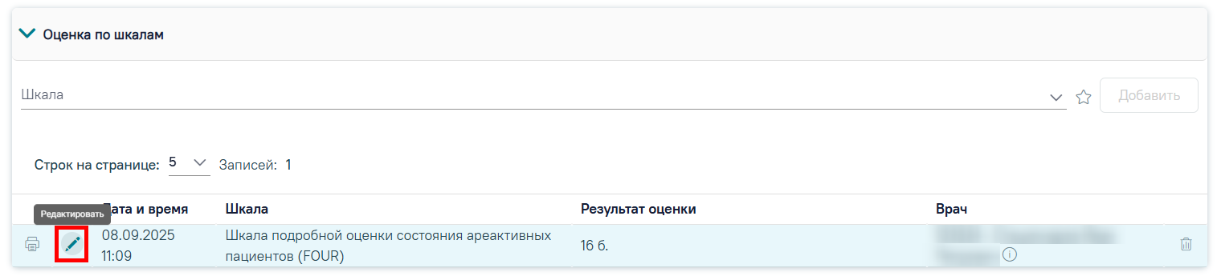
Рисунок 65. Кнопка «Редактировать»
Для удаления записи оценки здоровья пациента необходимо нажать кнопку  . В результате отобразится форма подтверждения удаления, где для подтверждения удаления следует нажать кнопку «Да», для отмены – «Нет» (Рисунок 66).
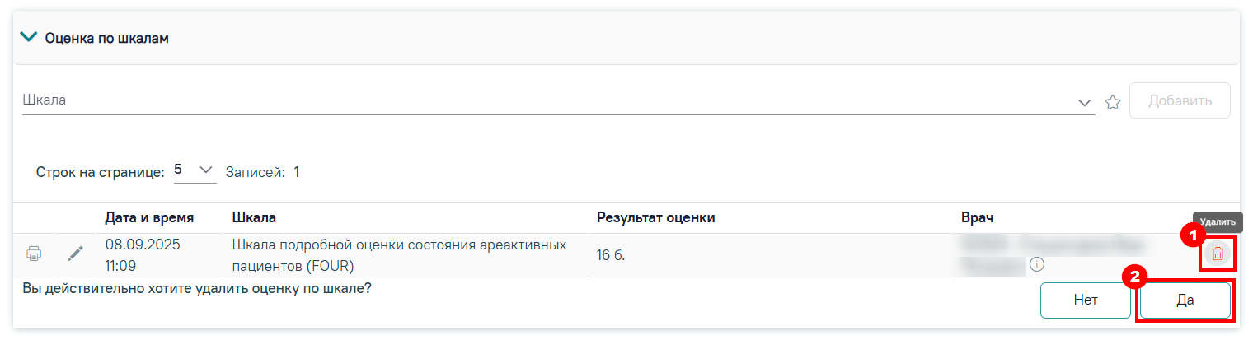
Рисунок 66. Удаление записи оценки здоровья
Печать шкал оценки здоровья пациента возможна двумя способами:
- При нажатии кнопки в строке выбранной шкалы в блоке «Оценка по шкалам» (Рисунок 67).
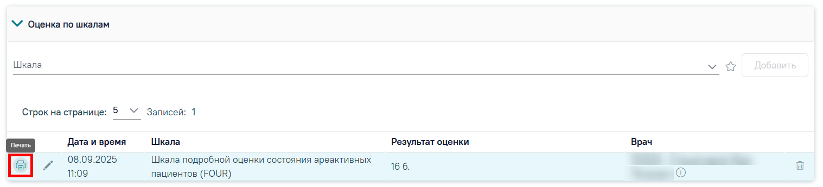
Рисунок 67. Кнопка «Печать» в блоке «Оценка по шкалам»
- При нажатии кнопки «Печать« на форме оценки по шкале (Рисунок 68).
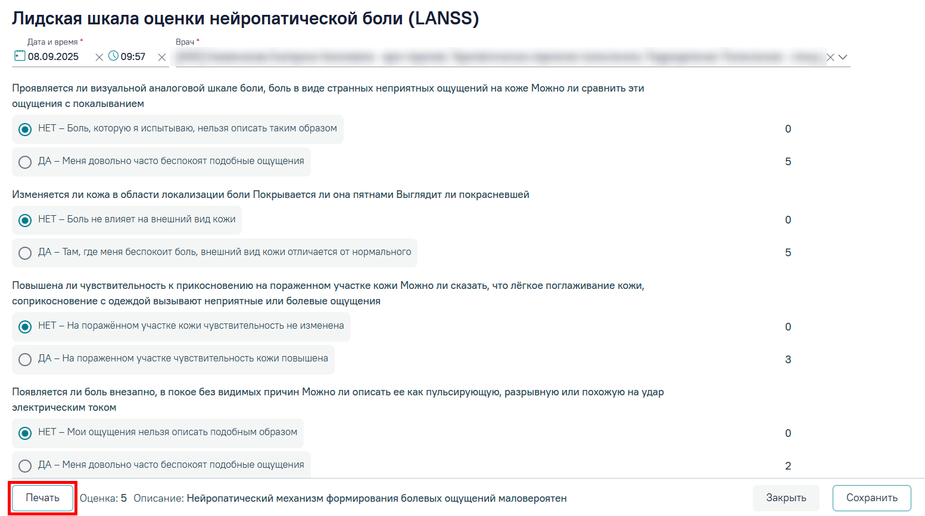
Рисунок 68. Форма шкалы «Лидская шкала оценки нейропатической боли (LANSS)»
В результате отобразится печатная форма выбранной шкалы. Для печати необходимо нажать кнопку . Дальнейшая печать осуществляется средствами браузера (Рисунок 69).
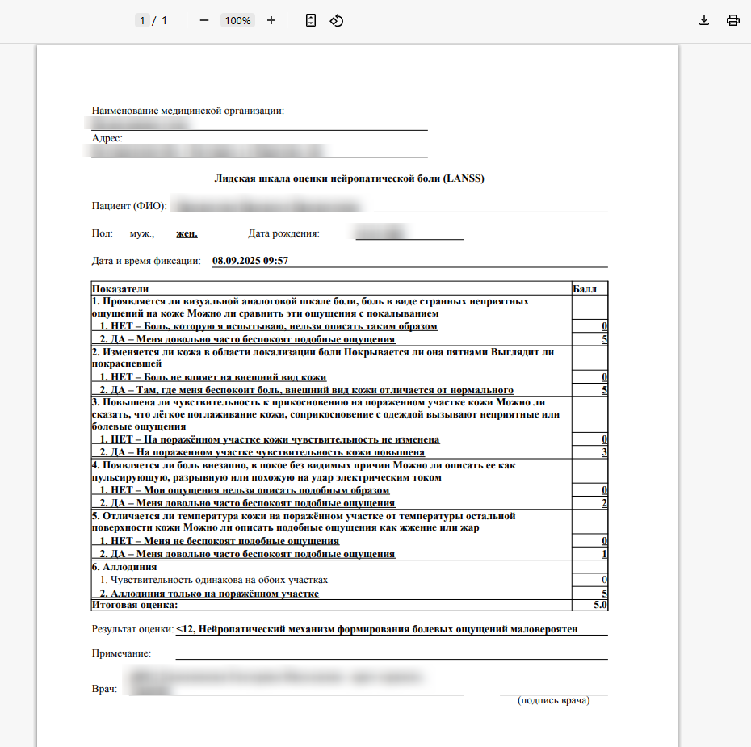
Рисунок 69. Печатная форма шкалы «Лидская шкала оценки нейропатической боли (LANSS)»
- Особенности пробуждения – заполняется вручную с клавиатуры.
- Сознание, самостоятельное дыхание восстановлены в полном объеме – заполняется вручную с клавиатуры.
- Декураризация – заполняется вручную с клавиатуры. Если в карте проведения анестезиологического пособия зафиксирован этап «Декураризация», заполняется сведения о введённых препаратах на данном этапе.
- Нуждается в продленной респираторной поддержке – заполняется путём установки флажка. По умолчанию флажок выключен. Признак устанавливается, если пациент нуждается в продлённой респираторной поддержке.
- Кровопотеря, мл – заполняется вручную с клавиатуры.
- Гемотрансфузия, мл – заполняется вручную с клавиатуры.
- Коллоиды, мл – заполняется вручную с клавиатуры.
- Кристаллоиды, мл – заполняется вручную с клавиатуры.
- Диурез, мл – заполняется автоматически суммой значений параметра «Диурез», зафиксированного в рамках карты проведения анестезии. Доступно для редактирования, заполняется вручную с клавиатуры.
- Гидробаланс – автоматически заполняется значением рассчитанным разницей полей «Введено жидкости» – «Потеряно жидкости». Недоступно для редактирования.
- Потеряно жидкости – автоматически заполняется значением рассчитанным суммой полей «Кровопотеря, мл» + «Диурез, мл». Недоступно для редактирования.
- Введено жидкости – автоматически заполняется значением рассчитанным суммой полей «Гемотрансфузия, мл» + «Коллоиды, мл» + «Кристаллоиды, мл». Недоступно для редактирования.
- Переведен – заполняется путём выбора значения из справочника. Если установлен флажок «По движению», предзаполняется отделением по текущему движению пациента и становится недоступным для редактирования.
- Палата – заполняется путём выбора значения из справочника. Если установлен флажок «По движению», заполняется номером палаты по движению пациента, выбранному в поле «Переведен» и становится недоступным для редактирования.
- По движению – заполняется путём установки флажка. По умолчанию флажок снят. Признак устанавливается если перевод осуществляется по текущему движению пациента.
- Дата и время перевода – заполняется путём выбора значения из календаря или вручную с клавиатуры. Обязательно для заполнения, если заполнено поле «Переведен».
- Врач-специалист, принявший пациента после проведённого анестезиологического пособия – заполняется путём выбора значения из выпадающего списка.
- Врач-анестезиолог-реаниматолог – автоматически заполняется данными текущего пользователя. Доступно для редактирования, заполняется путём выбора значения из справочника.
Для закрытия формы без сохранения следует нажать кнопку «Закрыть». Для сохранения внесённых данных необходимо нажать кнопку «Сохранить». Для подписания формы следует нажать кнопку «Подписать».
Если протокол анестезиологического пособия подписан, то внесения изменений становится недоступным. При необходимости редактирования полей подписанного протокола следует нажать кнопку «Снять подпись». Кнопка «Снять подпись» доступна при наличии роли «Отмена подписи» (Рисунок 70).
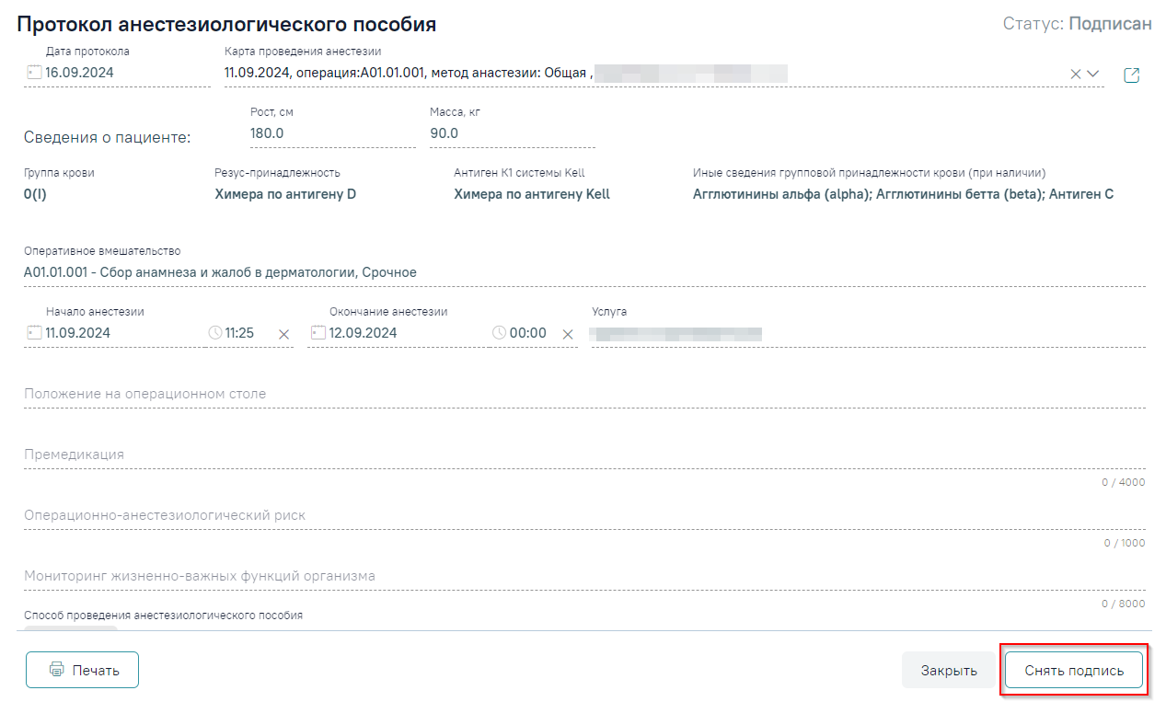
Рисунок 70. Кнопка «Снять подпись»
Для печати протокола «Протокол анестезиологического пособия» следует нажать кнопку «Печать» и выбрать соответствующий пункт. В результате осуществляется переход на печатную форму «Протокол анестезиологического пособия» (Рисунок 71).
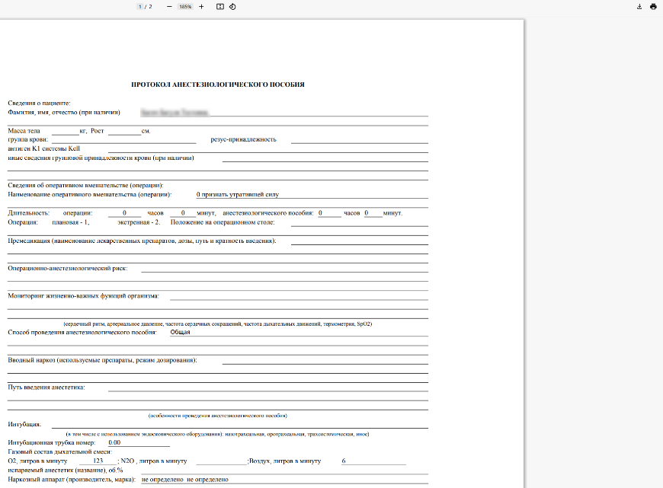
Рисунок 71. Печатная форма «Протокол анестезиологического пособия»
Для печати осмотра следует нажать кнопку . Дальнейшая печать осмотра осуществляется средствами браузера.

Оформление направления на патолого-анатомическое вскрытие
В блоке «Взятие операционного материала для проведения морфологического исследования» осуществляется просмотр, выбор и создание направлений на прижизненное патолого-анатомическое исследование биопсийного (операционного) материала. Для того чтобы раскрыть блок следует нажать на наименование блока или кнопку (Рисунок 72).
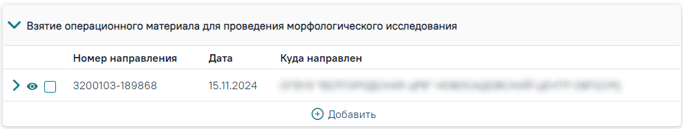
Рисунок 72. Раскрытый блок «Взятие операционного материала для проведения морфологического исследования»
Список направлений отображается в виде таблицы со следующими столбцами:
- Номер направления ‒ отображается номер направления;
- Дата ‒ отображается дата выписки направления;
- Куда направлен ‒ отображается наименование медицинской организации, куда направлено направление.
Для просмотра информации о направлении необходимо нажать кнопку в строке направления. В результате отобразится форма со списком маркированного биопсийного материала (Рисунок 73).
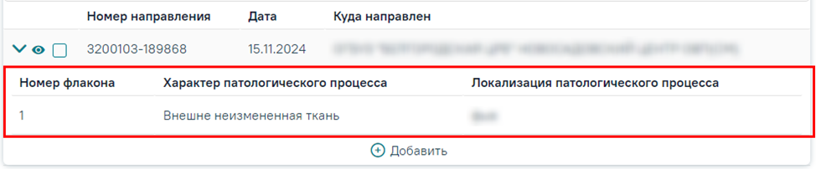
Рисунок 73. Отображение списка маркированного биопсийного материала
Список маркированного биопсийного материала отображается в виде таблицы со следующими столбцами:
- Номер флакона ‒ отображается номер флакона
- Характер патологического процесса ‒ отображается наименование патологического процесса;
- Локализация патологического процесса ‒ отображается наименование локализации патологического процесса.
Для просмотра направления на прижизненное патолого-анатомическое исследование биопсийного (операционного) материала следует нажать кнопку . Кнопка доступна для нажатия при статусе операции «Назначена». В результате в новой вкладке браузера откроется направление на прижизненное патолого-анатомическое исследование биопсийного (операционного) материала (Рисунок 74).
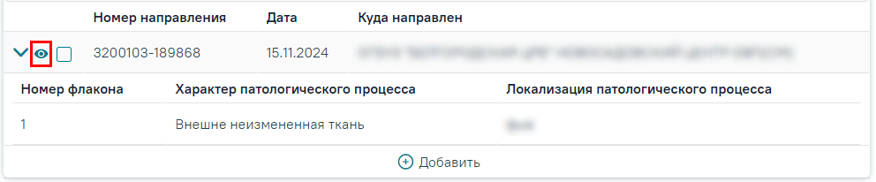
Рисунок 74. Кнопка «Просмотреть»
Если во время операции был взят операционный материал для проведения исследования, следует установить флажок в поле «Добавить исследование к операции». По умолчанию флажок снят. Установка флажка доступна при статусе операции «Назначена» (Рисунок 75).
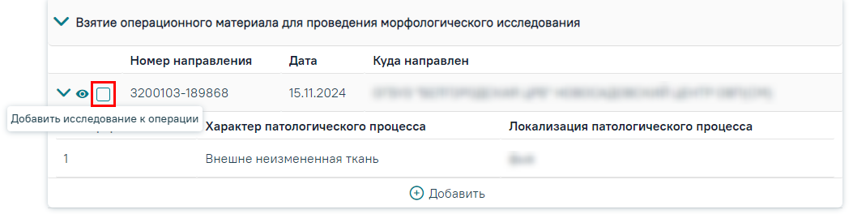
Рисунок 75. Добавление исследования к операции
При установленном статусе хирургической операции «Выполнена», в блоке «Взятие операционного материала для проведения морфологического исследования» отображаются только те направления на прижизненное патолого-анатомическое исследование биопсийного (операционного) материала, которые связаны с текущей операцией.
Для добавления нового направления на патолого-анатомическое исследование следует нажать кнопку «Добавить» (Рисунок 76).
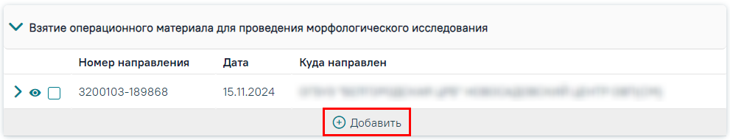
Рисунок 76. Кнопка «Добавить»
Врезультате в новой вкладке браузера откроется форма «Направление на прижизненное патолого-анатомическое исследование биопсийного (операционного) материала» в статусе «Черновик» с заполненными полями по данным МКСБ.
Ниже блока «Взятие операционного материала для проведения морфологического исследования» расположены следующие поля (Рисунок 77):
- Макропрепарат ‒ поле доступно при установленном флажке «Взятие операционного материала для проведения морфологического исследования». Поле заполняется вручную с клавиатуры.
- Стат. код ‒ автоматически заполняется соответствующим значением при выборе услуги. Поле доступно для редактирования и заполняется путем выбора нужного значения из справочника. Поле обязательно для заполнения.
- Исход оперативного вмешательства ‒ заполняется путем выбора нужного значения из справочника. Поле обязательно для заполнения.
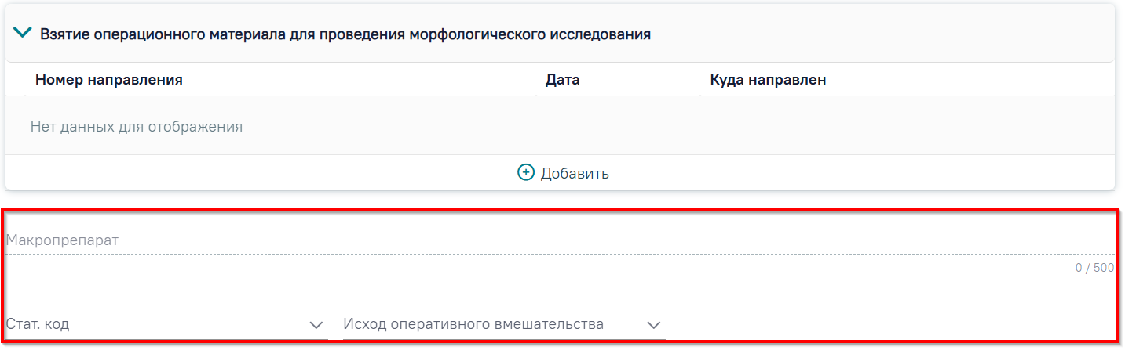
Рисунок 77. Поля «Макропрепарат», «Стат. код» и «Исход оперативного вмешательства»

Оформление протокола патолого-анатомического вскрытия
Протокол патолого-анатомического вскрытия содержит в себе следующие вкладки:
- Регистрация тела.
- Вскрытие.
- Диагнозы.
- Дополнительные исследования.
- Заключение.
На вкладке «Регистрация тела» отображаются сведения, касающиеся тела, поступившего на патолого-анатомическое вскрытие (Рисунок 78).
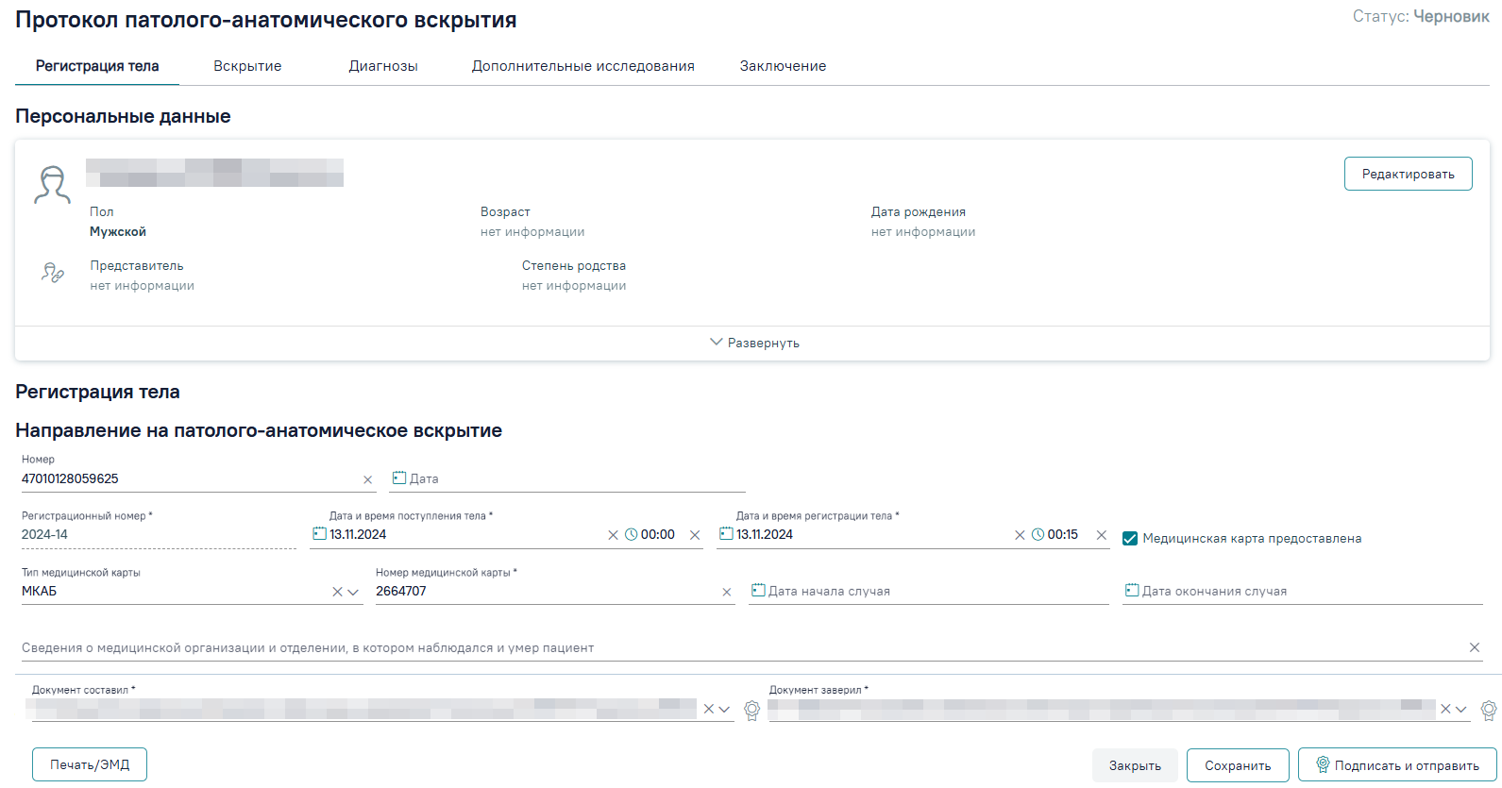
Рисунок 78. Вкладка «Регистрация тела»
Регистрация поступления тела возможна при наличии роли «Врач.Патологическая анатомия» или «Регистрация поступления тела».
Для регистрации поступления тела необходимо ввести номер направления на патолого-анатомическое вскрытие и нажать кнопку «Найти». Результат поиска отобразится в виде выпадающего списка в поле «Поиск по номеру направления» (Рисунок 79).
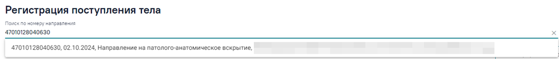

Рисунок 79. Результат поиска направления на патолого-анатомическое вскрытие
При выборе направления из выпадающего списка выполняется автоматический поиск МКАБ и переход в раздел «Регистрация поступления тела». В случае если МКАБ не найден, то карта создаётся автоматически (Рисунок 80).
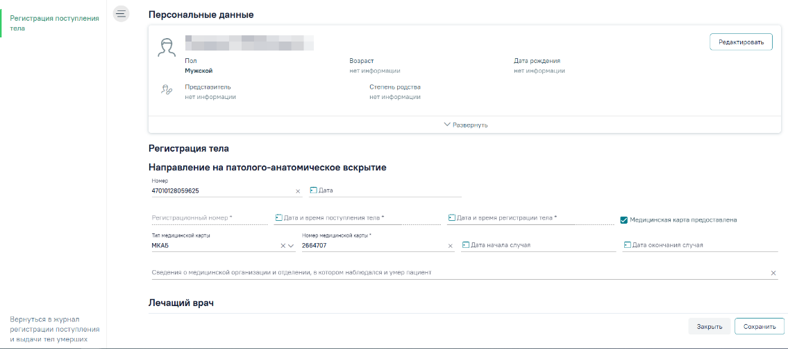
Рисунок 80. Раздел «Регистрация поступления тела»
Область «Персональные данные» отображается в двух режимах: кратком, полном. По умолчанию данные отображаются в кратком режиме (Рисунок 81).
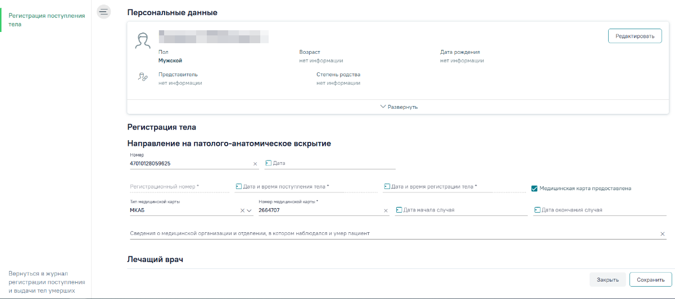
Рисунок 81. Раздел «Персональные данные» в кратком режиме
Для просмотра полного режима следует нажать кнопку «Развернуть» (Рисунок 82).
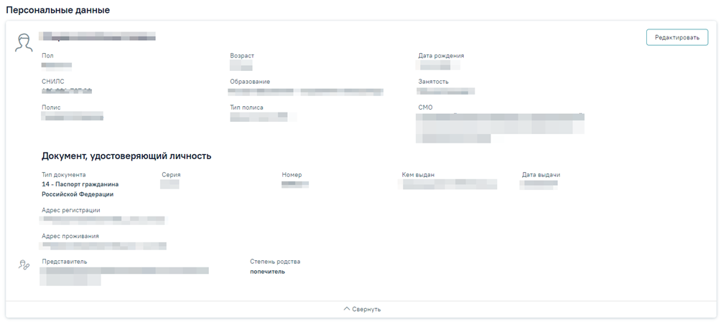
Рисунок 82. Раздел «Персональные данные» в полном режиме
Для редактирования персональных данных следует нажать кнопку «Редактировать». В результате отобразится форма «Персональные данные», доступная для редактирования (Рисунок 83).
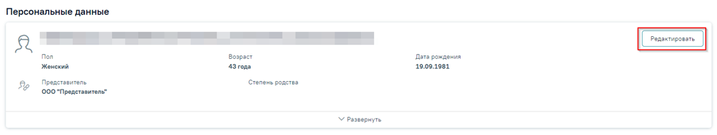
Рисунок 83. Кнопка «Редактировать»
В области «Регистрация тела» отображаются сведения, касающиеся регистрации тела поступившего на патолого-анатомическое вскрытие (Рисунок 84).
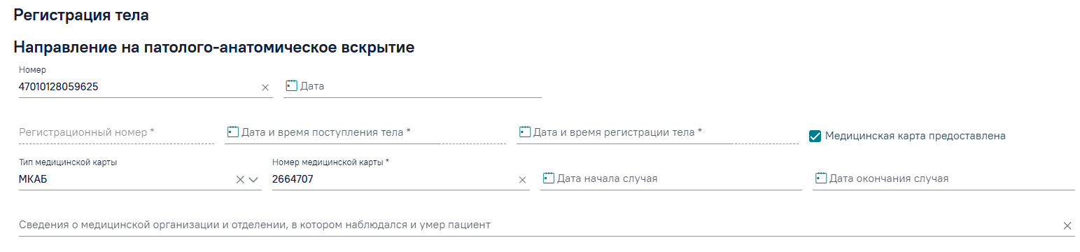
Рисунок 84. Область «Регистрация тела»
Область «Регистрация тела» содержит следующие поля для заполнения:
- Номер – автоматически заполняется номером направления на патолого-анатомическое вскрытие. Доступно для редактирования, заполняется вручную с клавиатуры.
- Дата – автоматически заполняется датой направления на патолого-анатомическое вскрытие. Доступно для редактирования, заполняется выбором значения из календаря или вручную с клавиатуры.
- Регистрационный номер – заполняется автоматически после сохранения регистрации нового тела. Недоступно для редактирования. Поле обязательно для заполнения.
- Дата и время поступления тела – заполняется выбором даты и времени из календаря или вручную с клавиатуры. Поле обязательно для заполнения.
- Дата и время регистрации тела – заполняется выбором даты и времени из календаря или вручную с клавиатуры. Поле обязательно для заполнения.
- Признак «Медицинская карта предоставлена» – устанавливается путём установки флажка. При установленном флажке поля «Тип медицинской карты», «Номер медицинской карты», «Дата начала случая», «Дата окончания случая» становятся недоступны. По умолчанию флажок включен.
- Тип медицинской карты – автоматически заполняется данными из направления на патолого-анатомическое вскрытие. Доступно для редактирования, заполняется выбором значения из выпадающего списка.
- Номер медицинской карты – автоматически заполняется данными из направления на патолого-анатомическое вскрытие. Доступно для редактирования, заполняется вручную с клавиатуры.
- Дата начала случая – автоматически заполняется данными из направления на патолого-анатомическое вскрытие. Доступно для редактирования, заполняется выбором даты из календаря или вручную с клавиатуры.
- Дата окончания случая – автоматически заполняется данными из направления на патолого-анатомическое вскрытие. Доступно для редактирования, заполняется выбором даты из календаря или вручную с клавиатуры.
- Сведения о медицинской организации и отделении, в котором наблюдался и умер пациент – автоматически заполняется данными из направления на патолого-анатомическое вскрытие. Доступно для редактирования, заполняется путём выбора значения из справочника.
- Основные клинические данные – автоматически заполняется данными из направления на патолого-анатомическое вскрытие. Доступно для редактирования, заполняется вручную с клавиатуры.
- Плод, мертворожденный или новорожденный – заполняется путём установки флажка. Доступно для заполнения, если регистрация тела происходит по направлению на патолого-анатомическое вскрытие, созданному из истории развития новорождённого или истории родов. По умолчанию флажок установлен. При установленном флажке становятся доступны для заполнения поля «Родился», «Масса тела при рождении», «Длина тела при рождении», «Место смерти», «Срок беременности», «Роды», «Порядковый номер родов».
- Родился – автоматически заполняется данными из истории развития новорождённого. Поле доступно для редактирования, заполняется выбором значения из справочника.
- Масса тела при рождении – автоматически заполняется данными из истории развития новорождённого. Поле доступно для редактирования, заполняется вручную с клавиатуры.
- Длина тела при рождении – автоматически заполняется данными из истории развития новорождённого. Поле доступно для редактирования, заполняется вручную с клавиатуры.
- Место смерти – автоматически заполняется данными из истории развития новорождённого. Поле доступно для редактирования, заполняется вручную с клавиатуры в соответствии со справочником ФИАС. Чтобы заполнить поле адреса по ФИАС, необходимо сначала указать область, затем район (если есть), далее город (село, деревню), улицу. При вводе данных с клавиатуры автоматически отображается список областей, населенных пунктов, улиц, наименования которых совпадают с введенным в поле.
- Срок беременности – автоматически заполняется данными из истории развития новорождённого. Поле доступно для редактирования, заполняется вручную с клавиатуры.
- Роды – автоматически заполняется данными из истории развития новорождённого. Поле доступно для редактирования, заполняется вручную с клавиатуры.
- Порядковый номер родов – автоматически заполняется данными из истории развития новорождённого. Поле доступно для редактирования, заполняется вручную с клавиатуры.
- Дата и время смерти – заполняется выбором даты из календаря или вручную с клавиатуры. Формат даты зависит от установленного значения в поле «Формат даты смерти».
- Формат даты смерти – заполняется выбором значения из выпадающего списка.
- Время от заболевания до доставки в МО (часов) – заполняется вручную с клавиатуры.
- Тело принял – автоматически заполняется данными текущего пользователя. Доступно для редактирования, заполнятся выбором значения из справочника.
Область «Лечащий врач» отображаются сведения о лечащем враче пациента (Рисунок 85).
Рисунок 85. Область «Лечащий врач»
Область «Лечащий врач» содержит следующие поля для заполнения:
- «Фамилия» – заполняется автоматически данными о лечащем враче из направления на патолого-анатомическое вскрытие. Недоступно для редактирования. В случае отсутствия направления поле доступно для редактирования, заполняется вручную с клавиатуры.
- «Имя» – заполняется автоматически данными о лечащем враче из направления на патолого-анатомическое вскрытие. Недоступно для редактирования. В случае отсутствия направления поле доступно для редактирования, заполняется вручную с клавиатуры.
- «Отчество» – заполняется автоматически данными о лечащем враче из направления на патолого-анатомическое вскрытие. Недоступно для редактирования. В случае отсутствия направления поле доступно для редактирования, заполняется вручную с клавиатуры.
В области «Направивший врач» отображаются сведения о направившем враче (Рисунок 86).

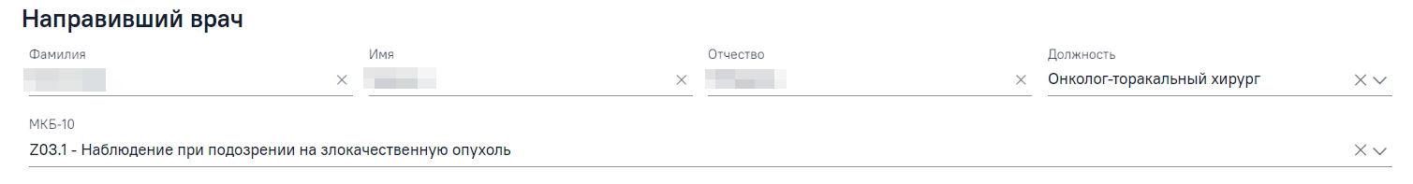
Рисунок 86. Область «Направивший врач»
Область «Направивший врач» содержит следующие поля для заполнения:
- Фамилия – заполняется автоматически данными о направившем враче из направления на патолого-анатомическое вскрытие. Недоступно для редактирования. В случае отсутствия направления поле доступно для редактирования, заполняется вручную с клавиатуры.
- Имя – заполняется автоматически данными о направившем враче из направления на патолого-анатомическое вскрытие. Недоступно для редактирования. В случае отсутствия направления поле доступно для редактирования, заполняется вручную с клавиатуры.
- Отчество – заполняется автоматически данными о направившем враче из направления на патолого-анатомическое вскрытие. Недоступно для редактирования. В случае отсутствия направления поле доступно для редактирования, заполняется вручную с клавиатуры.
- Должность – заполняется автоматически данным о должности направившего врача из направления на патолого-анатомическое вскрытие. Недоступно для редактирования. В случае отсутствия направления поле доступно для редактирования, заполняется выбором значения из справочника.
- МКБ-10 – заполняется автоматически данными об указанном диагнозе в направлении на патолого-анатомическое вскрытие. Недоступно для редактирования. В случае отсутствия направления поле доступно для редактирования, заполняется выбором значения из справочника.
Для сохранения внесённых данных следует нажать кнопку «Сохранить», для выхода без сохранения – кнопку «Закрыть».
Для регистрации тела без направления следует нажать кнопку «Регистрировать без направления» (Рисунок 87).
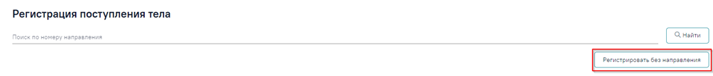
Рисунок 87. Кнопка «Регистрировать без направления»
В результате выполнения действия осуществляется переход на форму «Персональные данные» (Рисунок 88).
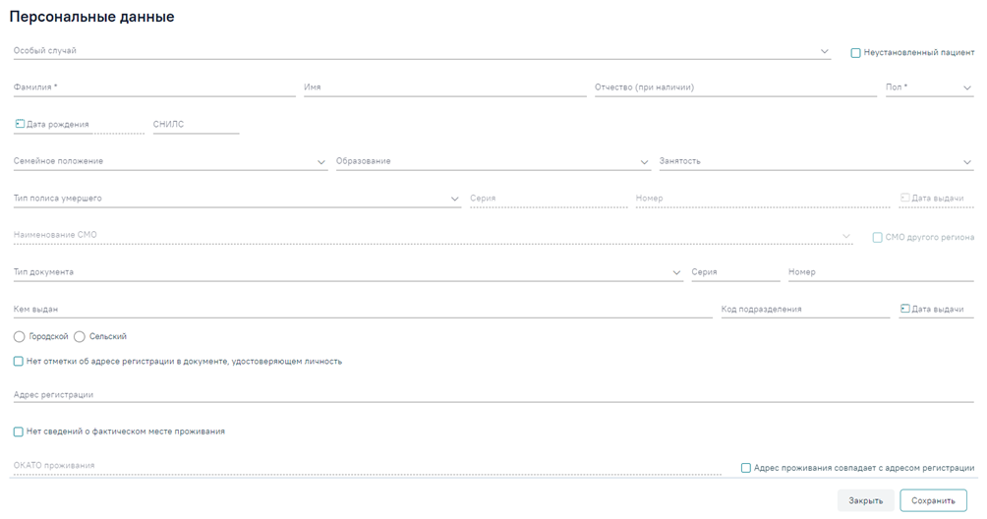
Рисунок 88. Форма «Персональные данные»
Форма «Персональные данные» содержит следующие поля для заполнения:
- Особый случай – заполняется выбором значения из выпадающего списка.
- Признак «Неустановленный пациент» – заполняется путём установки флажка. По умолчанию флажок выключен. При установленном флажке поля «Фамилия», «Пол» становятся необязательными для заполнения.
- «Фамилия» – заполняется вручную с клавиатуры. Поле обязательно для заполнения.
- Имя – заполняется вручную с клавиатуры.
- Отчество (при наличии) – заполняется вручную с клавиатуры.
- Пол – заполняется выбором значения из выпадающего списка. Поле обязательно для заполнения.
- Дата рождения – заполняется выбором значения из календаря или вручную с клавиатуры.
- СНИЛС – заполняется вручную с клавиатуры. Для ввода доступны только числовые символы.
- Семейное положение – заполняется выбором значения из выпадающего списка. Для выбора доступны значения: «3 - неизвестно», «4 - состоял(а) в зарегистрированном браке», «5 - не состоял(а) в зарегистрированном браке».
- Образование – заполняется выбором значения из справочника.
- Занятость – заполняется выбором значения из справочника.
- Тип полиса умершего – заполняется выбором значения из справочника.
- Серия – заполняется вручную с клавиатуры. Становится доступным для заполнения при выборе значения в поле «Тип полиса умершего». При выборе значения «Полис единого образца» поле недоступно для заполнения.
- Номер – заполняется вручную с клавиатуры. Становится доступным для заполнения при выборе значения в поле «Тип полиса умершего».
- Дата выдачи – заполняется выбором значения из календаря или вручную с клавиатуры.
- Наименование СМО – заполняется выбором значения из справочника. При установке флажка «СМО другого региона» для выбора становятся доступны страховые медицинские организации другого региона.
- Тип документа – заполняется выбором значения из справочника.
- Серия – заполняется вручную с клавиатуры.
- Номер – заполняется вручную с клавиатуры.
- Кем выдан – заполняется вручную с клавиатуры.
- Код подразделения – заполняется вручную с клавиатуры. Для ввода доступны только числовые символы.
- Дата выдачи – заполняется выбором значения из календаря или вручную с клавиатуры.
- Переключатель: Городской/Сельский – заполняется выбором одного из значений переключателя.
- Признак «Нет отметки об адресе регистрации в документе, удостоверяющем личность» – заполняется путём установки флажка. При установленном флажке поле «Адрес регистрации» становится недоступным для заполнения.
- Адрес регистрации – заполняется вручную с клавиатуры в соответствии со справочником ФИАС. Чтобы заполнить поле адреса по ФИАС, необходимо сначала указать область, затем район (если есть), далее город (село, деревню), улицу. При вводе данных с клавиатуры автоматически подфильтровывается список областей, населенных пунктов, улиц, наименования которых совпадают с введенным в поле.
- Признак «Нет отметки об адресе регистрации в документе, удостоверяющем личность» – заполняется путём установки флажка. При установленном флажке поле «Адрес регистрации» становится недоступным для заполнения.
- «ОКАТО проживания» – заполняется автоматически при заполнении поля «Адрес проживания».
- Признак «Адрес проживания совпадает с адресом регистрации» – заполняется путём установки флажка. При установленном флажке поле «Адрес проживания» автоматически заполняется данными, указанными в поле «Адрес регистрации».
- Адрес проживания – заполняется вручную с клавиатуры в соответствии со справочником ФИАС. Чтобы заполнить поле адреса по ФИАС, необходимо сначала указать область, затем район (если есть), далее город (село, деревню), улицу. При вводе данных с клавиатуры автоматически подфильтровывается список областей, населенных пунктов, улиц, наименования которых совпадают с введенным в поле.
Для сохранения внесённых данных следует нажать кнопку «Сохранить», для выхода без сохранения – кнопку «Закрыть».
На вкладке «Вскрытие» отображаются общие сведения по вскрытию (Рисунок 89).
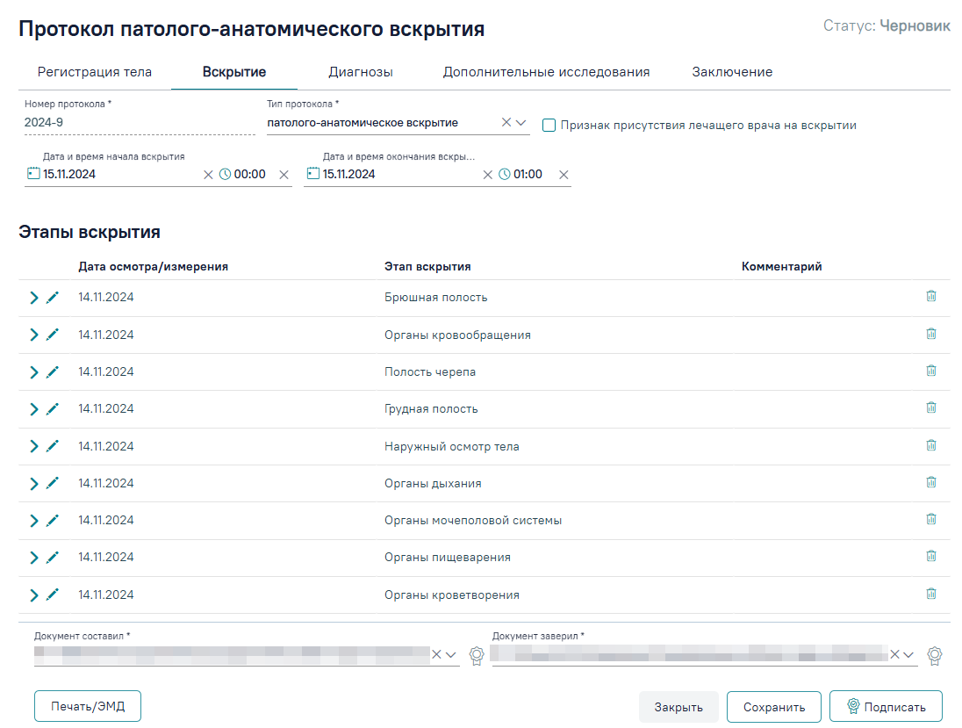
Рисунок 89. Вкладка «Вскрытие»
Вкладка «Вскрытие» содержит следующие поля для заполнения:
- Номер протокола – автоматически заполняется номером сквозной нумерации согласно настройки «Текущий рег.номер протокола патолого-анатомического вскрытия» при сохранении или подписи нового протокола. Недоступно для редактирования. Поле обязательно для заполнения.
- Тип протокола – заполняется выбором значения из выпадающего списка. По умолчанию заполняется значением «Протокол патолого-анатомического вскрытия». Поле обязательно для заполнения.
- Признак «Присутствия лечащего врача на вскрытии» – заполняется путём установки флажка. По умолчанию флажок снят.
- Дата и время начала вскрытия – заполняется выбором даты и времени с помощью календаря или вручную с клавиатуры.
- Дата и время окончания вскрытия – заполняется выбором даты и времени с помощью календаря или вручную с клавиатуры.
В блоке «Этапы вскрытия» отображается список показателей параметров этапов вскрытия (Рисунок 90).
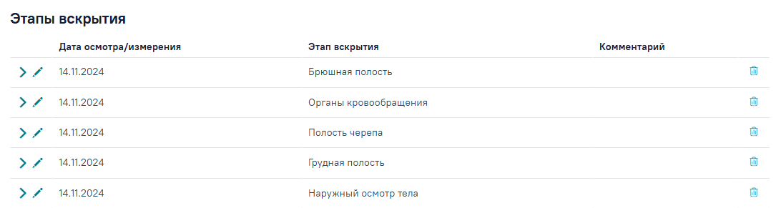
Рисунок 90. Блок «Этапы вскрытия»
В списке показателей отображается следующая информация:
- Дата осмотра/измерения – отображается дата осмотра/измерения по этапу.
- Этап вскрытия – отображается наименование этапа.
- Комментарий – отображается комментарий по этапу.
Доступна возможность просмотра значений показателя в виде списка. Для заполнения или редактирования сведений по этапу вскрытия следует нажать кнопку . В результате отобразится форма заполнения показателей этапа вскрытия. Редактирование и заполнения доступно для протокола патолого-анатомического вскрытия в статусе «Черновик» (Рисунок 91).
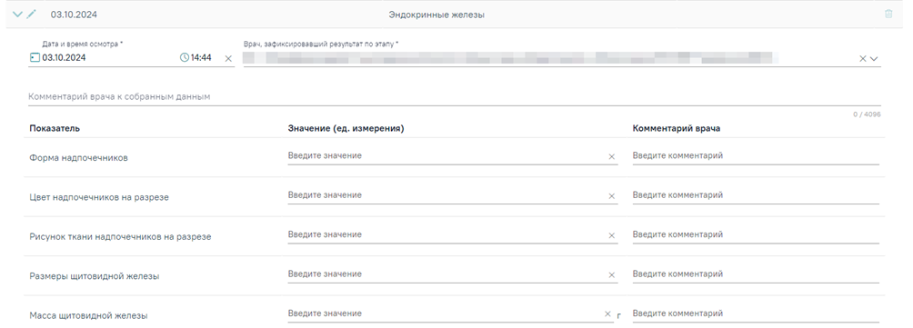
Рисунок 91. Форма заполнения сведений по этапу вскрытия
На форме необходимо заполнить следующие поля:
- «Название этапа» – автоматически заполняется наименованием этапа вскрытия. Недоступно для редактирования. Поле обязательно для заполнения.
- «Дата и время осмотра» – автоматически заполняется текущей датой и временем. Доступно для редактирования, заполняется выбором даты и времени из календаря или вручную с клавиатуры. Поле обязательно для заполнения.
- «Врач, зафиксировавший результат по этапу» – автоматически заполняется данными текущего пользователя. Доступно для редактирования, заполняется выбором значения из справочника. Поле обязательно для заполнения.
- «Комментарий врача к собранным данным» – заполняется вручную с клавиатуры.
- «Показатель» – автоматически заполняется наименованием показателя. Недоступно для редактирования.
- «Значение (ед. измерения) – заполняется вручную с клавиатуры или выбором значения из справочника в зависимости от показателя.
- «Комментарий врача» – заполняется вручную с клавиатуры.
Для сохранения введённых данных следует нажать кнопку «Сохранить», для выхода без сохранения кнопку «Отменить».
Для добавления этапа необходимо нажать кнопку «Добавить» и выбрать значение из справочника. Для выбора доступны только этапы вскрытия, которые не были добавлены ранее (Рисунок 92).
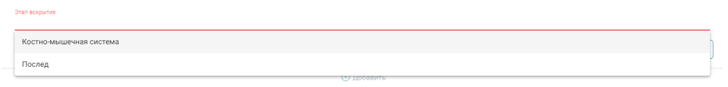
Рисунок 92. Доступные для выбора этапы вскрытия
Вкладка «Диагнозы» состоит из следующих вкладок:
- Диагнозы.
- Подозрение на ЗНО.
- История ЗНО.
Во вкладке «Диагнозы» указываются основной диагноз и дополнительный. Если диагноз ранее не указан, то следует нажать кнопку «Добавить диагноз» (Рисунок 93).
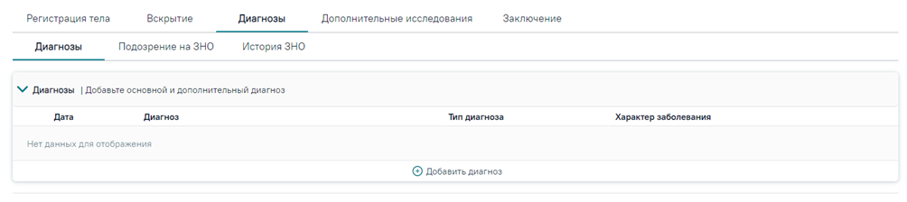
Рисунок 93. Вкладка «Диагнозы»
В случае вскрытия допускается добавление второго основного диагноза, при условии, что степени обоснованности различаются. При добавлении диагноза с типом «1 - Основной» с ранее указанной степенью обоснованности отображается предупреждающее сообщение (Рисунок 94).
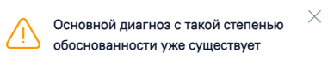
Рисунок 94. Предупреждающее сообщение
При попытке сохранить основной диагноз с ранее указанной степенью обоснованности кнопка «Сохранить» становится недоступна для нажатия. При наведении курсора мыши отображается всплывающая подсказка о дублировании основного диагноза (Рисунок 95).
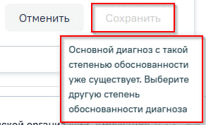
Рисунок 95. Всплывающая подсказка
Вкладка «Дополнительные исследования» содержит сведения о назначенных лабораторных и диагностических исследованиях (Рисунок 96).
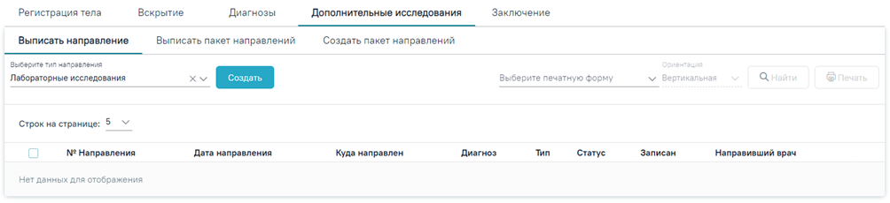
Рисунок 96. Вкладка «Дополнительные исследования»
На вкладке «Заключение» отображаются сведения о заключении по результатам патолого-анатомического вскрытия (Рисунок 97).
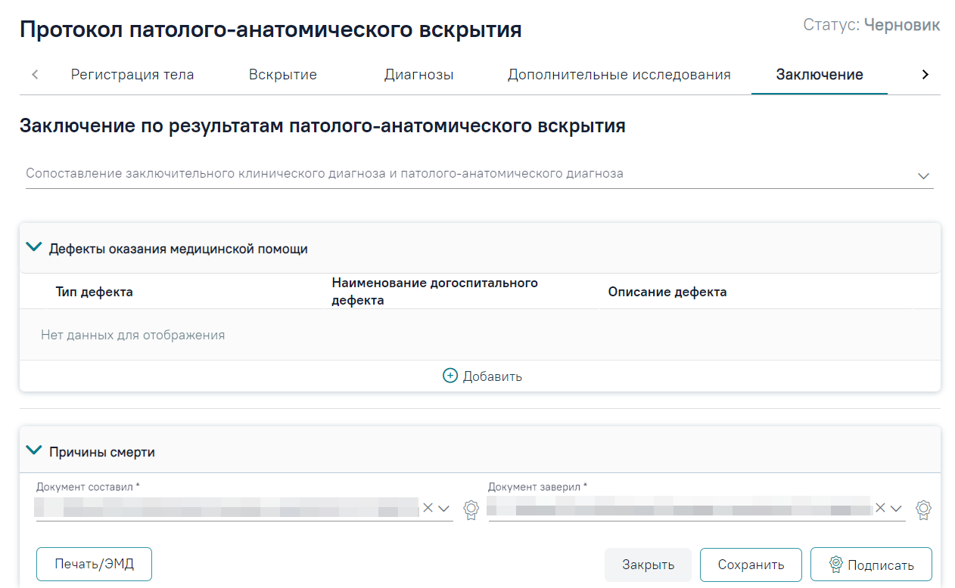
Рисунок 97. Вкладка «Заключение»
Вкладка «Заключение» содержит следующим поля для заполнения:
- Сопоставление заключительного клинического диагноза и патолого-анатомического диагноза – заполняется выбором значения из выпадающего списка.
- Блок «Дефекты оказания медицинской помощи» предназначен для добавления сведений о дефектах оказания медицинской помощи.
Записи о дефектах оказания медицинской помощи отображаются в виде таблицы со следующими столбцами:
- Тип дефекта – отображается наименование типа дефекта оказания медицинской помощи.
- Наименование догоспитального этапа – отображается наименование догоспитального этапа.
- Описание дефекта – отображается описание дефекта.
Для добавления новой записи необходимо нажать кнопку «Добавить». В результате отобразится форма добавления записи о дефекте оказания медицинской помощи
(Рисунок 98).
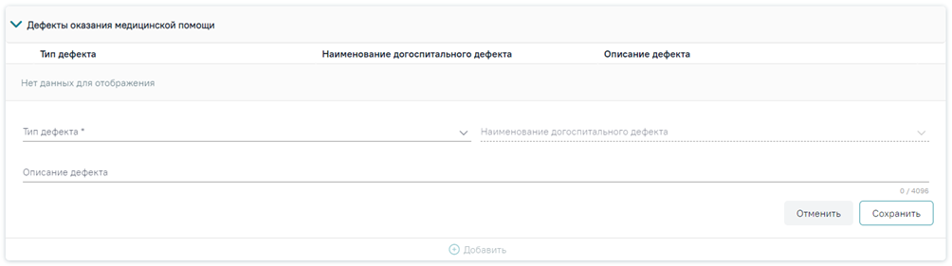
Рисунок 98. Форма добавления записи о дефекте оказания медицинской помощи
На форме необходимо заполнить следующие поля:
- «Тип дефекта» – заполняется выбором значения из выпадающего списка. Поле обязательно для заполнения.
- «Наименование догоспитального этапа» – заполняется выбором значения из выпадающего списка. Доступно для заполнения при выборе значения «Дефект догоспитального этапа» в поле «Тип дефекта». Поле обязательно для заполнения.
- «Описание дефекта» – заполняется вручную с клавиатуры. Поле обязательно для заполнения при выборе значения «Дефект госпитального этапа» в поле «Тип дефекта».
Для сохранения введённых данных следует нажать кнопку «Сохранить», для выхода без сохранения кнопку «Отменить».
Для редактирования записи необходимо нажать кнопку . В результате отобразится форма записи дефекта оказания медицинской помощи, доступная для редактирования (Рисунок 99).
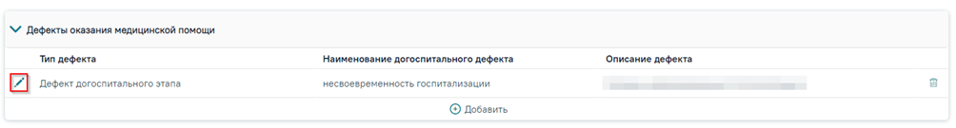
Рисунок 99. Кнопка «Редактировать»
Для удаления записи необходимо нажать кнопку . В результате отобразится сообщение об успешном выполнении действия (Рисунок 100).
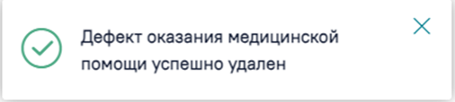
Рисунок 100. Сообщение об успешном выполнении действия
Блок «Причины смерти» предназначен для добавления записей о причинах смерти. Записи о причинах смерти отображаются в виде списка со следующими столбцами:
- Причина смерти – отображается наименование причины смерти.
- МКБ-10 – отображается код и расшифровка заболевания, послужившего причиной смерти.
- Описание причины смерти – отображается описание причины смерти.
Для добавления новой записи необходимо нажать кнопку «Добавить». В результате отобразится форма добавления записи причине смерти (Рисунок 101).
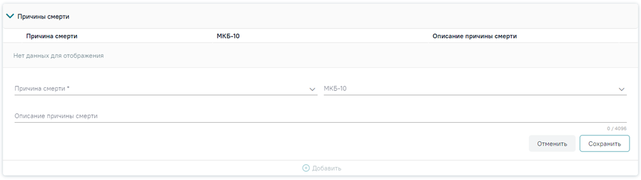
Рисунок 101. Форма добавления записи о причинах смерти
На форме необходимо заполнить следующие поля:
- Причина смерти – заполняется выбором значения из справочника. Поле обязательно для заполнения.
- МКБ – 10 – заполняется выбором значения из справочника.
- Описание причины смерти – заполняется вручную с клавиатуры.
Для редактирования записи следует нажать кнопку . В результате отобразится форма записи причины смерти, доступная для редактирования (Рисунок 102).
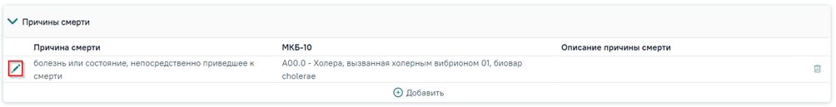
Рисунок 102. Кнопка «Редактировать»
Для удаления записи следует нажать кнопку . В результате отобразится сообщение об успешном выполнении действия (Рисунок 103).
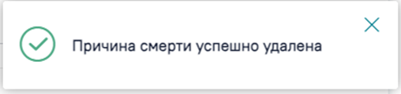
Рисунок 103. Сообщение об успешном выполнении действия
Поле «Клинико-анатомический эпикриз» – заполняется вручную с клавиатуры. В поле доступен ввод не более 4096 символов.
Поле «Медицинское свидетельство о смерти» – автоматически заполняется данными медицинского свидетельства о смерти из МКАБ пациента. Доступно для редактирования, заполняется выбором значения из выпадающего списка. Для выбора доступны МСС в статусах «Напечатано», «Отправлено».
Для обновления списка МСС необходимо нажать кнопку . Для перехода в медицинское свидетельство о смерти необходимо нажать кнопку «Перейти в МСС». В результате осуществляется переход в выбранное МСС (Рисунок 104).
Рисунок 104. Кнопка «Перейти в МСС»
Для создания нового МСС необходимо нажать кнопку «Создать МСС». Кнопка доступна при незаполненном поле «Медицинское свидетельство о смерти». В результате осуществляется переход на форму создания МСС (Рисунок 105).
Рисунок 105. Кнопка «Создать МСС»
Блок «Услуги» позволяет производить поиск медицинской услуги с возможностью выполнения услуги вне плана лечения (Рисунок 106).
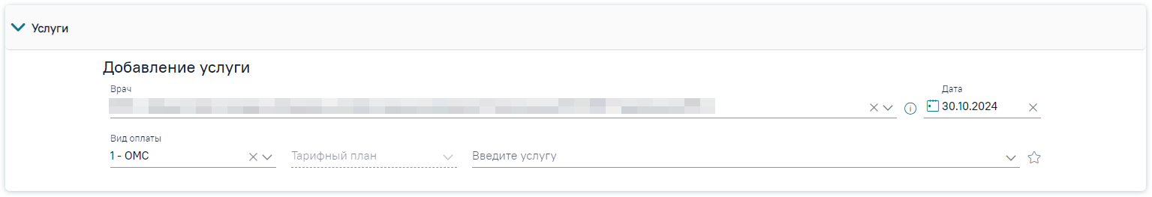
Рисунок 106. Блок «Услуги»
Блок «Услуги» содержит следующие поля доступные для заполнения:
- Врач – автоматически заполняется текущим пользователем. Поле доступно для редактирования путем выбора значения из справочника. В справочнике отображается список должностей врачей только амбулаторных отделений. При наведении на значок или при выборе врача из выпадающего списка отображается всплывающая подсказка с информацией о враче: код и ФИО, должность, специальность, профиль, отделение, медицинская организация (Рисунок 107).
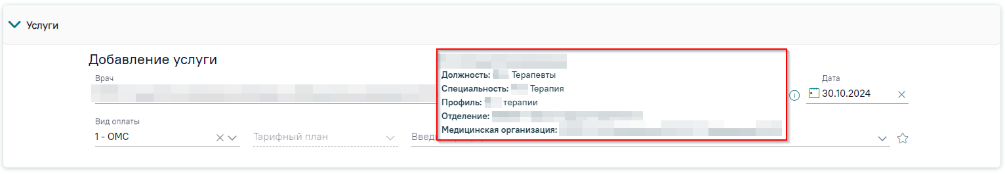
Рисунок 107. Всплывающая подсказка с информацией о враче
- Дата – автоматически заполняется текущей датой. Доступно для редактирования, заполняется выбором значения из календаря или вручную с клавиатуры.
- Вид оплаты – заполняется автоматически, доступно для редактирования, заполняется выбором значения из справочника. Может принимать значения: «ОМС», «Бюджет», «Платные услуги», «ДМС», «Другие».
- Тарифный план – устанавливается автоматически в зависимости от вида оплаты.
- Введите услугу – заполняется выбором значения из справочника. При вводе наименования отображается список подходящих значений.
При выборе услуги, по которой нет доступного тарифа, отобразится сообщение об ошибке (Рисунок 108).
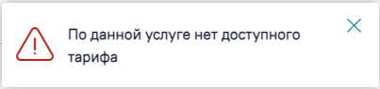
Рисунок 108. Сообщение об ошибке
Выбранные при поиске медицинские услуги отображаются в табличном виде. Выбор медицинской услуги в списке осуществляется установкой флажка в строке с необходимой услугой (услуги выбираются автоматически, флажок можно снять), при этом количество выбранных услуг и их общая стоимость отображаются в нижней части списка услуг. При добавлении комплексных услуг ниже отобразится весь список услуг, входящих в комплекс (Рисунок 109).
Рисунок 109. Список добавленных услуг
В блоке отображается следующая информация о найденных услугах:
- Наименование услуги – отображается наименование и код медицинской услуги.
- Вид оплаты – отображается вид оплаты медицинской услуги.
- Договор – отображается номер и дата заключения договора.
- УЕТ – установленная условная единица трудоемкости.
- Кол-во – количество услуг. Количество услуг соответствует кратности, указанной в стандарте лечения. Доступно для редактирования вручную с клавиатуры.
- Стоимость – стоимость услуги в рублях (в соответствии с количеством услуг одного типа).
В блоке «Закрытие ТАП» отображаются сведения о закрытии случая лечения (Рисунок 110).
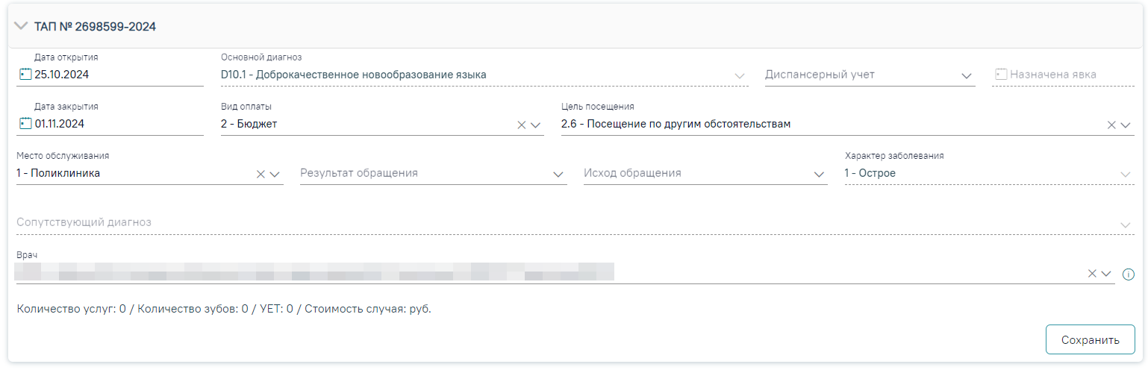
Рисунок 110. Блок «Закрытие ТАП»
Если протокол патолого-анатомического вскрытия находится в статусе «Черновик», при этом случай лечения закрыт, то доступна возможность переоткрыть его. Для этого необходимо нажать кнопку «Снять подпись». Кнопка «Снять подпись» доступна для пользователя с ролью «Отмена подписи». Действие доступно, пока ТАП не выгружен в составе реестра оказанной медицинской помощи. Возможность редактирования ТАП после выгрузки в реестр зависит от статуса реестра указанного в системной настройке «Статус реестра – запрет редактирования врачом» (Рисунок 111).
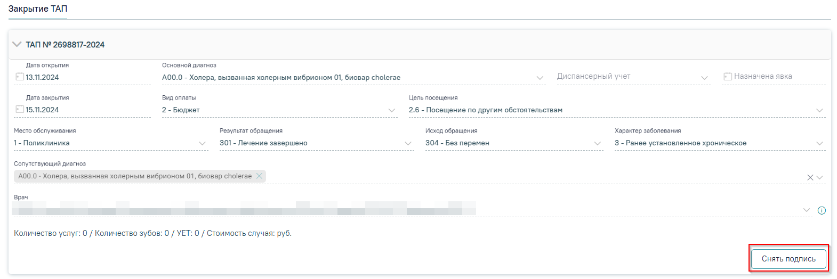
Рисунок 111. Кнопка «Снять подпись»
Блок «Связанные документы» становится доступен только после сохранения формы (Рисунок 112).
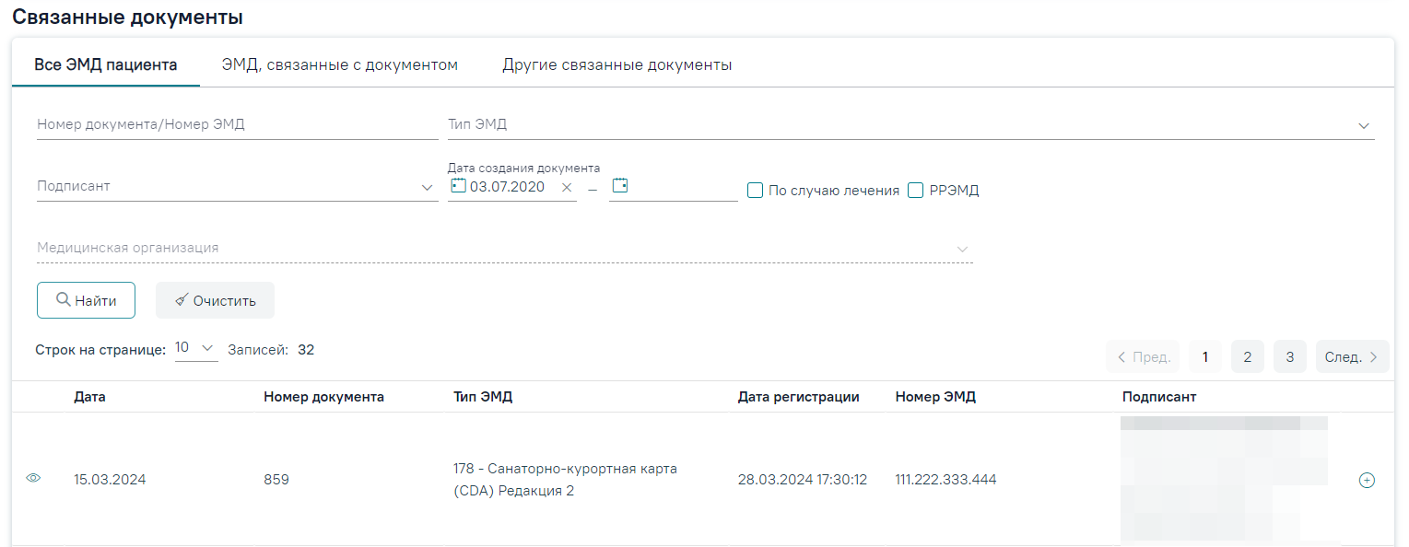
Рисунок 112. Блок «Связанные документы»
Для протокола с типом «патолого-анатомическое вскрытие» необходимо наличие всех этапов вскрытия за исключением этапа «Послед». Для протокола с типом «патолого-анатомическое вскрытие плода, мертворожденного или новорожденного» необходимо наличие всех этапов вскрытия в том числе и этапа «Послед».
Для этапов вскрытия обязательно заполнение всех параметров кроме:
- Для этапа вскрытия «Наружный осмотр тела»:
  - «Операционные раны (длина разреза)»;
  - «Характер операционной раны»;
  - «Описание швов»;
  - «Описание выделений из раны».
- Для этапа вскрытия «Органы мочеполовой системы»:
  - «Описание предстательной железы» для женщин;
  - «Описание матки», «Описание маточных труб», «Описание влагалища», «Описание яичников» для мужчин.
При сохранении протокола или этапа вскрытия с незаполненными обязательными показателями, отобразится предупреждающее сообщение (Рисунок 113).
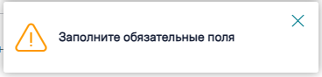
Рисунок 113. Предупреждающее сообщение
Для подписания протокола следует нажать кнопку «Подписать». В результате успешного выполнения действия протокол принимает статус «Подписано» (Рисунок 114).
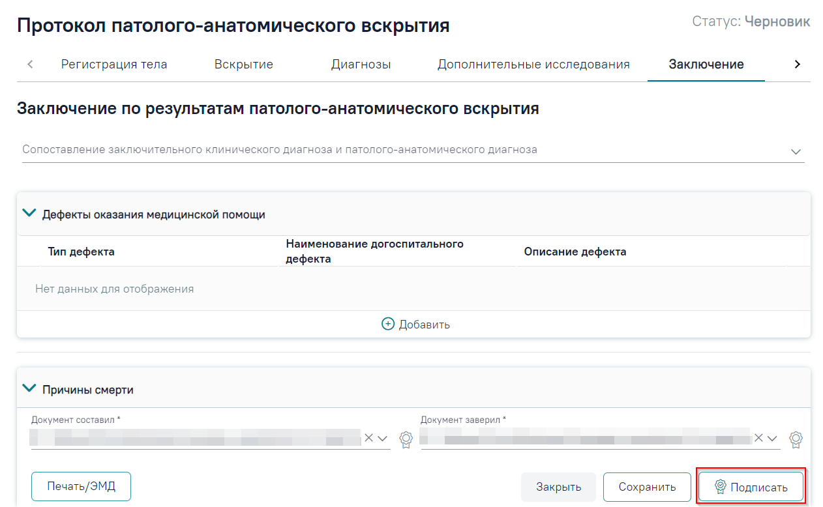
Рисунок 114. Кнопка «Подписать»
При подписании протокола патолого-анатомического вскрытия осуществляется закрытие текущего ТАП (Рисунок 115).
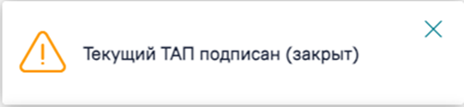
Рисунок 115. Сообщение о закрытии ТАП
При необходимости внесения изменений в подписанный протокол патолого-анатомического вскрытия следует нажать кнопку «Снять подпись». Кнопка «Снять подпись» доступна для пользователей с ролью «Отмена подписи» (Рисунок 116).
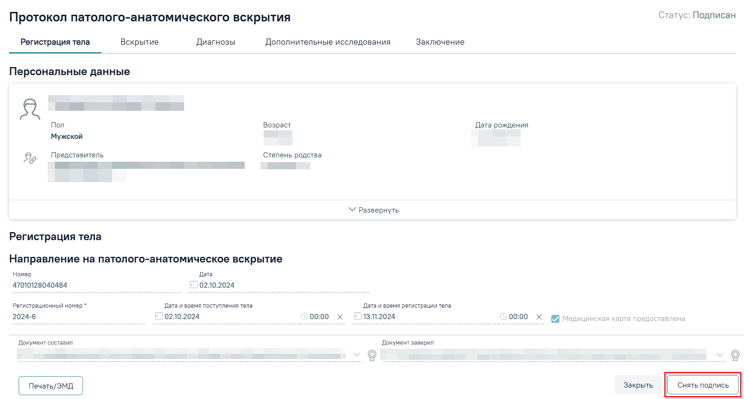
Рисунок 116. Кнопка «Снять подпись»
Для печати протокола патолого-анатомического вскрытия необходимо нажать кнопку «Печать/ЭМД» и выбрать пункт «ПФ 013/у "Протокол патолого-анатомического вскрытия». Печать доступна для протокола с типом «Патолого-анатомическое вскрытие» (Рисунок 117).
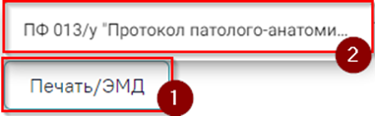
Рисунок 117. Выбор пункта «ПФ 013/у "Протокол патолого-анатомического вскрытия»
В результате отобразится печатная форма протокола патолого-анатомического вскрытия (Рисунок 118).
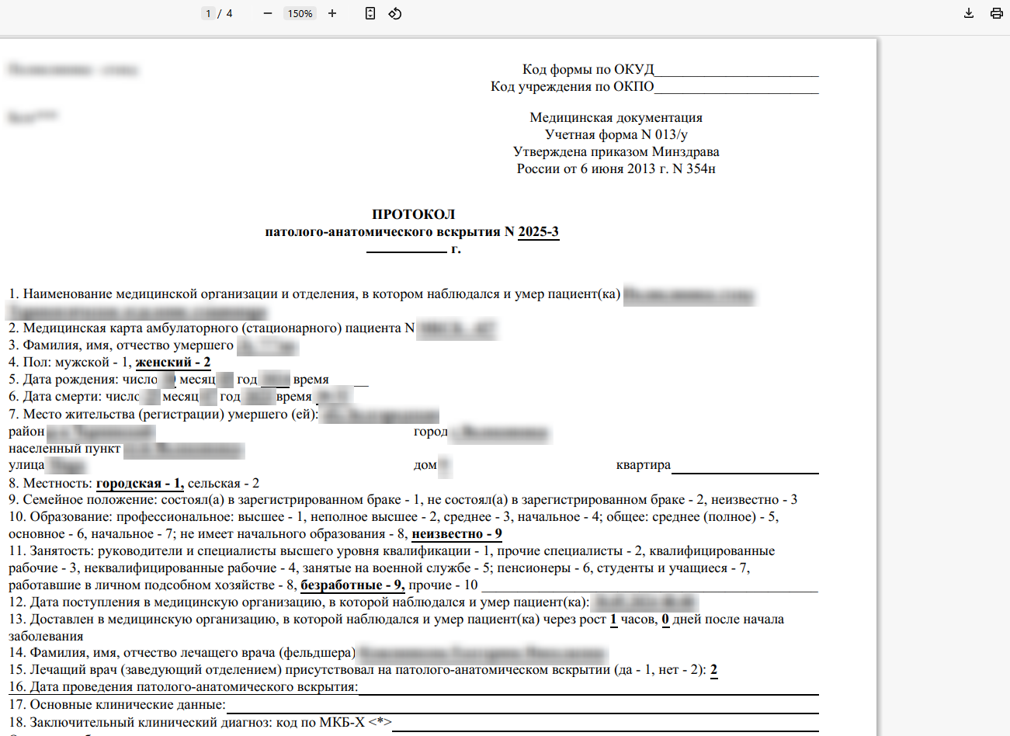
Рисунок 118. Печатная форма «ПФ 013/у "Протокол патолого-анатомического вскрытия»
Для печати протокола следует нажать кнопку . Дальнейшая печать протокола осуществляется средствами браузера.
Для печати протокола патолого-анатомического вскрытия плода, мертворождённого или новорождённого необходимо нажать кнопку «Печать/ЭМД» и выбрать пункт «ПФ 013-1/у "Протокол патолого-анатомического вскрытия плода, мертворождённого или новорождённого». Печать доступна для протокола с типом «Патолого-анатомическое вскрытие плода» (Рисунок 119).
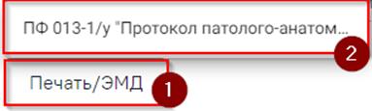
Рисунок 119 . Выбор пункта «ПФ 013-1/у "Протокол патолого-анатомического вскрытия плода, мертворождённого или новорождённого»
В результате отобразится печатная форма протокола патолого-анатомического вскрытия (Рисунок 120).
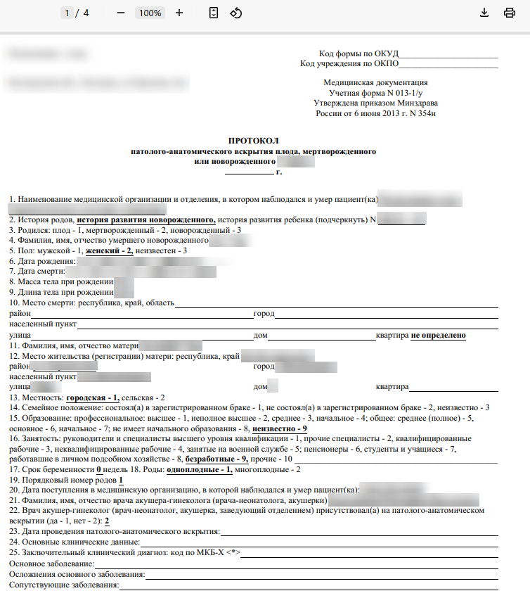
Рисунок 120. Печатная форма «ПФ 013-1/у " Протокол патолого-анатомического вскрытия плода, мертворождённого или новорождённого»
Для печати протокола следует нажать кнопку . Дальнейшая печать протокола осуществляется средствами браузера.
Формирование СЭМД «Протокол патолого-анатомического вскрытия»
Для формирования СЭМД «Протокол патолого-анатомического вскрытия» должны быть соблюдены следующие условия:
В протоколе патолого-анатомического вскрытия заполнены следующие блоки:
- Персональные данные;
- Направление на патолого-анатомическое вскрытие;
- Лечащий врач;
- Направивший врач;
- Этапы вскрытия;
- Заключение результатам патолого-анатомического вскрытия;
- Причины смерти.
В блоке «Персональные данные» обязательно указаны следующие сведения о пациенте:
- СНИЛС;
- Семейное положение;
- Образование;
- Занятость.
- Заполнены сведения об организации, проводящей патолого-анатомическое вскрытие.
- В блоке «Этапы вскрытия» заполнены все параметры вскрытия.
- В блоке «Диагнозы» указаны: «Заключительный клинический диагноз», «Патолого-анатомический диагноз (предварительный)», «Патолого-анатомический диагноз (заключительный)».
Указаны сведения о клинико-патолого-анатомическом эпикризе.
Для формирования СЭМД «Протокол патолого-анатомического вскрытия» требуется наличие двух подписей: медицинского работника, заполнившего протокол (указывается в поле «Документ составил») и руководителя организации, заверившего протокол (указывается в поле «Документ заверил»).
Если в полях «Документ составил» и «Документ заверил» указаны разные пользователи, подпись документа осуществляется по кнопке «Подписать» на форме «Протокол патолого-анатомического вскрытия» с типом протокола «Патолого-анатомическое вскрытие» (Рисунок 121). или на форме просмотра ЭМД, открываемой по кнопке «Печать/ЭМД» (Рисунок 122).
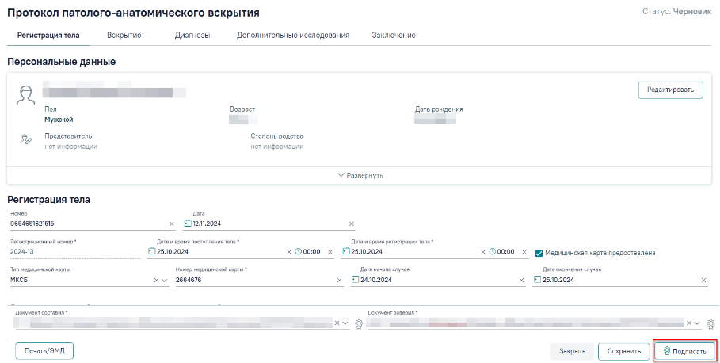
Рисунок 121. Кнопка «Подписать» на форме «Протокол патолого-анатомического вскрытия»
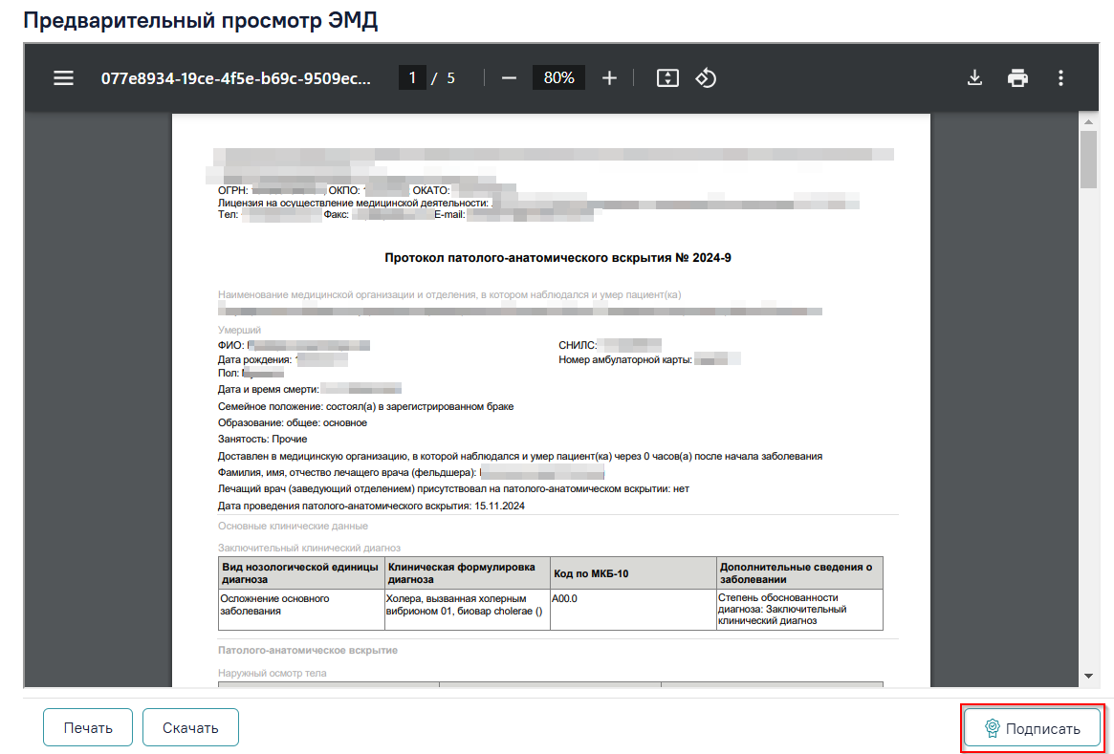
Рисунок 122. Кнопка «Подписать» на форме просмотра ЭМД
Если в полях «Документ составил» и «Документ заверил» указан один и тот же пользователь, подпись документа осуществляется по кнопке «Подписать и отправить» (Рисунок 123-Рисунок 124).
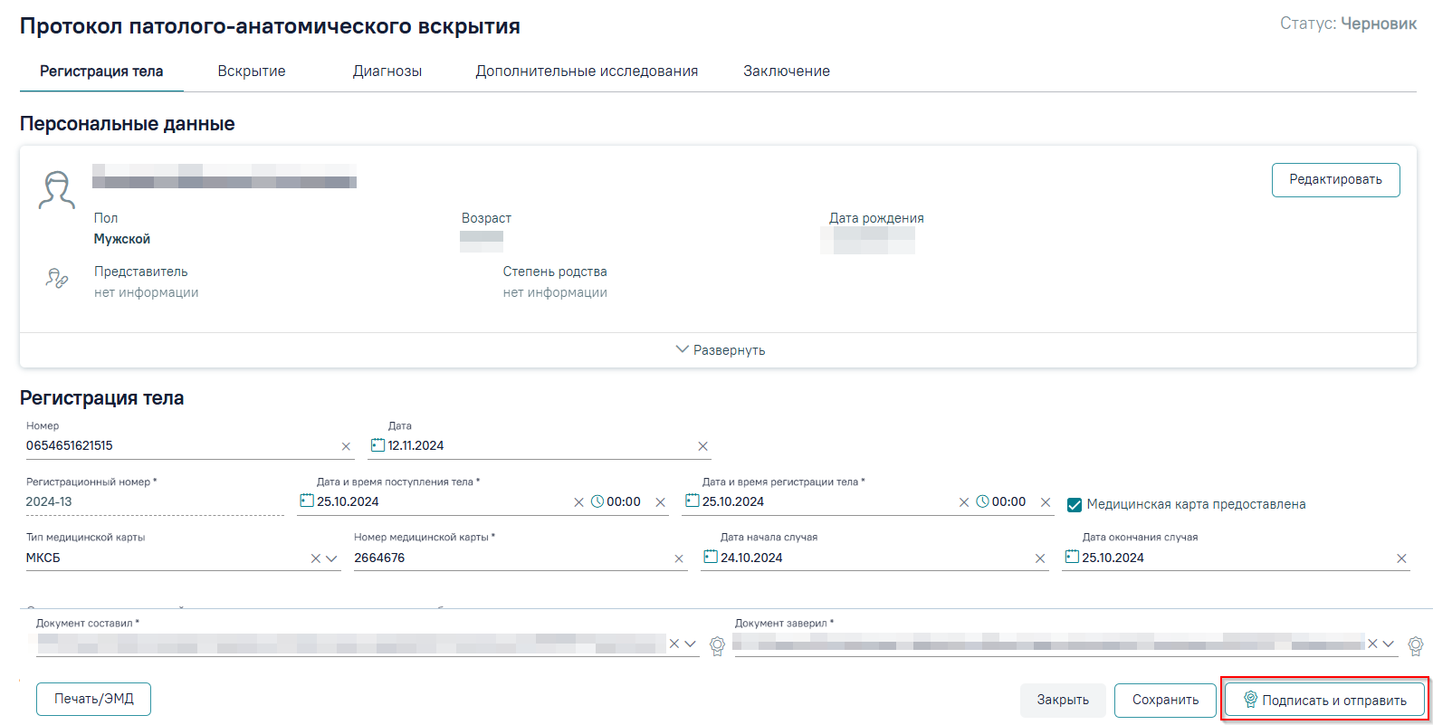
Рисунок 123. Кнопка «Подписать и отправить» на форме «Протокол патолого-анатомического вскрытия»
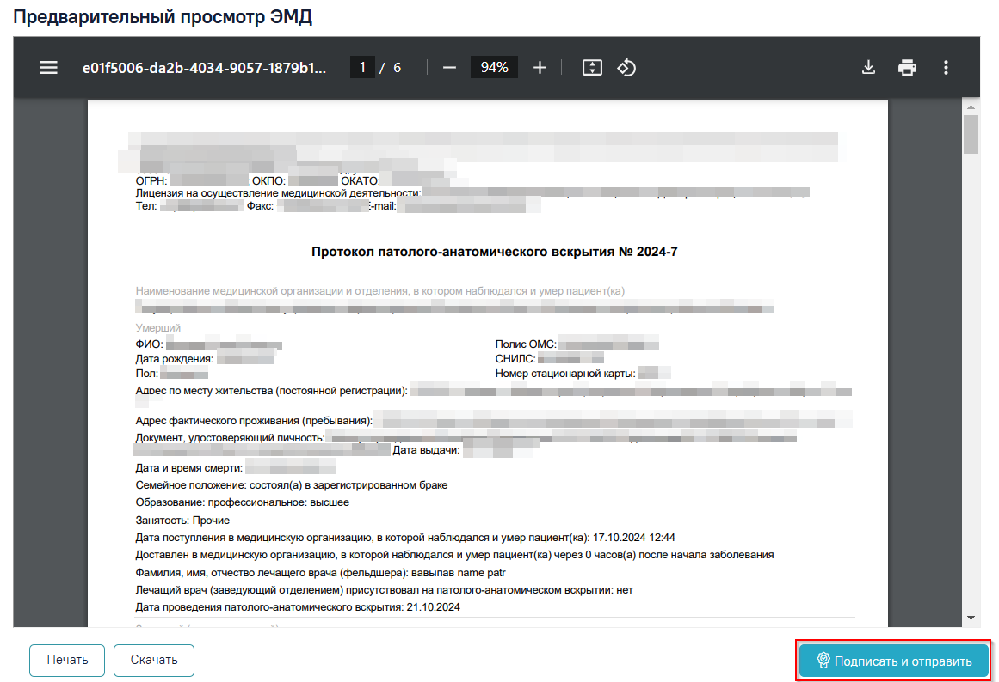
Рисунок 124. Кнопка «Подписать и отправить» на форме просмотра ЭМД
В результате отобразится сообщение об успешном формировании СЭМД «Протокол патолого-анатомического вскрытия» и отправке в РЭМД (Рисунок 125).
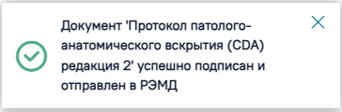
Рисунок 125. Сообщение об успешном формировании и отправке СЭМД «Протокол патолого-анатомического вскрытия»
Если значение в поле «Документ заверил» отличается от значения в поле «Документ составил», то по кнопке «Подписать» отобразится сообщение об успешном подписании протокола, иконка подписи рядом с подписантом окрасится в зелёный цвет (Рисунок 126).
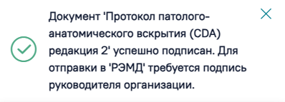
Рисунок 126. Сообщение о необходимости подписи лица, заверившего документ
Для отправки в РЭМД необходимо нажать кнопку «Подписать и отправить». В Системе выполняется проверка соответствия подписанта с пользователем, указанным в поле «Документ заверил». В результате успешного подписания икона подписи рядом с подписантом окрасится в зелёный цвет, протокол будет отправлен в РЭМД (Рисунок 127).
Рисунок 127. Сообщение об успешном формировании и отправке СЭМД «Протокол патолого-анатомического вскрытия»
В случае, если при отправке документа произошла ошибка следует переотправить документ, нажав кнопку «Отправить». При необходимости редактирования протокола или исправления ошибки следует снять подпись с документа, нажав кнопку «Снять подпись», затем заново сформировать документ. Кнопка «Снять подпись» доступна при наличии роли «Отмена подписи» (Рисунок 128).
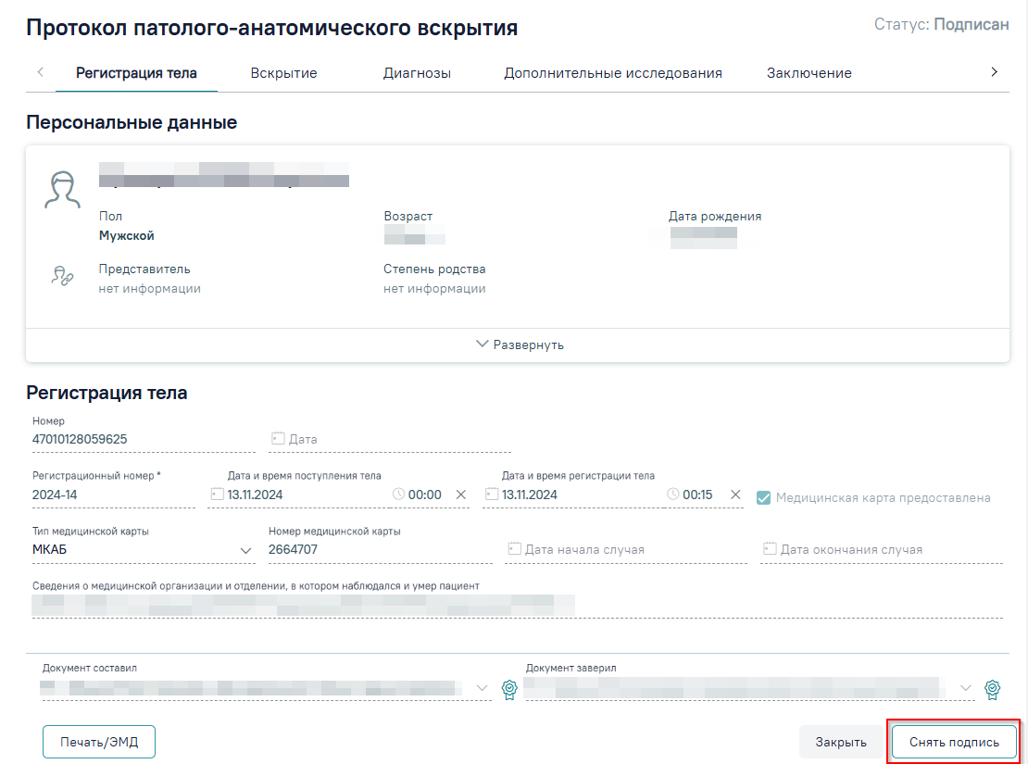
Рисунок 128. Кнопка «Снять подпись»
Для просмотра печатной формы СЭМД «Протокол патолого-анатомического вскрытия» необходимо нажать кнопку «Печать/ЭМД» и выбрать соответствующий пункт (Рисунок 129).
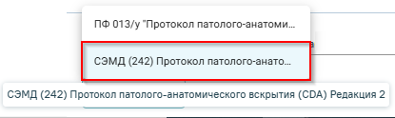
Рисунок 129. Выбор пункта «СЭМД "Протокол патолого-анатомического вскрытия"»
В результате откроется форма предварительного просмотра ЭМД, на которой следует нажать кнопку «Печать». Печать доступна неограниченное количество раз (Рисунок 130).
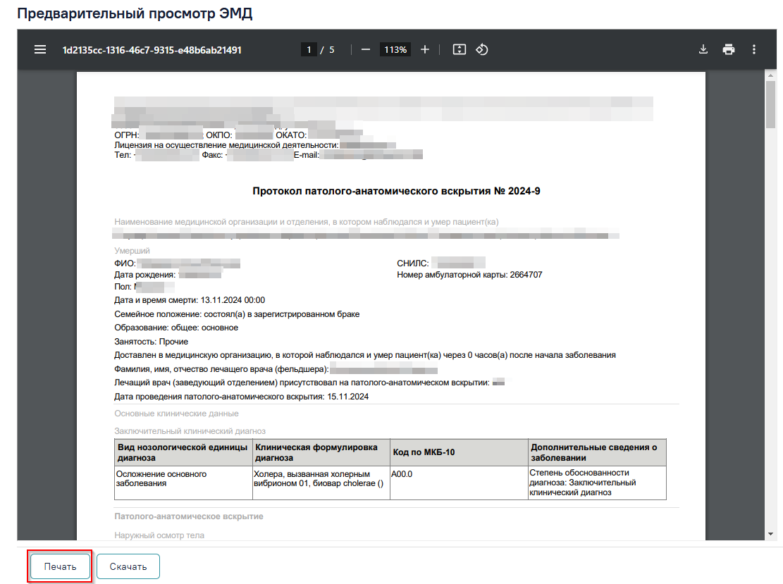
Рисунок 130. Кнопка «Печать»
Формирование СЭМД «Протокол патолого-анатомического вскрытия плода, мертворожденного или новорожденного»
Для формирования СЭМД «Протокол патолого-анатомического вскрытия плода, мертворожденного или новорожденного» должны быть соблюдены следующие условия:
В протоколе патолого-анатомического вскрытия заполнены следующие блоки:
- Персональные данные;
- Направление на патолого-анатомическое вскрытие;
- Лечащий врач;
- Направивший врач;
- Этапы вскрытия;
- Заключение результатам патолого-анатомического вскрытия;
- Причины смерти.
В блоке «Персональные данные» обязательно указаны следующие сведения о пациенте:
- СНИЛС;
- Семейное положение;
- Образование;
- Занятость.
- Заполнены сведения об организации, проводящей патолого-анатомическое вскрытие.
- Указаны дата и время смерти.
- В блоке «Этапы вскрытия» заполнены все параметры вскрытия.
- В блоке «Диагнозы» указаны: «Заключительный клинический диагноз», «Патолого-анатомический диагноз (предварительный)», «Патолого-анатомический диагноз (заключительный)».
- Указаны сведения о клинико-патолого-анатомическом эпикризе.
Для формирования СЭМД «Протокол патолого-анатомического вскрытия плода, мертворожденного или новорожденного» требуется наличие двух подписей: медицинского работника, заполнившего протокол (указывается в поле «Документ составил») и руководителя организации, заверившего извещение (указывается в поле «Документ заверил»).
Если в полях «Документ составил» и «Документ заверил» указаны разные пользователи, подпись документа осуществляется по кнопке «Подписать» на форме «Протокол патолого-анатомического вскрытия» с типом протокола «Патолого-анатомическое вскрытие плода, мертворожденного или новорожденного» (Рисунок 131) или на форме просмотра ЭМД, открываемой по кнопке «Печать/ЭМД» (Рисунок 132).
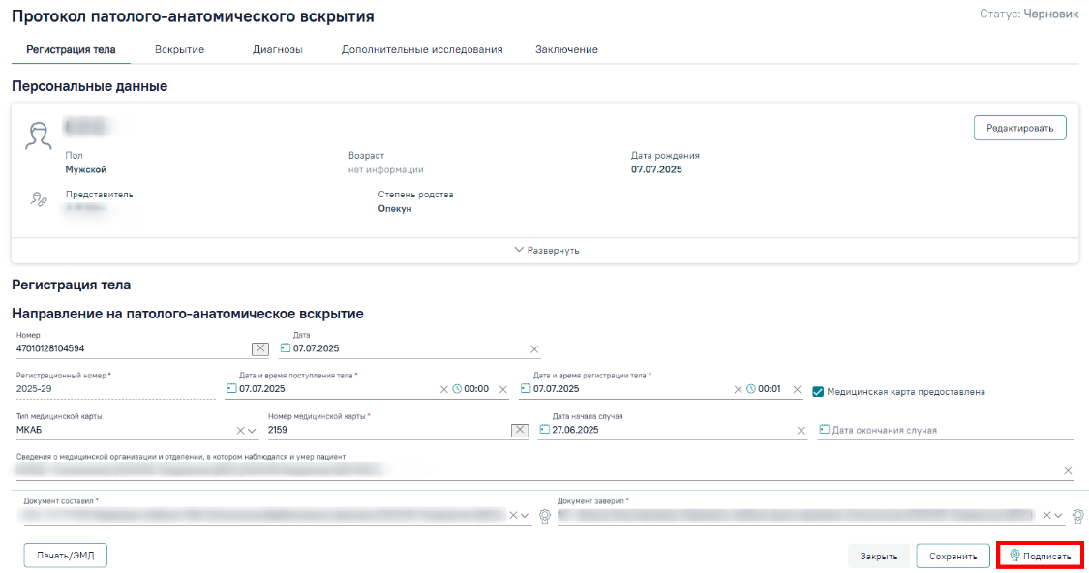
Рисунок 131. Кнопка «Подписать» на форме «Протокол патолого-анатомического вскрытия»
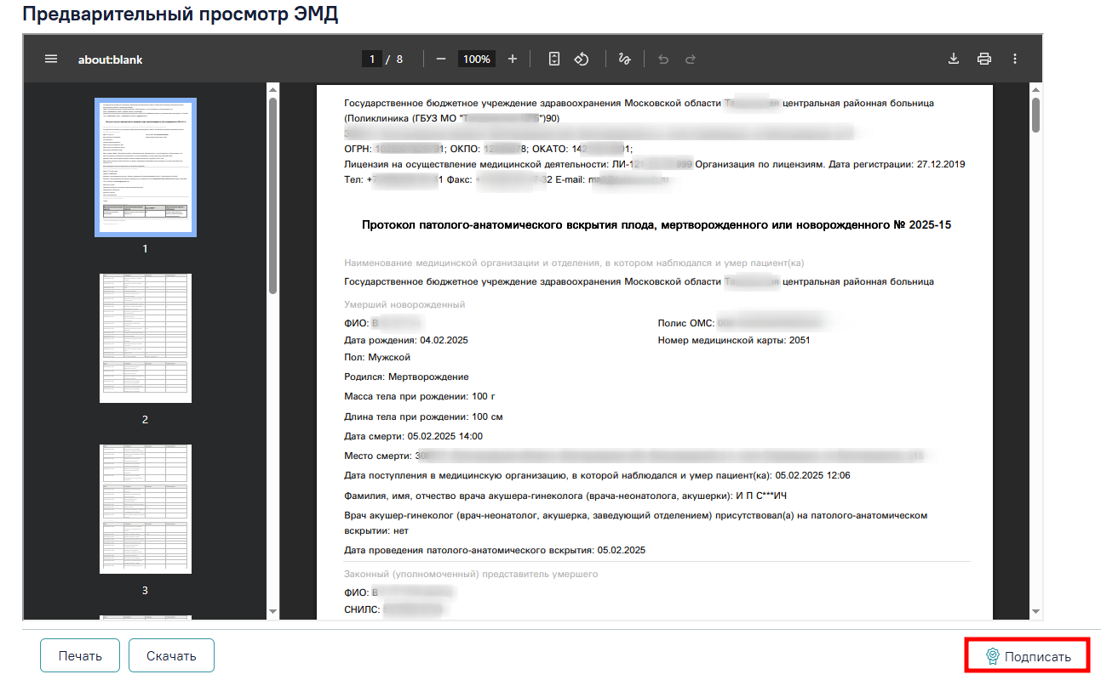
Рисунок 132. Кнопка «Подписать» на форме просмотра ЭМД
Если в полях «Документ составил» и «Документ заверил» указан один и тот же пользователь, подпись документа осуществляется по кнопке «Подписать и отправить» (Рисунок 133- Рисунок 134).
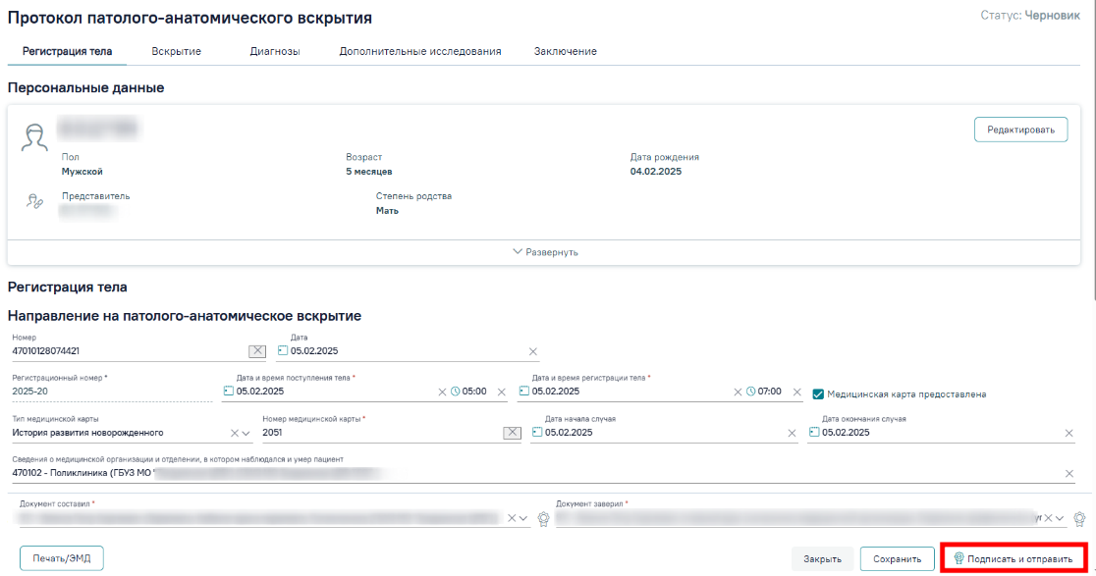
Рисунок 133. Кнопка «Подписать и отправить» на форме «Протокол патолого-анатомического вскрытия»
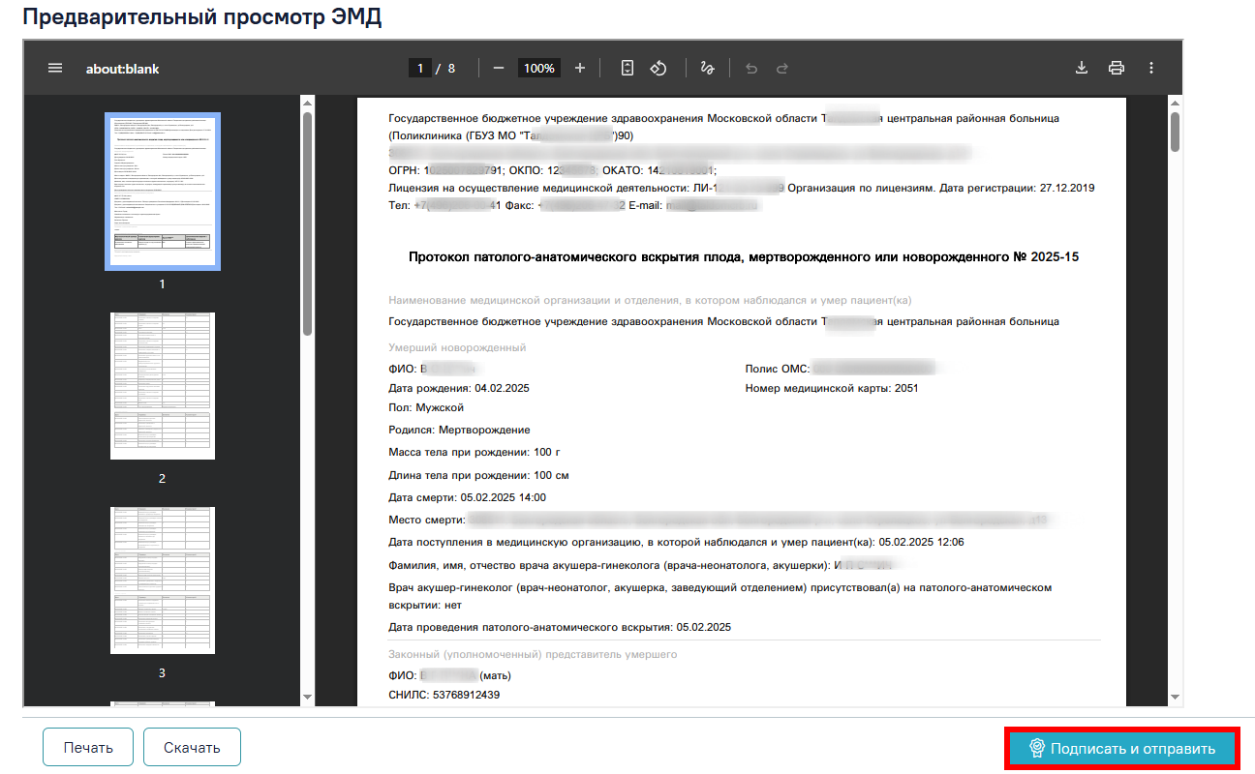
Рисунок 134. Кнопка «Подписать и отправить» на форме просмотра ЭМД
В результате отобразится сообщение об успешном формировании СЭМД «Протокол патолого-анатомического вскрытия плода, мертворожденного или новорожденного» и отправке в РЭМД (Рисунок 135).
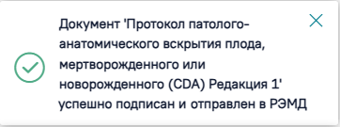
Рисунок 135. Сообщение об успешном формировании и отправке СЭМД «Протокол патолого-анатомического вскрытия плода, мертворожденного или новорожденного»
Если значение в поле «Документ заверил» отличается от значения в поле «Документ составил», то по кнопке «Подписать» отобразится сообщение об успешном подписании протокола, иконка подписи рядом с подписантом окрасится в зелёный цвет (Рисунок 136).
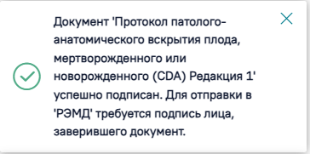
Рисунок 136. Сообщение о необходимости подписи лица, заверившего документ
Для отправки в РЭМД необходимо нажать кнопку «Подписать и отправить». В Системе выполняется проверка соответствия подписанта с пользователем, указанным в поле «Документ заверил». В результате успешного подписания икона подписи рядом с подписантом окрасится в зелёный цвет, протокол будет отправлен в РЭМД (Рисунок 137).
Рисунок 137. Сообщение об успешном формировании и отправке СЭМД «Протокол патолого-анатомического вскрытия плода, мертворожденного или новорожденного»
В случае, если при отправке документа произошла ошибка следует переотправить документ, нажав кнопку «Отправить». При необходимости редактирования протокола или исправления ошибки следует снять подпись с документа, нажав кнопку «Снять подпись», затем заново сформировать документ. Кнопка «Снять подпись» доступна при наличии роли «Отмена подписи» (Рисунок 138).
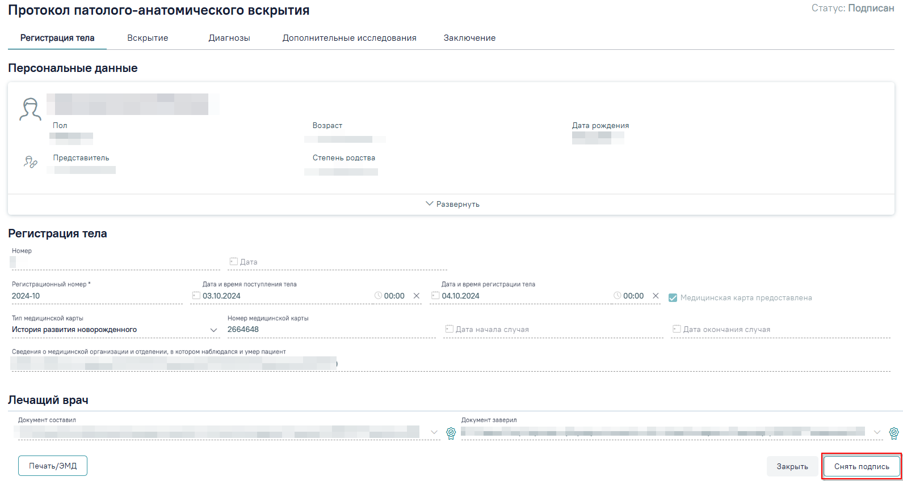
Рисунок 138. Кнопка «Снять подпись»
Для просмотра печатной формы СЭМД «Протокол патолого-анатомического вскрытия плода, мертворожденного или новорожденного» необходимо нажать кнопку «Печать/ЭМД» и выбрать соответствующий пункт (Рисунок 139).
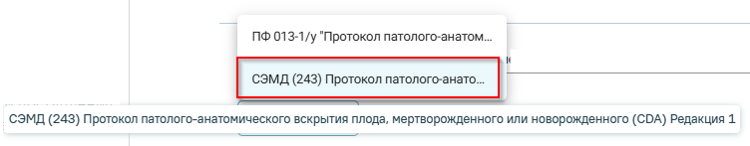
Рисунок 139. Выбор пункта «СЭМД "Протокол патолого-анатомического вскрытия плода, мертворожденного или новорожденного"»
В результате откроется форма предварительного просмотра ЭМД, на которой следует нажать кнопку «Печать». Печать доступна неограниченное количество раз (Рисунок 140).
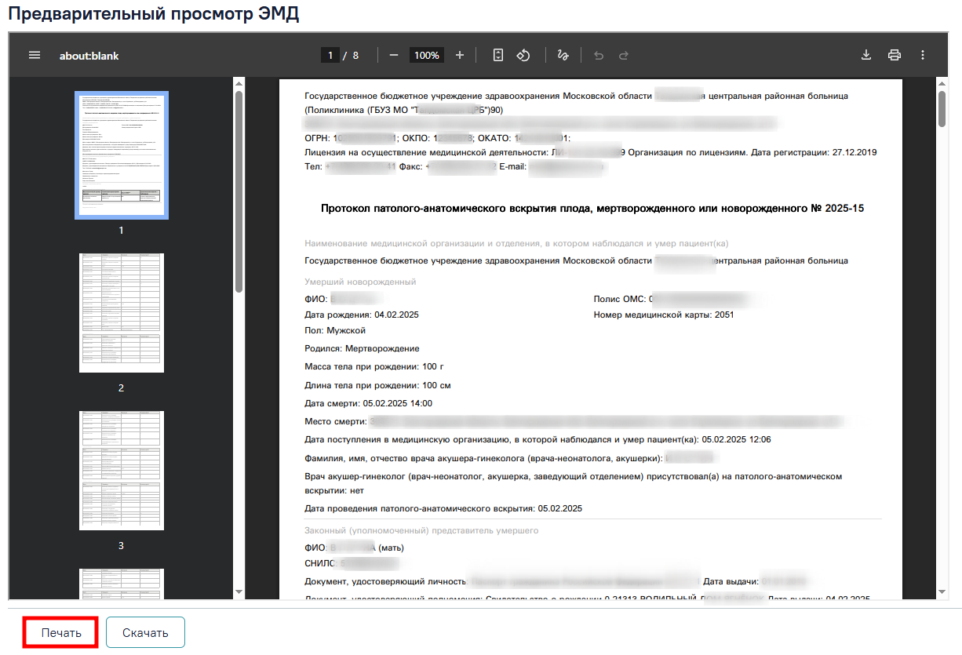
Рисунок 140. Кнопка «Печать»
Для формирования СЭМД «Протокол патолого-анатомического вскрытия» (ВИМИС Онкология) должны быть соблюдены следующие условия:
- В протоколе патолого-анатомического вскрытия заполнены следующие блоки:
- Персональные данные;
- Направление на патолого-анатомическое вскрытие;
- Лечащий врач;
- Направивший врач;
- Этапы вскрытия;
- Заключение результатам патолого-анатомического вскрытия;
- Причины смерти.
В блоке «Персональные данные» обязательно указаны следующие сведения о пациенте:
- СНИЛС;
- Семейное положение;
- Образование;
- Занятость.
- Заполнены сведения об организации, проводящей патолого-анатомическое вскрытие.
- У одного из следующих диагнозов степень обоснованности и тип диагноза входит онкологическую группу диагнозов:
- Заключительный клинический диагноз – Осложнение основного;
- Заключительный клинический диагноз – Основной;
- Заключительный клинический диагноз – Сопутствующий;
- Предварительный патологоанатомический диагноз – Осложнение основного;
- Предварительный патологоанатомический диагноз – Основной;
- Предварительный патологоанатомический диагноз – Сопутствующий;
- Заключительный патологоанатомический диагноз – Осложнение основного;
- Заключительный патологоанатомический диагноз – Основной;
- Заключительный патологоанатомический диагноз – Сопутствующий.
Для формирования СЭМД «Протокол патолого-анатомического вскрытия» (ВИМИС Онкология) требуется наличие двух подписей: медицинского работника, заполнившего протокол (указывается в поле «Документ составил») и руководителя организации, заверившего протокол (указывается в поле «Документ заверил»). Если в полях «Документ составил» и «Документ заверил» указаны разные пользователи, подпись документа осуществляется по кнопке «Подписать» на форме «Протокол патолого-анатомического вскрытия» (Рисунок 141) или на форме предварительного просмотра ЭМД, открываемой по кнопке «Печать/ЭМД» (Рисунок 142).
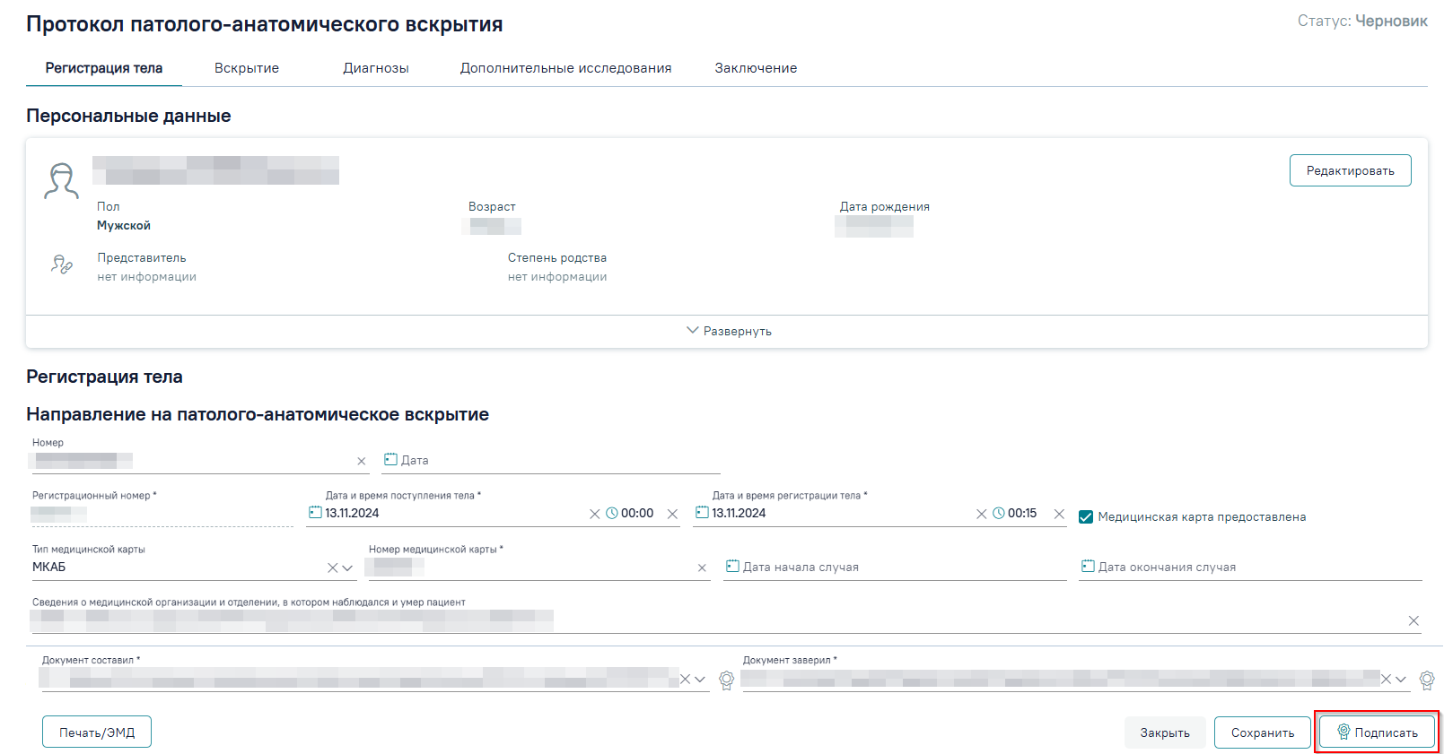
Рисунок 141. Кнопка «Подписать» на форме «Протокол патолого-анатомического вскрытия»
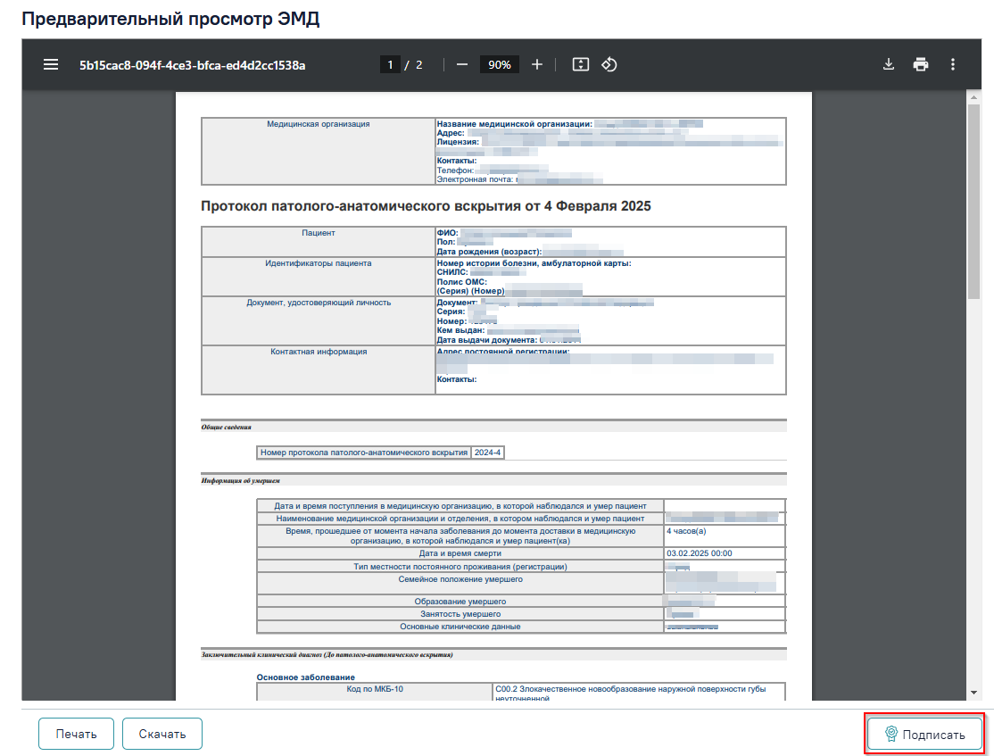
Рисунок 142. Кнопка «Подписать» на форме предварительного просмотра ЭМД
Если в полях «Документ составил» и «Документ заверил» указан один и тот же пользователь, подпись документа осуществляется по кнопке «Подписать и отправить» (Рисунок 143).
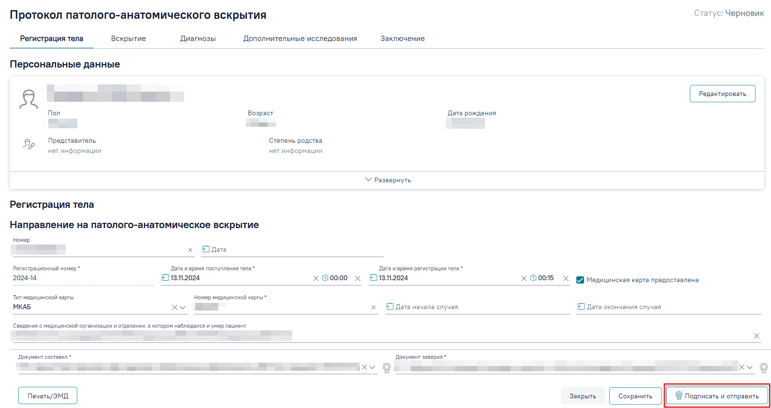
Рисунок 143. Кнопка «Подписать и отправить» на форме протокола патолого-анатомического вскрытия
В результате отобразится сообщение об успешно формировании СЭМД «Протокол-патолого-анатомического вскрытия» и отправке в ВИМИС.
Если значение в поле «Документ заверил» отличается от значения в поле «Документ составил», то по кнопке «Подписать» отобразится сообщение об успешном подписании протокола, иконка подписи рядом с подписантом окрасится в зелёный цвет.
Для отправки в ВИМИС необходимо нажать кнопку «Подписать и отправить». В Системе выполняется проверка соответствия подписанта с пользователем, указанным в поле «Документ заверил». В результате успешного подписания икона подписи рядом с подписантом окрасится в зелёный цвет, протокол будет отправлен в РЭМД.
В случае, если при отправке документа произошла ошибка следует переотправить документ, нажав кнопку «Отправить». При необходимости редактирования протокола или исправления ошибки следует снять подпись с документа, нажав кнопку «Снять подпись», затем заново сформировать документ. Кнопка «Снять подпись» доступна при наличии роли «Отмена подписи» (Рисунок 144).
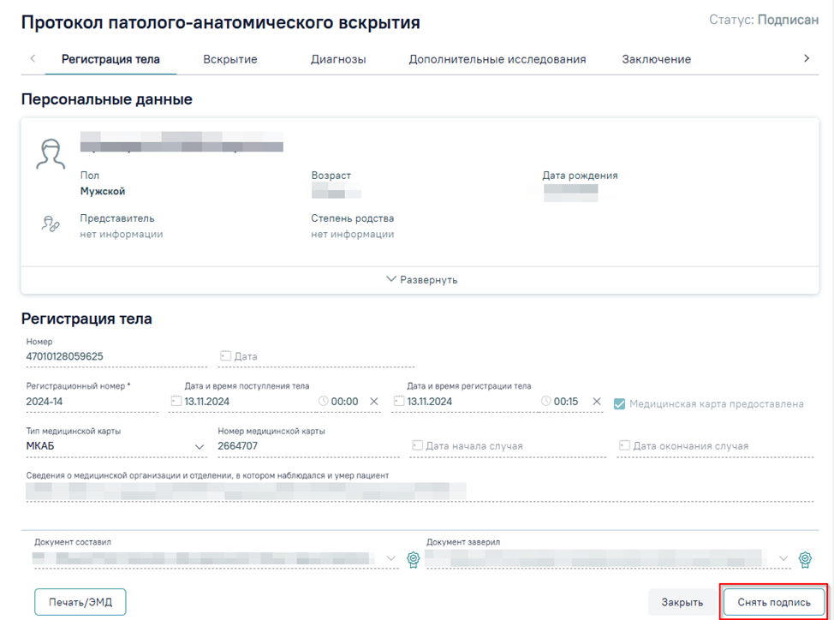
Рисунок 144. Кнопка «Снять подпись»
Для просмотра печатной формы СЭМД «Протокол патолого-анатомического вскрытия» (ВИМИС Онкология) необходимо нажать кнопку «Печать/ЭМД» и выбрать соответствующий пункт (Рисунок 145).
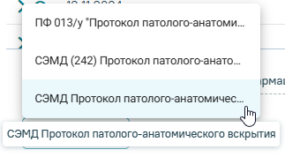
Рисунок 145. Выбор пункта «СЭМД Протокол патолого-анатомического вскрытия»
В результате откроется форма предварительного просмотра ЭМД, на которой следует нажать кнопку «Печать». Печать доступна неограниченное количество раз (Рисунок 146).
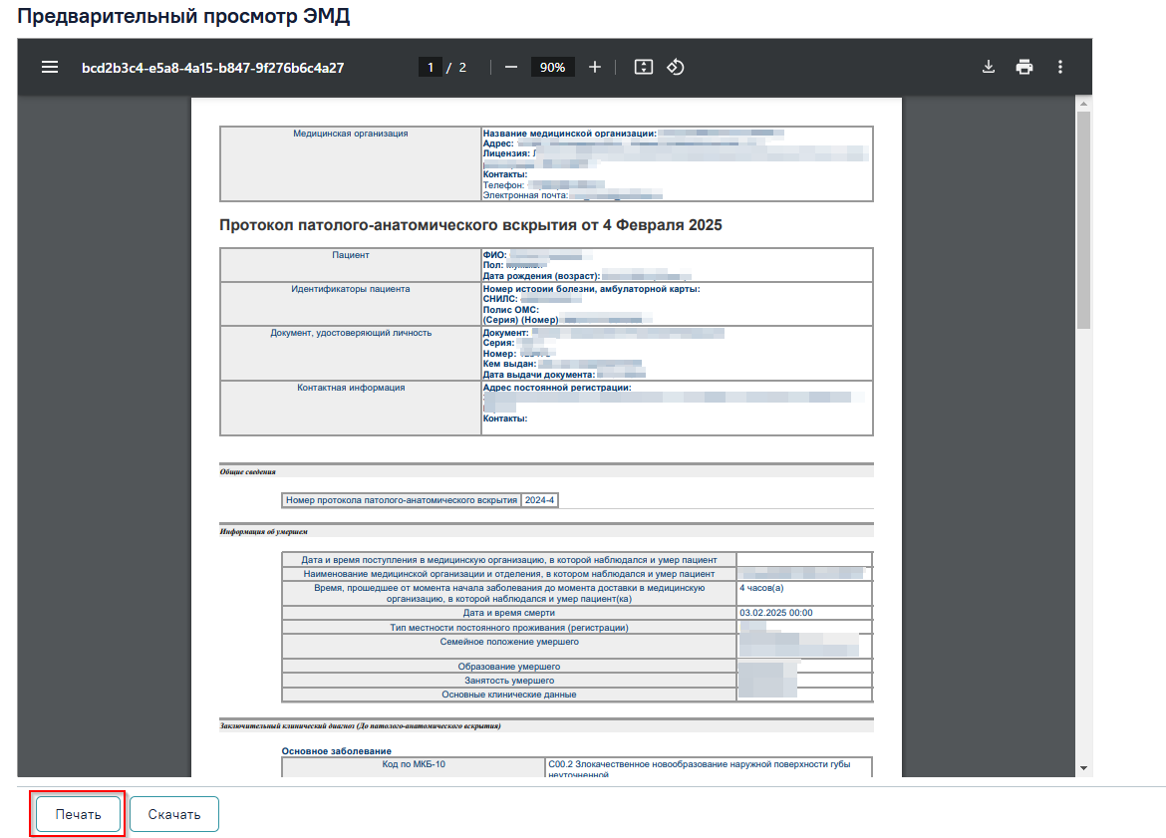
Рисунок 146. Кнопка «Печать»

Формирование операционных бригад
Отображение раздела «Операционные бригады» доступно для пользователей с ролью «Работник оргметодкабинета».
В разделе осуществляется создание операционных бригад, а также просмотр и редактирование.
Для перехода в раздел «Операционные бригады» следует выбрать соответствующий пункт в левом боковом меню. После выбора пункта «Операционные бригады» отобразится Журнал операционных бригад. По умолчанию список операционных бригад пуст, для их отображения необходимо нажать кнопку «Найти» (Рисунок 147).
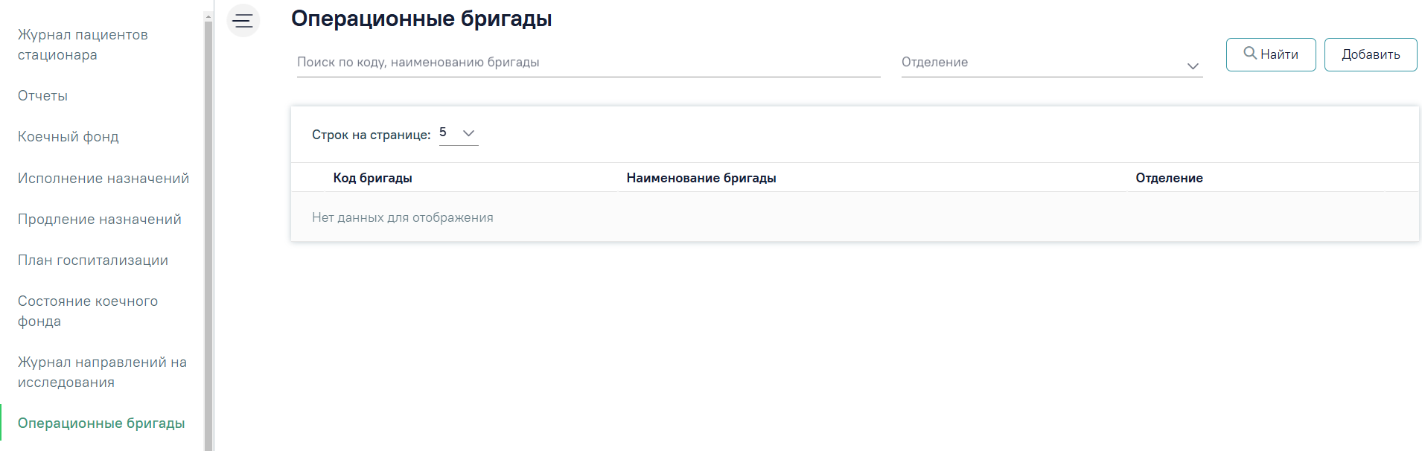
Рисунок 147. Раздел «Операционные бригады»
В Журнале доступна фильтрация данных по следующим критериям:
- «Поиск по коду, наименованию бригады» – в поле следует указать код или часть кода либо наименование операционной бригады. Заполняется вручную с клавиатуры.
- «Отделение» – в поле следует указать наименование отделения. Поле заполняется путём выбора значения из справочника. Доступен множественный выбор.
После того, как поля фильтра заполнены, можно осуществить поиск операционной бригады, нажав клавишу Enter или кнопку «Найти». Отобразится список операционных бригад в соответствии с заданными условиями (Рисунок 148).
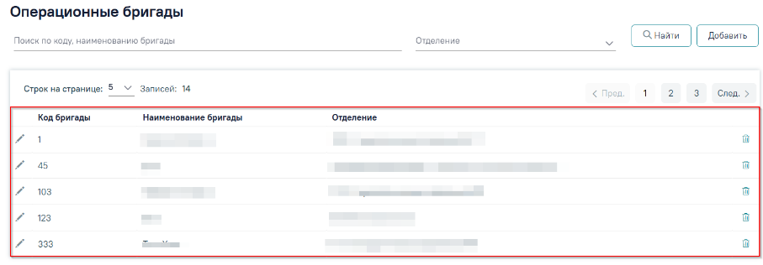
Рисунок 148. Отображение списка операционных бригад
Список операционных бригад представлен в виде таблицы со следующими столбцами:
- Код бригады – отображается код операционной бригады.
- Наименование бригады – отображается наименование бригады.
- Отделение – отображается наименование отделения.
Для каждой строки доступны кнопки редактирования и удаления записи. При нажатии кнопки откроется заполненная форма «Операционная бригада» доступная для редактирования. При нажатии кнопки выполняется удаление выбранной бригады. В результате успешного удаления отобразится сообщение об успешном удалении записи (Рисунок 149).
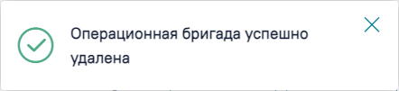
Рисунок 149. Сообщение об успешном удалении
Для добавления операционной бригады следует нажать кнопку «Добавить» в разделе «Операционные бригады» (Рисунок 150).
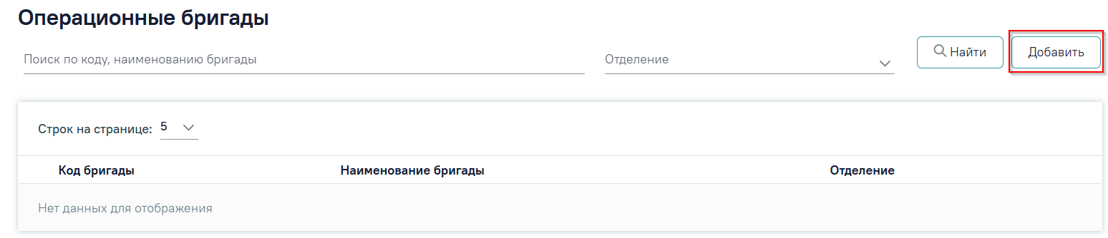
Рисунок 150. Кнопка «Добавить» в разделе «Операционные бригады»
Откроется форма «Операционная бригада» (Рисунок 151).
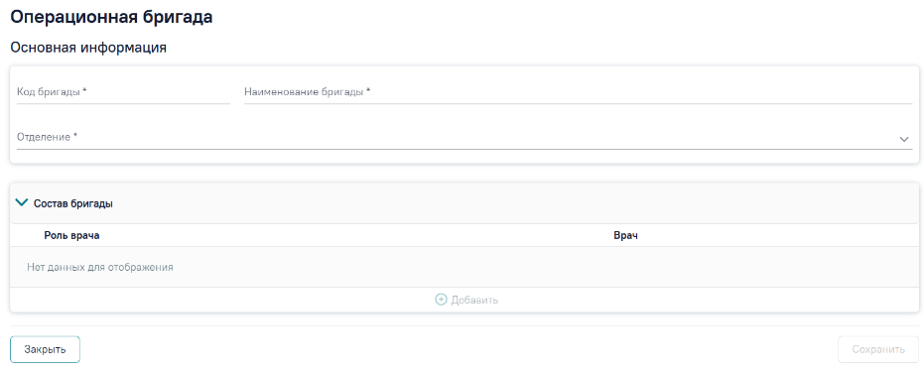
Рисунок 151. Форма «Операционная бригада»
Форма состоит из следующих блоков:
- Основная информация.
- Состав бригады.
Блок «Основная информация» содержит следующие поля, которые необходимо заполнить:
- Код бригады – указывается код операционной бригады. Поле заполняется вручную с клавиатуры. Поле обязательно для заполнения.
- Наименование бригады – указывается наименование бригады. Поле заполняется вручную с клавиатуры. Поле обязательно для заполнения.
- Отделение – указывается отделение операционной бригады. Заполняется путем выбора нужного значения из выпадающего списка. Поле обязательно для заполнения.
При создании новой бригады в блоке «Состав бригады» отображается запись «Нет данных для отображения».
Для добавления информации об участнике операционной бригады следует нажать кнопку «Добавить». Кнопка «Добавить» доступна для нажатия только при заполненном блоке «Основная информация» (Рисунок 152).
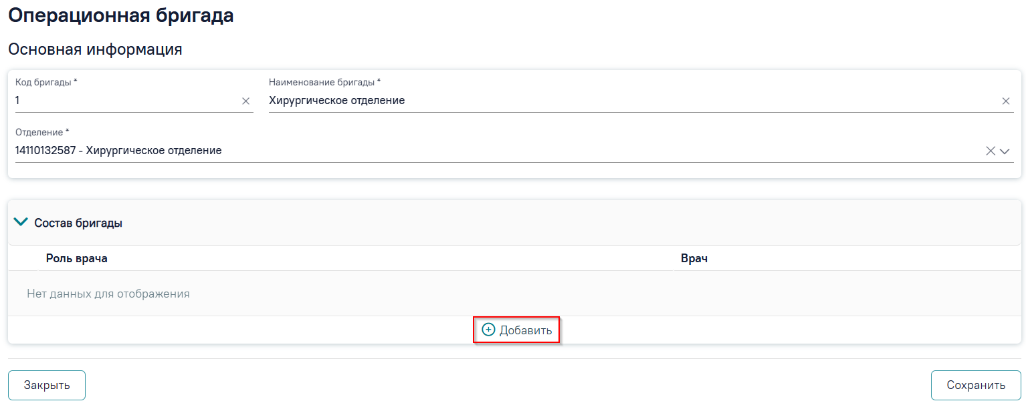
Рисунок 152. Кнопка «Добавить»
Отобразится форма добавления участника операционной бригады (Рисунок 153).
Рисунок 153. Форма добавления участника операционной бригады
На форме следует заполнить следующие поля:
- Роль врача – заполняется путем выбора нужного значения из справочника ролей.
- Врач – заполняется путем выбора нужного значения из справочника медицинского персонала.
Для добавления еще одного участника бригады следует повторно нажать кнопку «Добавить». Для сохранения данных об участниках следует нажать кнопку «Сохранить». Кнопка «Сохранить» доступна при заполненных полях «Врач» и «Роль врача». Для закрытия формы без сохранения данных следует нажать кнопку «Отменить».
При попытке сохранить операционную бригаду с уже существующим кодом бригады отобразится сообщение об ошибке «Операционная бригада с таким кодом уже существует» (Рисунок 154).
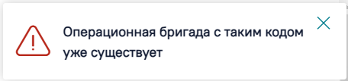
Рисунок 154. Сообщение об ошибке
Для редактирования информации об участнике операционной бригады следует нажать кнопку (Рисунок 155).
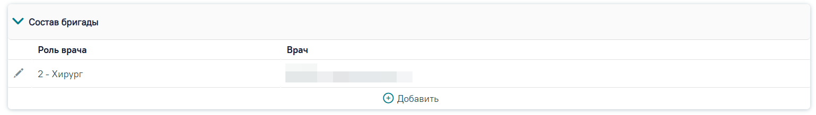
Рисунок 155. Кнопка «Редактировать»
В операционную бригаду обязательно должен быть добавлен хотя бы один участник. В случае, если в составе операционной бригады нет ни одного участника, то при нажатии кнопки «Сохранить» появится сообщение «Необходимо добавить хотя бы одного участника операционной бригады» (Рисунок 156).
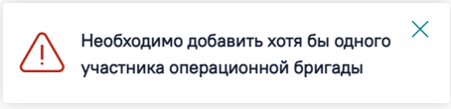
Рисунок 156. Сообщение об ошибке
Для сохранения операционной бригады следует нажать кнопку «Сохранить». Для закрытия формы следует нажать кнопку «Закрыть».

Назначение операции
Вкладка «Назначение операции» содержит следующие блоки (Рисунок 157):
- «Предоперационный эпикриз»,
- «Операционная бригада»,
- «Медицинские записи»,
- «Связанные документы».
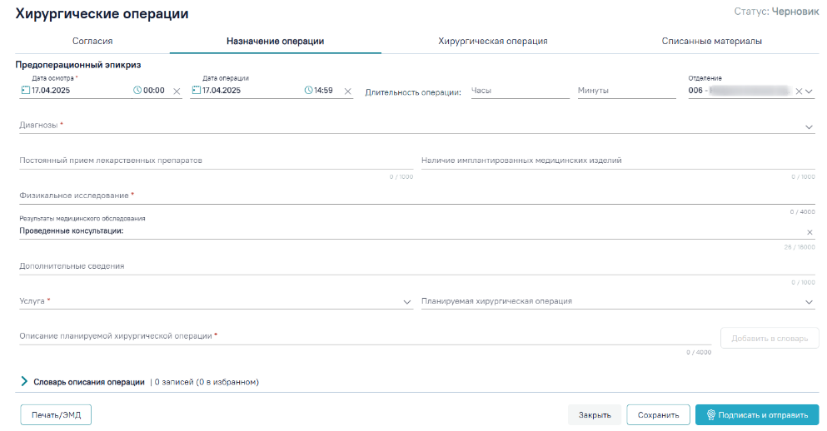
Рисунок 157. Фрагмент вкладки «Назначение операции»
Блок «Предоперационный эпикриз» на вкладке «Назначение операции» по умолчанию отображается в развернутом виде.
Блок содержит следующие поля:
- «Дата осмотра» – по умолчанию заполняется текущей датой. Поле доступно для редактирования, заполняется путем выбора даты из календаря или вручную с клавиатуры. Дата и время осмотра не может быть больше текущей и больше планируемой даты и времени операции. Поле обязательно для заполнения. Если дата осмотра больше даты операции, поле выделяется красным цветом. При наведении мыши на поле отображается всплывающая подсказка с информацией о допустимом значении (Рисунок 158).
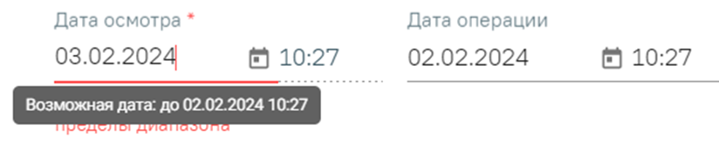
Рисунок 158. Допустимое значение для поля «Дата осмотра»
- Дата операции – указывается дата и время предполагаемой операции. Заполняется путем выбора даты из календаря или вручную с клавиатуры. После указания даты время по умолчанию указывается текущее. Предзаполнение поля зависит от значения настройки UseDateingoingByDefault.
- Длительность операции: часы, минуты – указывается предположительная длительность операции в часах и минутах. Поле заполняется вручную с клавиатуры.
- Отделение – указывается отделение, в котором планируется операция. По умолчанию заполняется отделением, в котором работает врач, авторизованный в Системе.
- Диагнозы – поле выбора диагноза пациента. Для выбора доступны диагнозы, указанные в блоке «Диагнозы» МКСБ. Доступен множественный выбор. Поле обязательно для заполнения.
- Постоянный прием лекарственных препаратов – указывается перечень лекарственных препаратов для постоянного приема. Заполняется вручную с клавиатуры.
- Наличие имплантированных медицинских изделий – указываются имплантированные медицинских изделий. Заполняется вручную с клавиатуры.
- Физикальное исследование – поле может быть предзаполнено данными из полей «Объективный статус» и «Данные осмотра» МЗ. Поле доступно для редактирования, заполняется вручную с клавиатуры. Поле обязательно для заполнения. Если количество символов в поле превышает 1000, при нажатии кнопки «Сохранить» или «Подписать и отправить» отображается сообщение об ошибке (Рисунок 159).
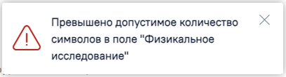
Рисунок 159. Сообщение об ошибке в случае превышения допустимого количества символов в поле «Физикальное исследование»
- Результаты медицинского обследования – автоматически заполняется данными о проведённых лабораторных и инструментальных исследованиях, консультациях и сведениями о проведённых заседаниях ВК. Поле доступно для редактирования, заполняется вручную с клавиатуры.
- Дополнительные сведения – указываются дополнительные сведения, заполняется путем ввода данных вручную с клавиатуры.
- Услуга – указывается оказанная медицинская услуга. Поиск услуги выполняется по коду или наименованию. При вводе кода или наименования отображается список подходящих значений, где следует выбрать требуемое значение. Для выбора доступны только услуги хирургической активности. Поле обязательно для заполнения.
- Планируемая хирургическая операция – указывается планируемая хирургическая операция, для выбора доступны операции, имеющие сопоставления с выбранной услугой, а также операции не имеющие сопоставлений. Поиск осуществляется по коду или наименованию хирургической операции. При вводе кода или наименования отображается список подходящих значений, где следует выбрать требуемое значение. Поле становится доступным после заполнения поля «Услуга».
- Описание планируемой хирургической операции – автоматически заполняется наименованием услуги, выбранной в поле «Услуга». Поле доступно для редактирования, заполняется вручную с клавиатуры. Поле обязательно для заполнения.
Ниже поля «Описание планируемой хирургической операции» отображается блок «Словарь описания операции» (п.12).
В блоке «Операционная бригада» необходимо заполнить поле «Отделение» и «Операционная бригада». Поля заполняется путем выбора нужного значения из выпадающего списка. В поле «Операционная бригада» для выбора доступны только те операционные бригады, которые связаны с выбранным отделением.
После заполнения данных отобразятся ФИО врачей и их роли в операционной бригаде (п.10).
В блоке «Медицинские записи» можно выбрать медицинские записи со следующими типами (Рисунок 160):
- Заключение. Предоперационный эпикриз.
- Предоперационный эпикриз ВИМИС ССЗ.
- Медицинская запись.
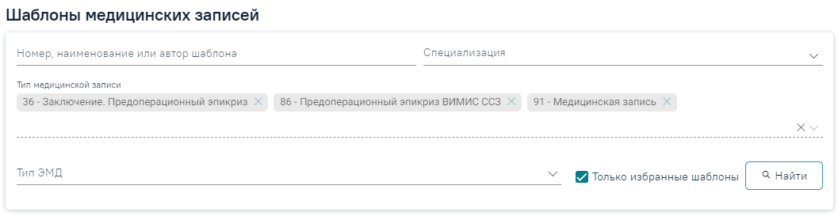
Рисунок 160. Доступные типы медицинских записей
Блок «Связанные документы» становится доступен только после сохранения формы. Блок содержит следующие вкладки: «ЭМД по документу», «Все ЭМД пациента», «ЭМД, связанные с документом» и «Другие связанные документы». Прикрепление, открепление и добавление документов доступно только для направлений в статусе «Черновик».

Словарь операций
Ниже поля «Описание планируемой хирургической операции» отображается блок «Словарь описания операции». Блок по умолчанию свернут. Для раскрытия блока «Словарь описания операции» следует нажать кнопку (Рисунок 161).
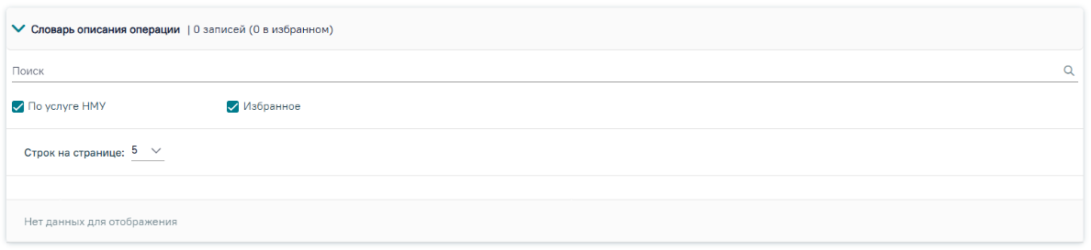
Рисунок 161. Отображение словаря описания операции
Для добавления записей в словарь необходимо нажать кнопку «Добавить в словарь». Кнопка доступна для операций в статусе «Черновик», если заполнены поля «Услуга» и «Описание планируемой хирургической операции». При наведении на кнопку «Добавить в словарь» отобразится соответствующая всплывающая подсказка (Рисунок 162).
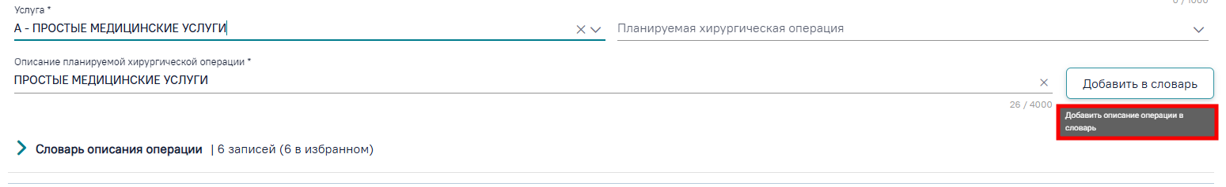
Рисунок 162. Отображение всплывающей подсказки
Если услуга не добавлена, то кнопка «Добавить в словарь» становится недоступна. При наведении на кнопку отобразится всплывающая подсказка о необходимости выбрать услугу (Рисунок 163).
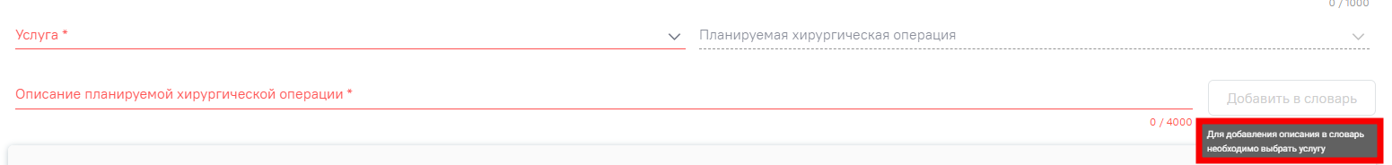
Рисунок 163. Отображение всплывающей подсказки
При нажатии кнопки «Добавить в словарь» осуществляется проверка добавляемого значения в словаре. Если указанное значение уже есть в словаре, отобразится сообщение об ошибке (Рисунок 164).

Рисунок 164. Сообщение об ошибке
Блок «Словарь описания операции» состоит из панели фильтрации и списка описаний операций (Рисунок 165).
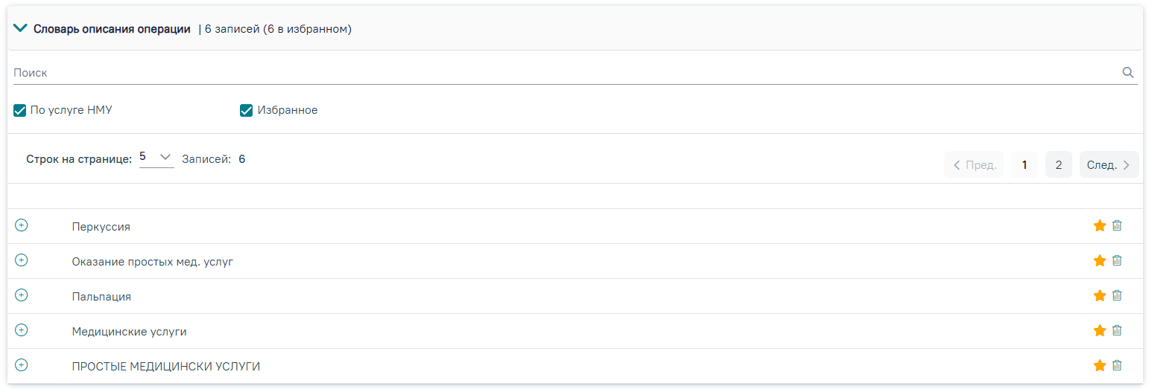
Рисунок 165. Панель фильтрации и список описаний операций
На панели фильтрации отображается строка «Поиск», позволяющая осуществить поиск значения. При установленном флажке «По услуге НМУ» поиск записей по услугам, указанным в поле «Услуга». При установленном флажке «Избранное» осуществляется поиск по записям, находящимся в «Избранном» у текущего пользователя. По умолчанию оба флажка включены.
Для добавления значения из словаря необходимо нажать кнопку . Выбранная запись появится в поле «Описание планируемой хирургической операции». Кнопка доступна только для операций в статусе «Черновик». Добавить можно несколько записей. При наведении на кнопку отобразится соответствующая всплывающая подсказка (Рисунок 166).
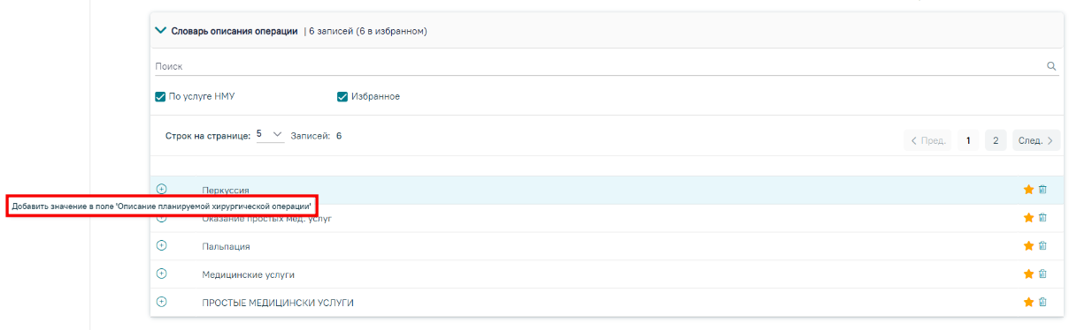
Рисунок 166. Всплывающая подсказка
Запись можно добавить в «Избранное». Для этого в строке с записью необходимо нажать кнопку . Для удаления записи из «Избранного» необходимо нажать кнопку .
Для удаления записи следует нажать кнопку . Кнопка отображается и доступна для нажатия только в том случае, если данное значение не находится в избранном у другого пользователя, а операция находится в статусе «Черновик».
- Показания к хирургической операции – указываются показания для проведения хирургической операции. Заполняется вручную с клавиатуры.
- Противопоказания к хирургической операции – указываются противопоказания к операции. Заполняется вручную с клавиатуры.
- Необходимое оборудование и расходные материалы для проведения операции – указываются оборудования и расходные материалы для проведения операции. Заполняется вручную с клавиатуры.
- Особенности операции – указываются особенности операции. Поле заполняется вручную с клавиатуры.
- Немедикаментозное лечение – поле для ввода немедикаментозного лечения, частоты и периода времени, необходимого для его проведения. Поле заполняется вручную с клавиатуры.
- Срочность операции – указывается срочность операции. Заполняется путем выбора значения из справочника. Поле обязательно для заполнения.
- Анестезия – указывается вид анестезии. Заполняется путем выбора значения из справочника.
- Показания к анестезии – указываются показания к анестезии. Заполняется вручную с клавиатуры.
- Возможные осложнения – указываются возможные осложнения. Заполняется путем выбора значения из справочника. Доступен множественный выбор.
После заполнения блока «Предоперационный эпикриз», заполняется блок «Операционная бригада».

Фиксация сведений о проведенной операции
Для внесения сведений о проведённой хирургической операции необходимо перейти на вкладку «Хирургические операции». Вкладка доступна для операций в статусе «Назначена» (Рисунок 167).
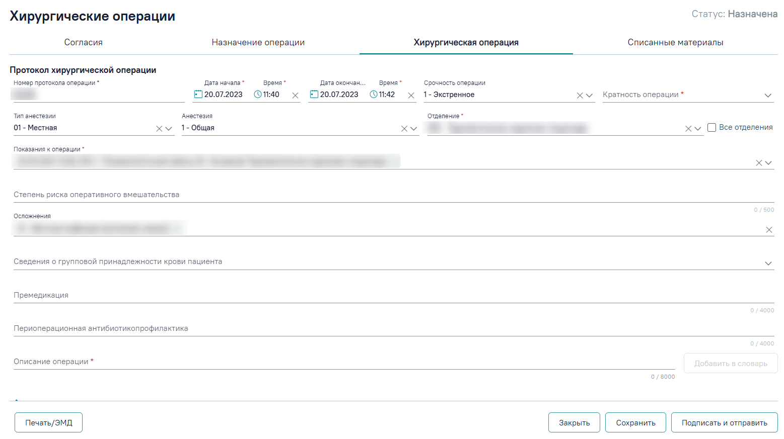
Рисунок 167. Вкладка «Хирургическая операция»
На вкладке «Хирургическая операция» необходимо заполнить следующие поля:
- Номер протокола операции – номер присваивается автоматически после сохранения формы. Поле доступно для редактирования после сохранения формы. Поле обязательно для заполнения.
- Дата начала» и «Время – заполняется датой и временем начала операции. Предзаполнение полей зависит от значения настройки UseDateingoingByDefault. Поле доступно для редактирования, заполняется вручную с клавиатуры или путем выбора даты из календаря. Поле обязательно для заполнения.
- Дата окончания и Время – по умолчанию заполняется текущей датой, время указывается на 1 минуту больше, чем в поле «Время начала». Поле доступно для редактирования, заполняется вручную с клавиатуры или путем выбора даты из календаря. Поле обязательно для заполнения.
Если дата и время начала и окончания операции выходят за пределы допустимого диапазона, поля выделяются красным цветом. При наведении мыши на поле отображается всплывающая подсказка с информацией о допустимом значении (Рисунок 168).
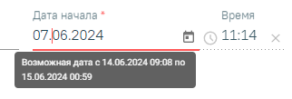
Рисунок 168. Допустимое значение для поля «Дата начала»
- Срочность операции – автоматически заполняется значением, указанным в соответствующем поле вкладки «Назначение операции». Поле доступно для редактирования, заполняется путем выбора нужного значения из справочника.
- Кратность операции – заполняется путем выбора нужного значения из справочника. Поле обязательно для заполнения.
- Тип анестезии – заполняется путем выбора нужного значения из справочника. Поле может предзаполняться автоматически в зависимости от значения в поле «Анестезия». Поле автоматически очищается при удалении значения в поле «Анестезия».
- Анестезия – автоматически заполняется значением, указанным в соответствующем поле вкладки «Назначение операции». Поле доступно для редактирования, заполняется путем выбора нужного значения из справочника.
- Отделение – заполняется автоматически текущим отделением пользователя. Доступно для редактирования, по умолчанию для выбора доступны только те отделения, в которых пациент был по движениям. Поле обязательно для заполнения.
- Все отделения – при установлении флажка становится доступен выбор любого отделения в рамках юридического лица. По умолчанию флажок не установлен.
- Показания к операции – заполняется автоматически выбранными значениями в поле «Диагнозы» вкладки «Назначение операции». Доступно для редактирования, заполняется путем выбора нужного значения из выпадающего списка. Для выбора доступны диагнозы, указанные в блоке «Диагнозы» МКСБ. Доступен множественный выбор. Поле обязательно для заполнения.
- Степень риска оперативного вмешательства – заполняется путем ввода данных вручную с клавиатуры.
- Осложнения – автоматически заполняется значением, внесенным в поле «Возможные осложнения» вкладки «Назначение операции», доступно для редактирования. Заполняется путем выбора значения из справочника. Доступен множественный выбор.
- Сведения о групповой принадлежности крови пациента – заполняется путем выбора значений из справочника. Доступен множественный выбор.
- Премедикация – по умолчанию заполняется наименованиями выписанных пациенту препаратов. Поле доступно для редактирования, заполняется вручную с клавиатуры. Если количество символов в поле превышает 4000, при нажатии кнопки «Сохранить» или «Подписать и отправить» отображается сообщение об ошибке (Рисунок 169).
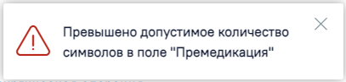
Рисунок 169. Сообщение об ошибке в случае превышения допустимого количества символов в поле «Премедикация»
- Периоперационная антибиотикопрофилактика – по умолчанию заполняется наименованиями выписанных пациенту препаратов. Поле доступно для редактирования, заполняется вручную с клавиатуры. Если количество символов в поле превышает 4000, при нажатии кнопки «Сохранить» или «Подписать и отправить» отображается сообщение об ошибке (Рисунок 170).
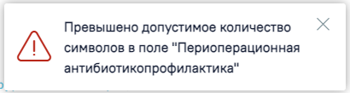
Рисунок 170. Сообщение об ошибке в случае превышения допустимого количества символов в поле «Периоперационная антибиотикопрофилактика»
- Описание операции – заполняется путем ввода данных вручную с клавиатуры. Поле обязательно для заполнения.
Для МКСБ с типом «История родов» доступны следующие поля:
- Назначенная услуга – автоматически заполняется значением из поля «Услуга» на вкладке «Назначение операции», недоступно для редактирования.
- Признак «Кесарево сечение» – заполняется установкой флажка. Если в поле «Услуга» указано значение «А16.20.005 - Кесарево сечение» или «A16.20.047 - Кесарево сечение», признак устанавливается автоматически и становится недоступным для редактирования.
Если признак «Кесарево сечение» активен, ниже станет доступна область «Кесарево сечение» со следующими полями (Рисунок 171):
Рисунок 171. Область «Кесарево сечение»
- Обработка влагалища – заполняется вручную с клавиатуры.
- Катетеризация мочевого пузыря – заполняется вручную с клавиатуры.
Ниже расположен блок «Этапы операции». Информация об этапах операции представлена в виде таблицы со следующими столбцами (Рисунок 172):
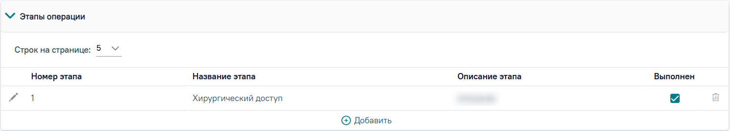
Рисунок 172. Блок «Этапы операции»
- Номер этапа – отображается номер этапа операции.
- Название этапа – отображается название этапа операции.
- Описание этапа – отображается описание этапа операции.
- Выполнен – отображается статус выполнения этапа.
Для добавления нового этапа операции следует нажать кнопку «Добавить». Отобразится форма добавления (Рисунок 173).
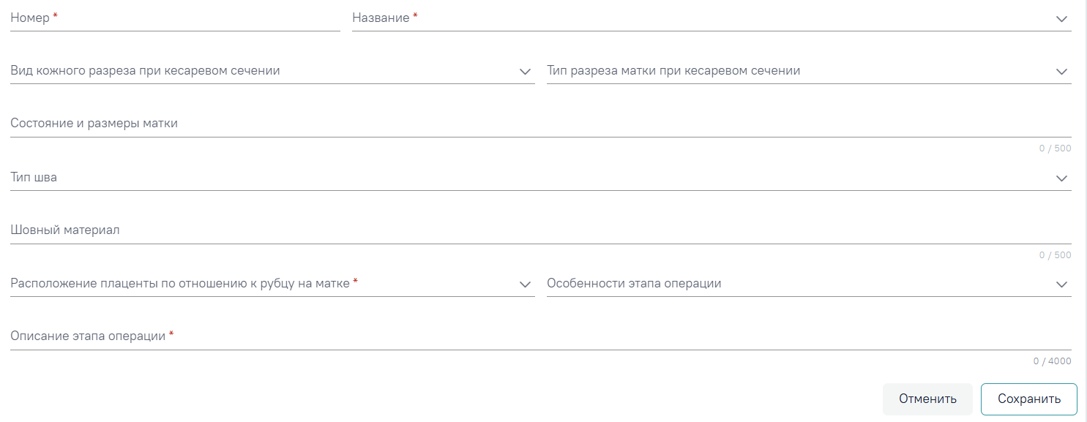
Рисунок 173. Форма добавления этапа операции
- Номер – заполняется вручную с клавиатуры. Поле обязательно для заполнения.
- Название – заполняется выбором значения из справочника. Поле обязательно для заполнения.
- Вид кожного разреза при кесаревом сечении – заполняется выбором значения из справочника. Обязательно для заполнения, если в поле «Название» указано значение «1 - Хирургический доступ».
- Тип разреза матки при кесаревом сечении – заполняется выбором значения из справочника. Обязательно для заполнения, если в поле «Название» указано значение «2 - Разрез на матке».
- Состояние и размеры матки – заполняется вручную с клавиатуры.
- Тип шва – заполняется выбором значения из справочника. Обязательно для заполнения, если в поле «Название» указано значение «4 - Зашивание раны матки», «5 - Перитонизация матки», «6 - Зашивание прямых мышц живота», «7 - Зашивание апоневроза плоских мышц живота», «8 - Зашивание подкожной жировой клетчатки» или «9 - Зашивание кожи».
- Шовный материал – заполняется вручную с клавиатуры.
- Расположение плаценты по отношению к рубцу на матке – заполняется выбором значения из справочника. Поле обязательно для заполнения.
- Особенности этапа операции – заполняется выбором значения из справочника. Поле обязательно для заполнения.
- Описание этапа операции – заполняется вручную с клавиатуры. Поле обязательно для заполнения.
Для сохранения внесенных данных следует нажать кнопку «Сохранить», для выхода без сохранения следует нажать «Отменить». Для редактирования данных следует нажать кнопку . Для удаления этапа операции следует нажать кнопку .
Ниже поля «Описание операции» отображается блок «Словарь описания операции» (п.12).
В блоке «Услуги» вносятся оказанные пациенту медицинские услуги. Добавление и редактирование услуги доступно только для операции в статусе «Назначено». Для раскрытия блока следует нажать на наименование блока или кнопку (Рисунок 174).
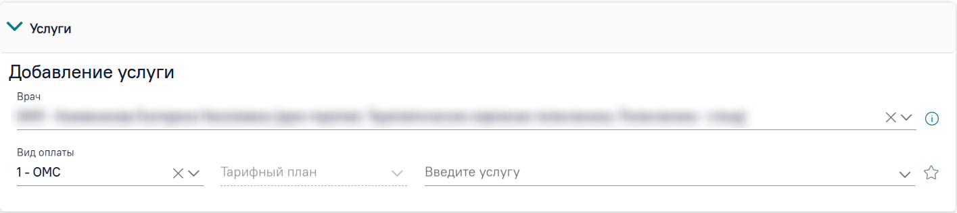
Рисунок 174. Раскрытый блок «Услуги»
- Врач – автоматически заполняется текущим пользователем. Поле доступно для редактирования путем выбора значения из справочника
- Вид оплаты – заполняется автоматически, доступно для редактирования, заполняется путём выбора значения из справочника. Может принимать значения: «ОМС», «Бюджет», «Платные услуги», «ДМС», «Другие».
- Тарифный план – устанавливается автоматически в зависимости от вида оплаты.
- Введите услугу – заполняется ручным вводом наименования услуги с клавиатуры, при вводе наименования отображается список подходящих значений. Следует выбрать требуемое значение.
В блоке отображается следующая информация о услуге:
- Наименование услуги – отображается наименование и код медицинской услуги.
- Вид оплаты – отображается вид оплаты медицинской услуги.
- Договор – отображается номер и дата заключения договора.
- УЕТ – установленная условная единица трудоемкости.
- Кол-во – количество услуг. Доступно для редактирования вручную с клавиатуры.
Для выполнения выбранной услуги следует нажать кнопку «Выполнить услуги» (Рисунок 175).
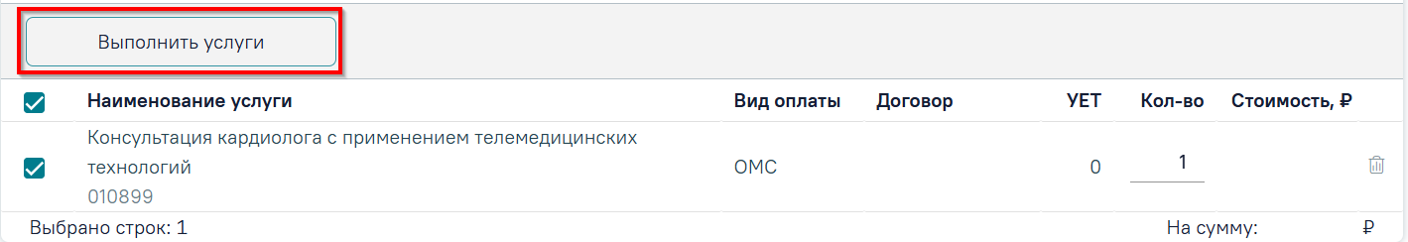
Рисунок 175. Кнопка «Выполнить услуги»
Для добавления новой записи в блок «Медицинские изделия» следует нажать кнопку «Добавить» (Рисунок 176).
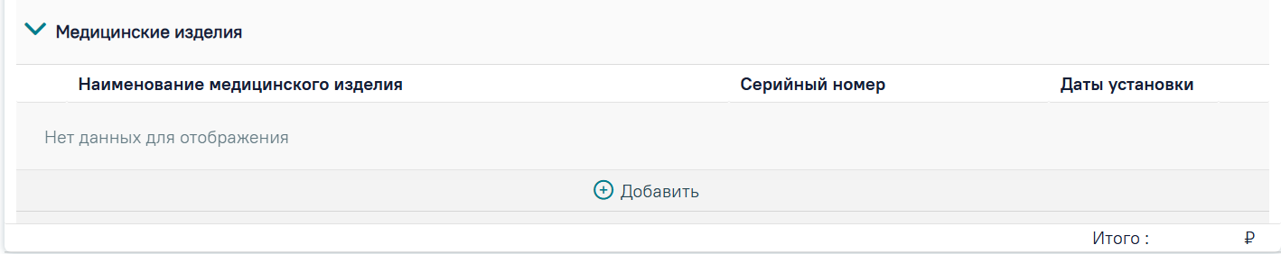
Рисунок 176. Добавление медицинского изделия
Отобразится форма для добавления медицинского изделия со следующими полями (Рисунок 177):
- Медицинское изделие - заполняется выбором значения из выпадающего списка. Поле обязательно для заполнения.
- Серийный номер - заполняется вручную с клавиатуры. Поле обязательно для заполнения.
- Дата установки - автоматически заполняется датой окончания операции, поле недоступно для редактирования.
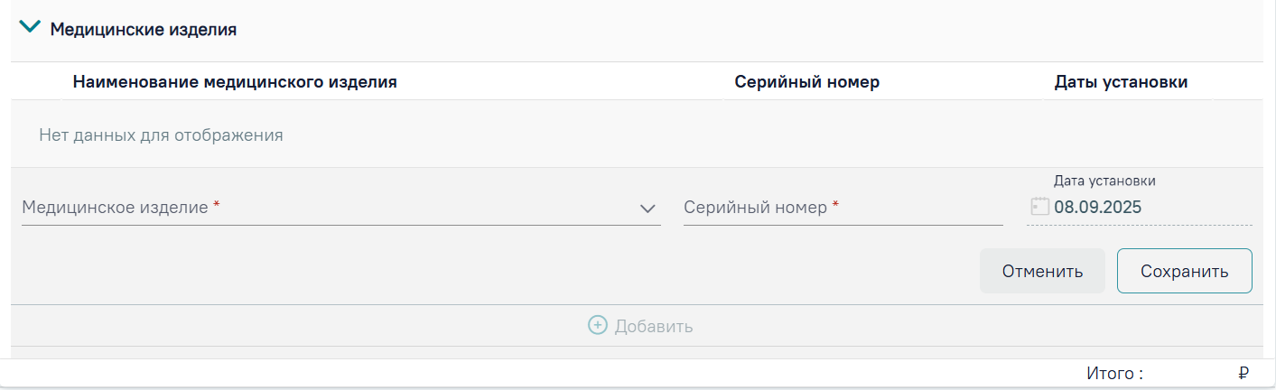
Рисунок 177. Заполнение формы «Медицинские изделия»
В блоке «Взятие операционного материала для проведения морфологического исследования» осуществляется просмотр, выбор и создание направлений на прижизненное патолого-анатомическое исследование биопсийного (операционного) материала (п.8).
Блок «Хирургическое вмешательство ЗНО» отображается только при наличии оформленного ЗНО в МКСБ. Для добавления хирургического вмешательства ЗНО следует нажать кнопку «Добавить» (Рисунок 178).
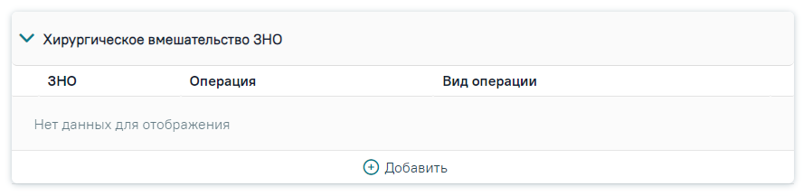
Рисунок 178. Блок «Хирургическое вмешательство ЗНО»
Отобразится форма «Хирургическое вмешательство ЗНО» (Рисунок 179).
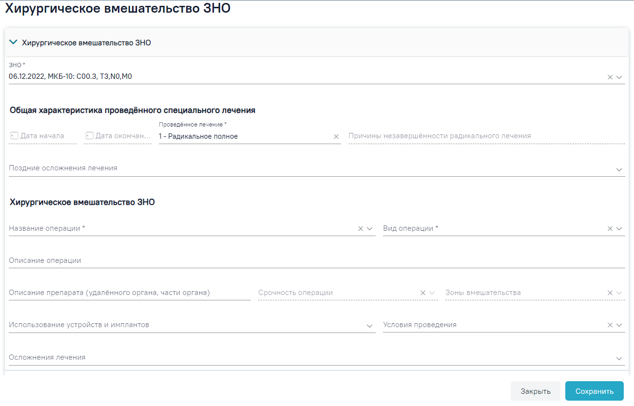
Рисунок 179 Форма «Хирургическое вмешательство ЗНО»
Поле «ЗНО» заполняется путём выбора значения из выпадающего списка. Если для выбора доступно одно значение, то поле заполняется автоматически доступным значением. Поле обязательно для заполнения.
После заполнения поля «ЗНО» становится доступно последующее заполнение формы «Хирургическое вмешательство ЗНО».
Область «Общая характеристика проведённого специального лечения» содержит следующие поля, которые необходимо заполнить:
- Дата начала – заполняется автоматически значением, указанном в поле «Дата начала» в блоке «ЗНО». Поле недоступно для редактирования.
- Дата окончания – заполняется автоматически значением, указанном в поле «Дата окончания» в блоке «Лечение ЗНО». Поле недоступно для редактирования.
- Проведённое лечение – автоматически заполняется значением, указанном в поле «Проведённое лечение» в блоке «Лечение ЗНО». Поле доступно для редактирования, заполняется путём выбора значения из списка.
- Причины незавершённости радикального лечения – автоматически заполняется значением, указанным в поле «Причины незавершённости радикального лечения» в блоке «Лечение ЗНО». Недоступно для редактирования. Поле обязательно для заполнения. Если поле «Проведённое лечение» в блоке «Лечение ЗНО» не заполнено или выбрано значение «2 – Радикальное неполное», то поле становится доступным для редактирования.
- Поздние осложнения лечения – автоматически заполняется значениями, указанными в поле «Поздние осложнения лечения» в блоке «Лечение ЗНО». Доступно для редактирования, заполняется путём выбора значения из справочника. Доступен множественный выбор.
Область «Хирургическое вмешательство ЗНО» содержит следующие поля, которые необходимо заполнить:
- Название операции – заполняется путём выбора значения из справочника. Поле обязательно для заполнения.
- Вид операции – заполняется путём выбора значения из выпадающего списка. Поле обязательно для заполнения.
- Описание операции – заполняется вручную с клавиатуры.
- Описание препарата (удалённого органа, части органа) – заполняется вручную с клавиатуры.
- Срочность операции – предзаполняется значением, указанном в поле «Срочность операции» на форме «Протокол хирургической операции». Поле недоступно для редактирования.
- Зоны вмешательства – заполняется путём выбора значения из списка. Поле доступно для редактирования, если выбранное значение в поле «ЗНО» относится к диапазону диагнозов C07.0 - С74.9.
- Использование устройств и имплантов – заполняется путём выбора значения из справочника. Доступен множественный выбор.
- Условия проведения – заполняется путём выбора значения из справочника.
- Осложнения лечения – заполняется путём выбора значения из справочника. Доступен множественный выбор.
Для сохранения внесённых данных следует нажать кнопку «Сохранить». Кнопка активна, если поле «ЗНО» заполнено и операция находится в статусе «Назначена».
Для закрытия формы «Хирургическое вмешательство ЗНО» и возврата на форму «Хирургическая операция» следует нажать кнопку «Закрыть».
Если в процессе операции были выявлены патологии, необходимо их добавить в одноименный блок. Для этого необходимо нажать кнопку «Добавить» в блоке «Выявленные патологии» (Рисунок 180).
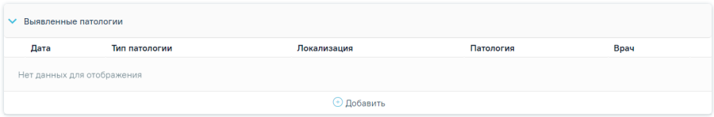
Рисунок 180. Блок «Выявленные патологии»
Отобразится форма ввода со следующими полями (Рисунок 181):
- Дата – заполняется автоматически текущей датой, доступно для редактирования. Поле обязательно для заполнения.
- Тип патологии – заполняется путем выбора нужного значения из справочника. Поле обязательно для заполнения.
- Патология – заполняется путем выбора нужного значения из справочника. Поле обязательно для заполнения.
- Анатомическая локализация – заполняется путем выбора нужного значения из справочника локализаций. Поле обязательно для заполнения.
- Врач – заполняется автоматически данными текущего пользователя, доступно для редактирования. Поле обязательно для заполнения.
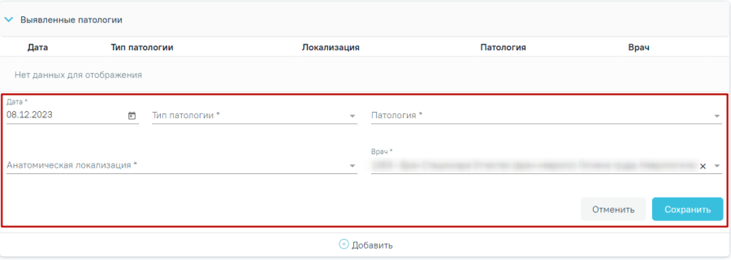
Рисунок 181. Форма ввода патологий
Для добавления новой записи в блок «Медицинские изделия» следует нажать кнопку «Добавить» (Рисунок 182).
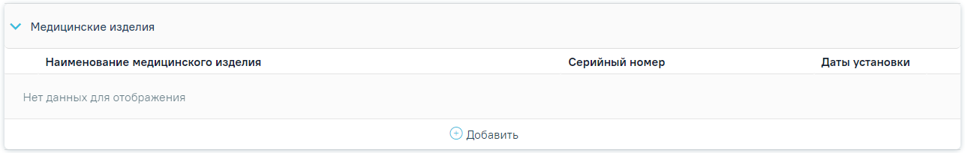
Рисунок 182. Добавление медицинского изделия
Отобразится форма ввода со следующими полями (Рисунок 183):
- Медицинское изделие - необходимо указать наименование медицинского изделия. Заполняется путем выбора нужного значения из выпадающего списка. Поле обязательно для заполнения.
- Серийный номер - указывается серийным номером выбранного медицинского изделия, заполняется вручную с клавиатуры. Поле обязательно для заполнения.
- Дата установки - по умолчанию заполняется датой оказания медицинской услуги, поле недоступно для редактирования.
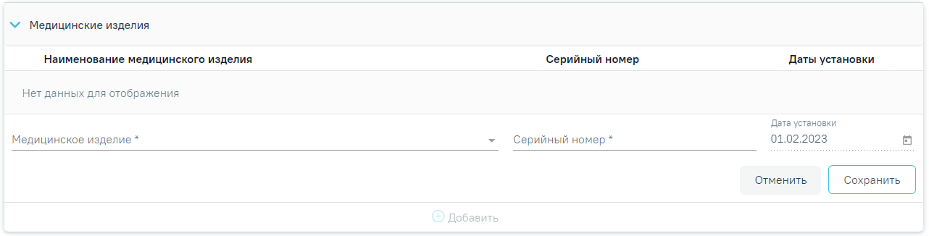
Рисунок 183. Заполнение формы «Медицинские изделия»
При необходимости может быть добавлена медицинская запись в блоке «Медицинские записи». Для выбора доступны медицинские записи со следующими типами (Рисунок 184):
- Предоперационный эпикриз ВИМИС ССЗ.
- Протокол хирургической операции ВИМИС ССЗ.
- Протокол хирургической операции ВИМИС Онкология.
- Медицинская запись.
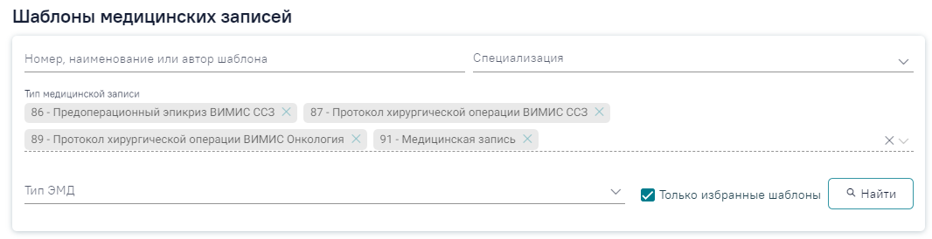
Рисунок 184. Доступные типы медицинских записей в блоке «Хирургическая операция»
Блок «Связанные документы» становится доступен только после сохранения формы. Блок «Связанные документы» по умолчанию свернут. Блок содержит следующие вкладки: «ЭМД по документу», «Все ЭМД пациента», «ЭМД, связанные с документом» и «Другие связанные документы». Прикрепление, открепление и добавление документов доступно только для направлений в статусе «Черновик» (Рисунок 185).
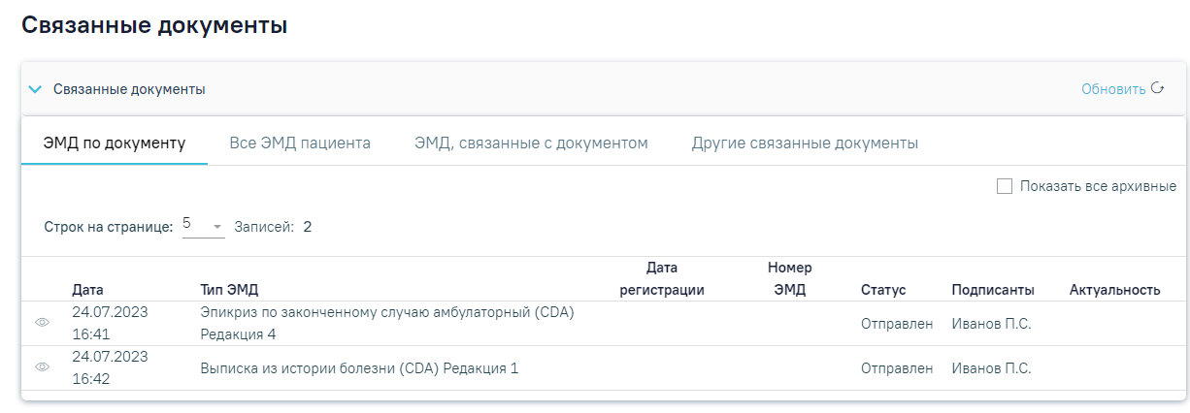
Рисунок 185. Блок «Связные документы»

Формирование СЭМД и ПФ
  - Для формирования СЭМД «Предоперационный эпикриз» должны быть соблюдены следующие условия:
- В блоке «Поступление» заполнено поле «Состояние пациента».
- В блоке «Согласия» добавлено одно из согласий:
  - Информированное добровольное согласие на оперативное вмешательство;
  - Информированное добровольное согласие на диагностическую эндоваскулярную процедуру и/или лечебное эндоваскулярное вмешательство (операцию);
  - Информированное добровольное согласие на проведение искусственного прерывания беременности путем хирургической операции.
В случае отсутствия вышеуказанных согласий, в СЭМД «Предоперационный эпикриз» автоматически указывается «Отказ пациента на оперативное вмешательство».
- В блоке «Предоперационный эпикриз» заполнены следующие поля:
  - Диагнозы.
  - Физикальное исследование.
  - Услуга.
  - Описание планируемой хирургической операции.
  - Срочность операции.
- Заполнен блок «Операционная бригада».
Когда все необходимые условия выполнены, следует нажать кнопку «Подписать и отправить» на вкладке «Назначение операции» (Рисунок 186) или на форме предварительного просмотра ЭМД, открываемого по кнопке «Печать/ЭМД» – «СЭМД "Предоперационный эпикриз"» (Рисунок 187).
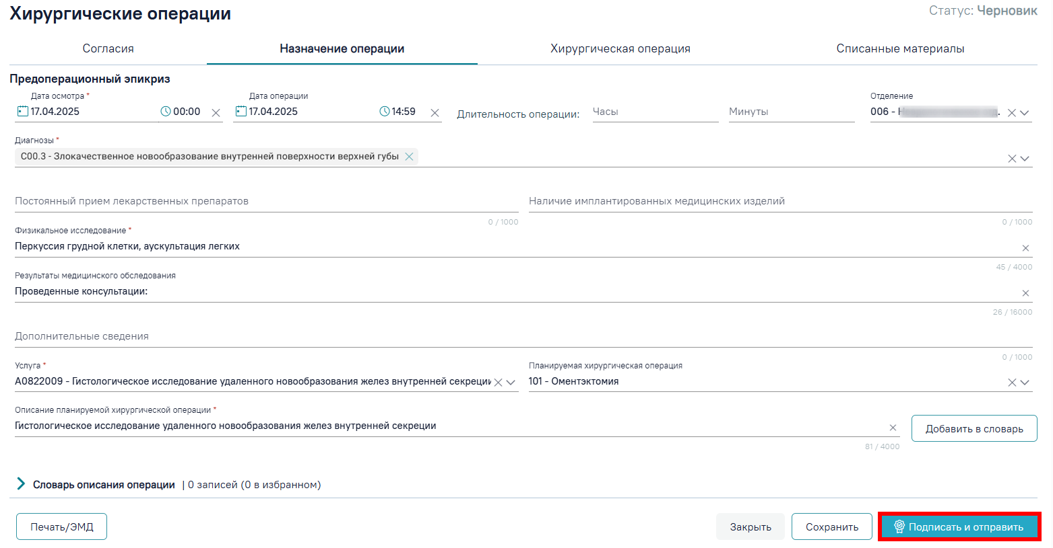
Рисунок 186. Кнопка «Подписать и отправить»
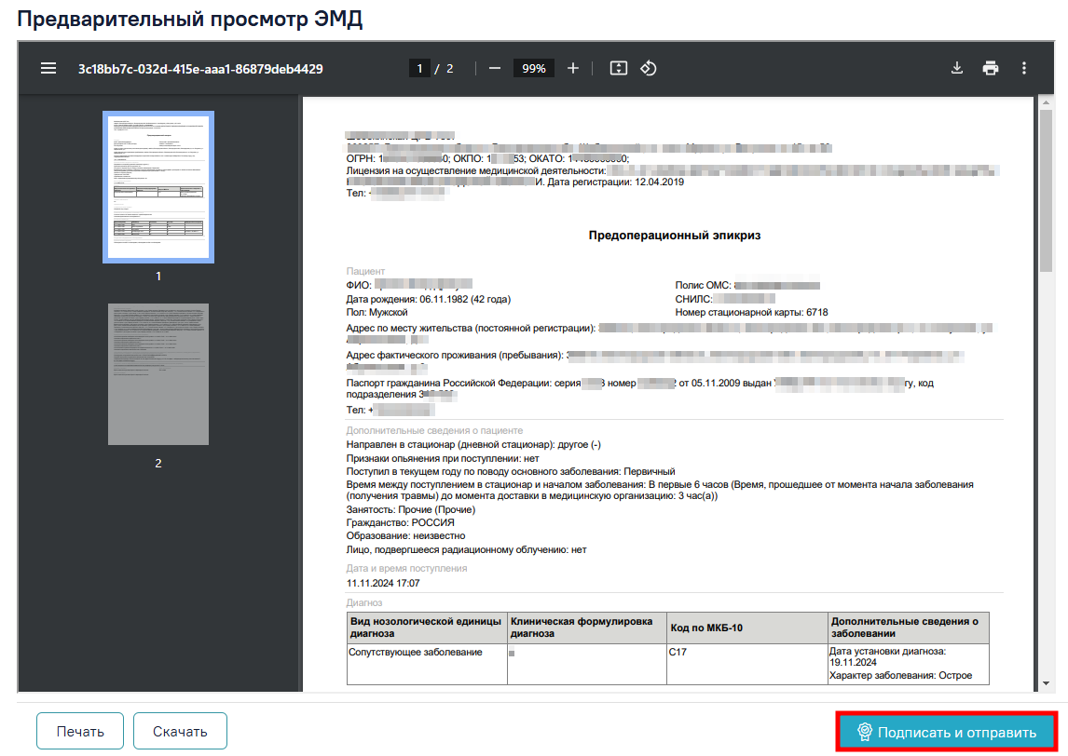
Рисунок 187. Кнопка «Подписать и отправить» на форме предварительного просмотра ЭМД
В результате отобразится сообщение об успешном формировании СЭМД «Предоперационный эпикриз» и отправке в РЭМД (Рисунок 188).

Рисунок 188. Сообщение об успешной отправке СЭМД в РЭМД
Для просмотра печатной формы СЭМД «Предоперационный эпикриз» необходимо нажать кнопку «Печать/ЭМД» и выбрать соответствующий пункт (Рисунок 189).
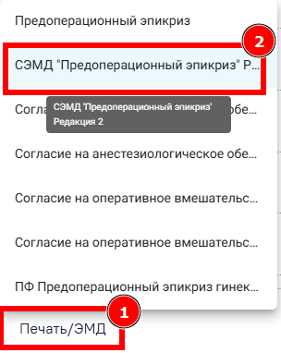
Рисунок 189. Выбор пункта «СЭМД "Предоперационный эпикриз"»
В результате откроется форма предварительного просмотра ЭМД, на которой следует нажать кнопку «Печать». Печать доступна неограниченное количество раз (Рисунок 190).
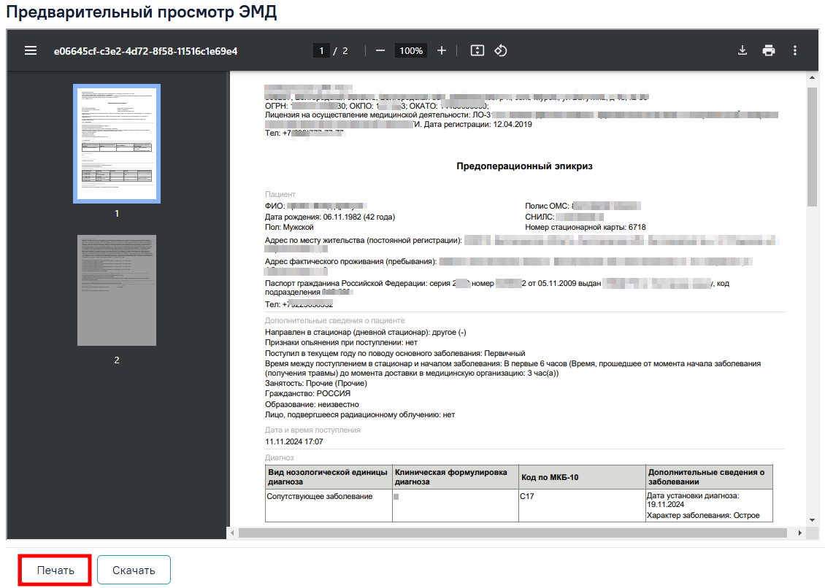
Рисунок 190. Кнопка «Печать» на форме просмотра ЭМД
  - Для формирования СЭМД «Протокол оперативного вмешательства операции» следует нажать кнопку «Подписать и отправить» во вкладке «Хирургическая операция» (Рисунок 191) или на форме предварительного просмотра ЭМД, открываемого по кнопке «Печать/ЭМД» – «СЭМД "Протокол оперативного вмешательства операции "» (Рисунок 192).
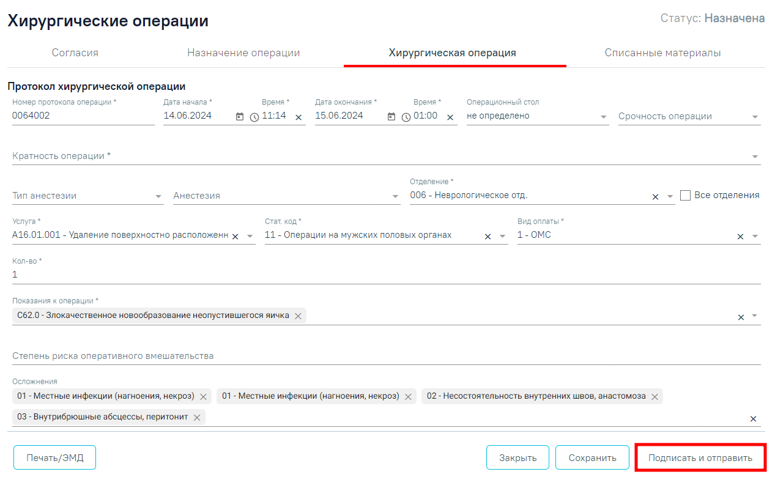
Рисунок 191. Кнопка «Подписать и отправить» во вкладке «Хирургическая операция»
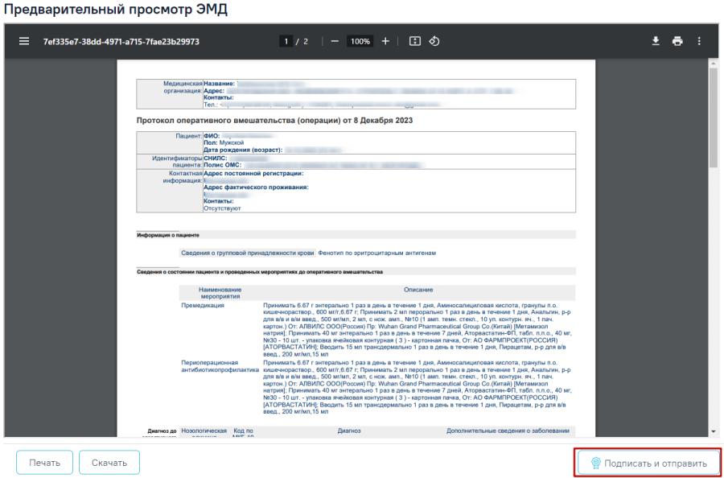
Рисунок 192. Кнопка «Подписать и отправить» на форме предварительная форма просмотра ЭМД
В результате успешного формирования СЭМД появится сообщение: «СЭМД «Протокол хирургической операции» успешно подписан и отправлен в РЭМД»
(Рисунок 193).
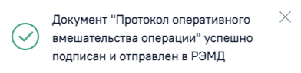
Рисунок 193. Сообщение об успешном выполнении операции
Формирование СЭМД «Протокол кесарева сечения» доступно только для МКСБ с типом «История родов». Для формирования СЭМД «Протокол кесарева сечения» должны быть соблюдены следующие условия:
- Заполнены разделы на форме «Течение родов»:
  - Течение родов.
  - Сведения о новорожденном.
  - Медикаментозные назначения.
  - Хирургические операции.
  - Сведения о переводе роженицы.
- Выполнена хирургическая операция с признаком «Кесарево сечение».
- Заполнен блок «Этапы операций» на форме «Хирургические операции».
  - Для формирования СЭМД «Протокол кесарева сечения» следует нажать кнопку «Подписать и отправить» на форме «Хирургические операции» (Рисунок 194) или на форме предварительного просмотра СЭМД, открываемого по кнопке «Печать/ЭМД» – «СЭМД "Протокол кесарева сечения"» (Рисунок 195).
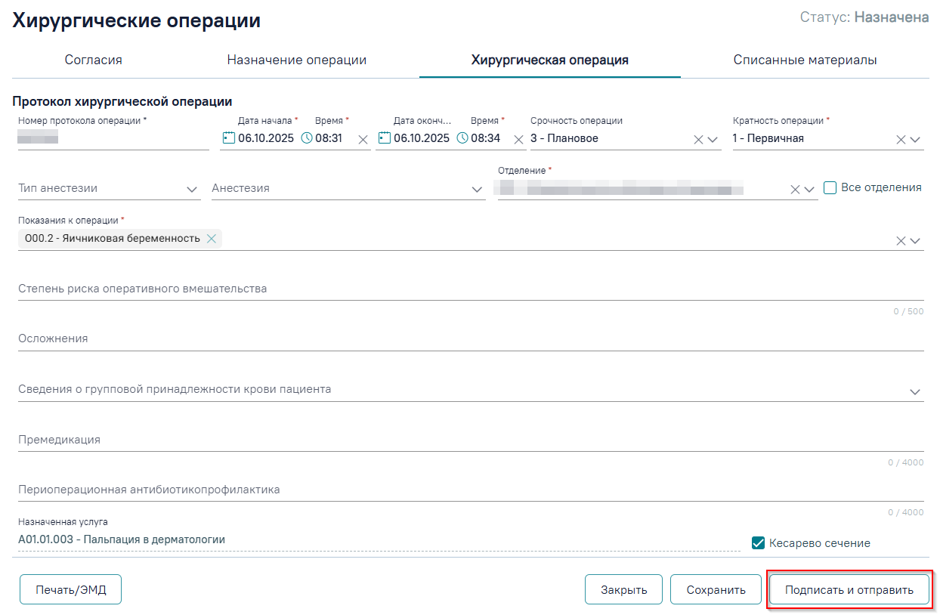
Рисунок 194. Кнопка «Подписать и отправить» на форме «Хирургические операции»
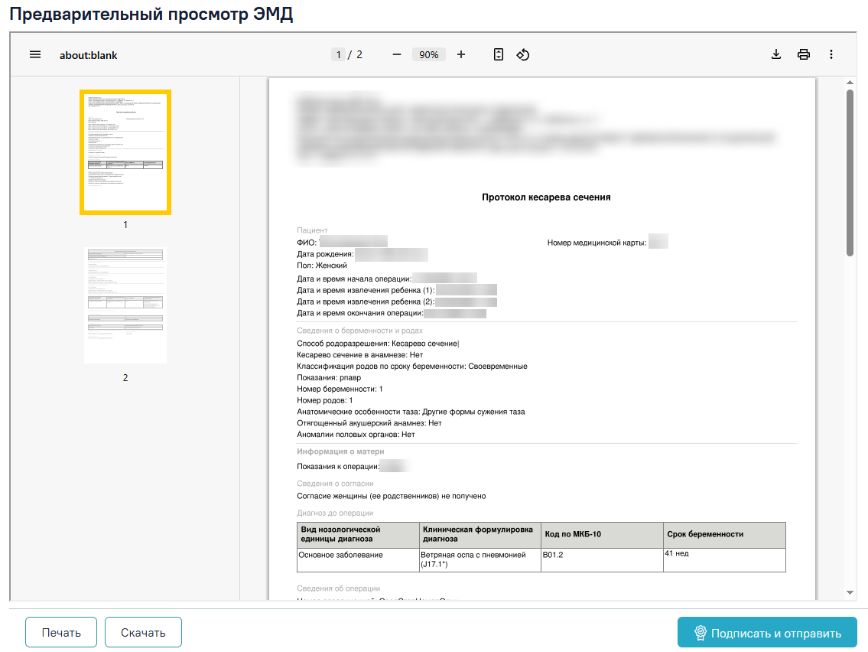
Рисунок 195. Кнопка «Подписать и отправить»
После нажатия кнопки «Подписать и отправить» СЭМД «Протокол кесарева сечения» будет сформирован, подписан и отправлен в РЭМД. Статус ЭМД можно посмотреть в журнале электронных медицинских документов.
Печать ЭМД осуществляется при нажатии кнопки «Печать». Скачивание ЭМД осуществляется при нажатии кнопки «Скачать».
При необходимости редактирования следует снять подпись с документа, нажав кнопку «Снять подпись», затем заново сформировать документ. Кнопка «Снять подпись» доступна при наличии роли «Отмена подписи» (Рисунок 196).
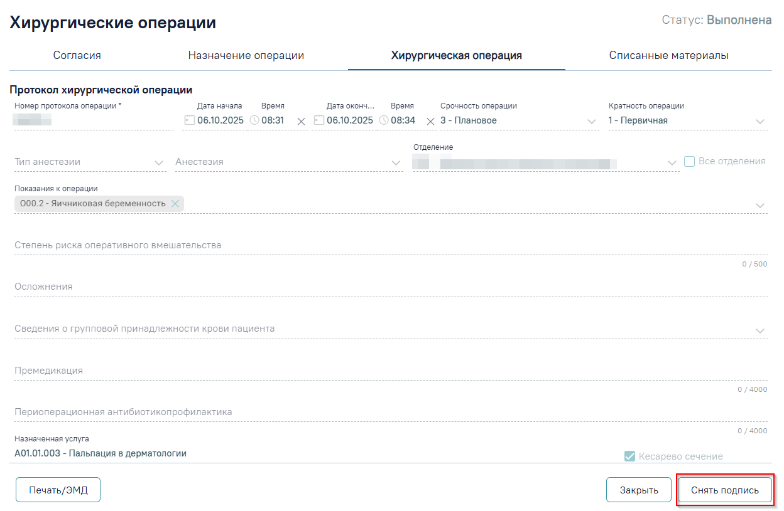
Рисунок 196. Кнопка «Снять подпись»
  - Для печати предоперационного эпикриза гинекологического больного следует нажать кнопку «Печать/ЭМД» во вкладке «Назначение операции» и выбрать пункт «ПФ Предоперационный эпикриз гинекологического больного». Пункт доступен для выбора только после подписания вкладки «Назначение операции» (Рисунок 197).
Рисунок 197. Выбор пункта «ПФ Предоперационный эпикриз гинекологического больного»
При выборе пункта «ПФ Предоперационный эпикриз гинекологического больного» откроется печатная форма (Рисунок 198).
Рисунок 198. Просмотр «ПФ Предоперационный эпикриз гинекологического больного»
  - Для печати «ПФ 008/у Журнал учета оперативных вмешательств по хир.операции из хир.операций» следует нажать кнопку «Печать/ЭМД» во вкладке «Хирургическая операция» и выбрать пункт «ПФ 008/у Журнал учета оперативных вмешательств по хир.операции из хир.операций». Пункт доступен для хирургических операций в статусе «Назначена» и «Выполнена» (Рисунок 199).
  - 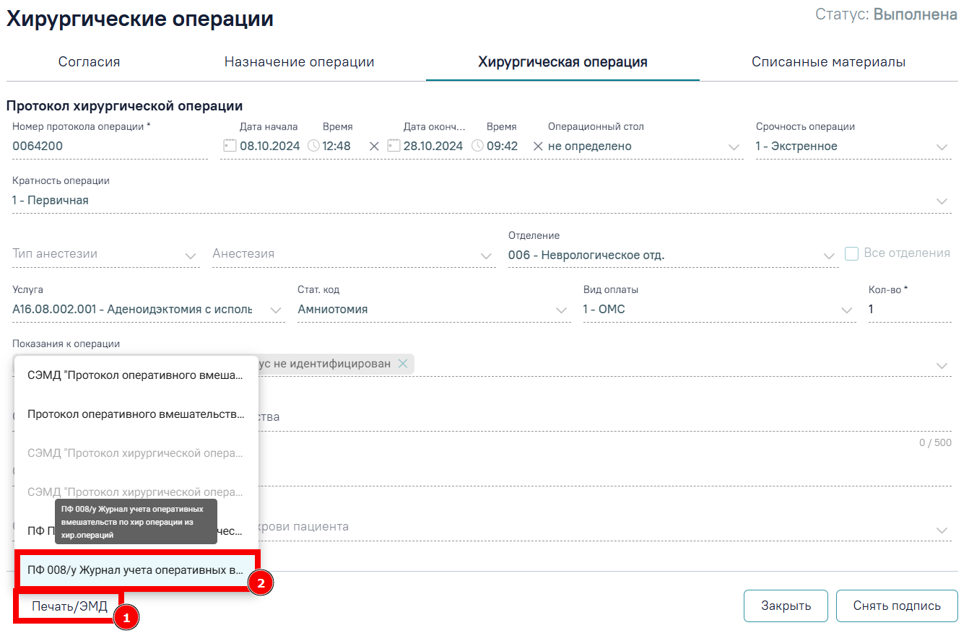
Рисунок 199. Выбор пункта «ПФ 008/у Журнал учета оперативных вмешательств по хир.операции из хир.операций»
При выборе пункта «ПФ 008/у Журнал учета оперативных вмешательств по хир.операции из хир.операций» откроется соответствующая печатная форма (Рисунок 200).
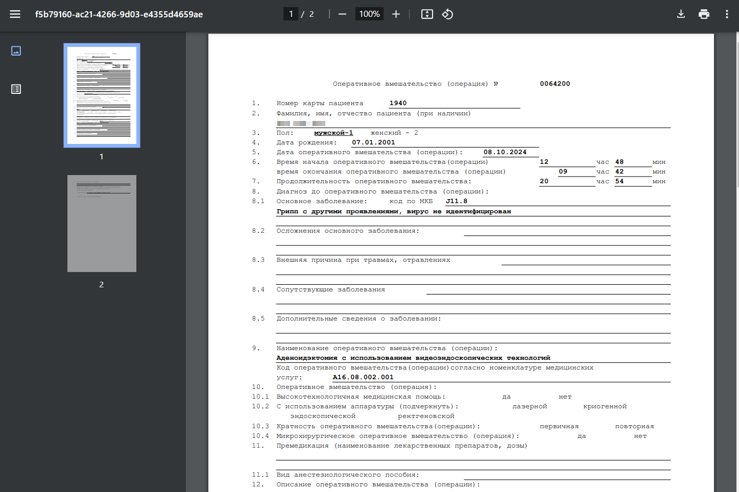
Рисунок 200. Фрагмент печатной формы «ПФ 008/у Журнал учета оперативных вмешательств по хир.операции из хир.операций»
Для печати формы следует нажать кнопку . Дальнейшая печать осуществляется средствами браузера.
  - Для печати протокола операции гинекологического больного следует нажать кнопку «Печать/ЭМД» во вкладке «Хирургическая операция» и выбрать пункт «ПФ Протокол операции гинекологического больного». Пункт доступен для выбора только после подписания вкладки «Хирургическая операция» для МКСБ пациента женского пола (Рисунок 201).
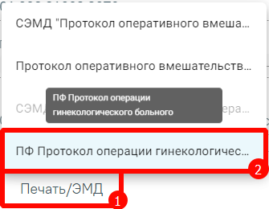
Рисунок 201. Выбор пункта «ПФ Протокол операции гинекологического больного»
При выборе пункта «ПФ Протокол операции гинекологического больного» откроется печатная форма (Рисунок 202).
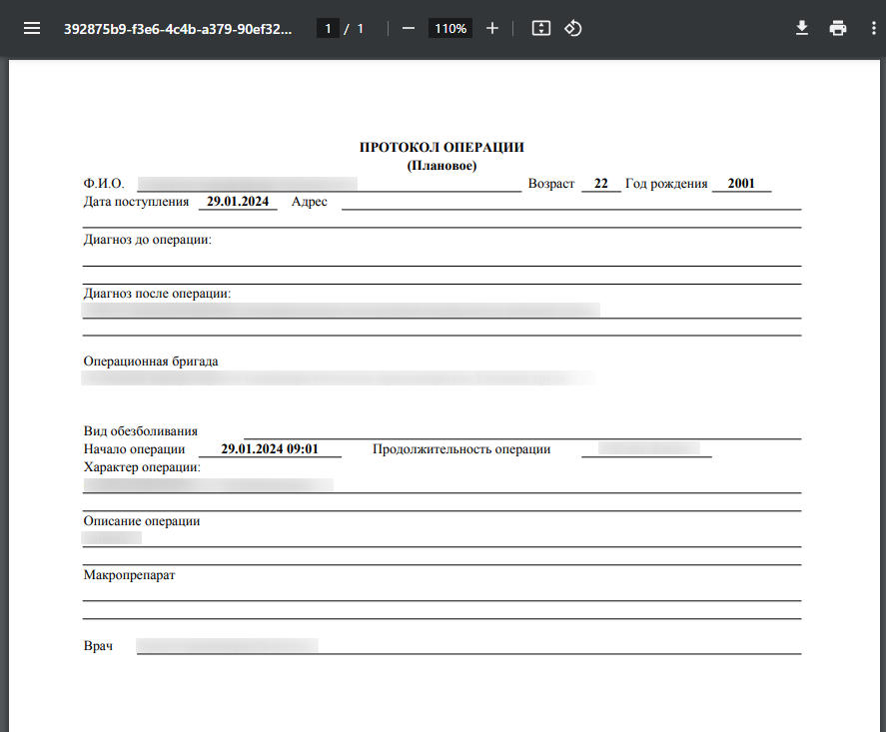
Рисунок 202. Просмотр «ПФ Протокол операции гинекологического больного»
  - Для печати протокола кесарева сечения следует нажать кнопку «Печать/ЭМД» во вкладке «Хирургическая операция» и выбрать пункт «ПФ 096/1у-20 "Протокол кесарева сечения"». Пункт доступен для выбора только при активном признаке «Кесарево сечение» на вкладке «Хирургическая операция», после подписания вкладки «Хирургическая операция» для МКСБ с типом «История родов» (Рисунок 203).
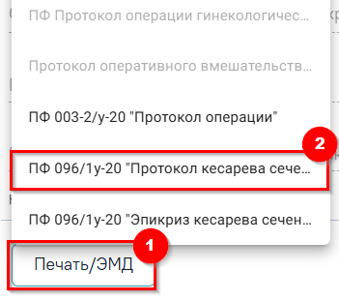
Рисунок 203. Выбор пункта «ПФ 096/1у-20 "Протокол кесарева сечения"»
При выборе пункта «ПФ 096/1у-20 "Протокол кесарева сечения"» откроется печатная форма (Рисунок 204).
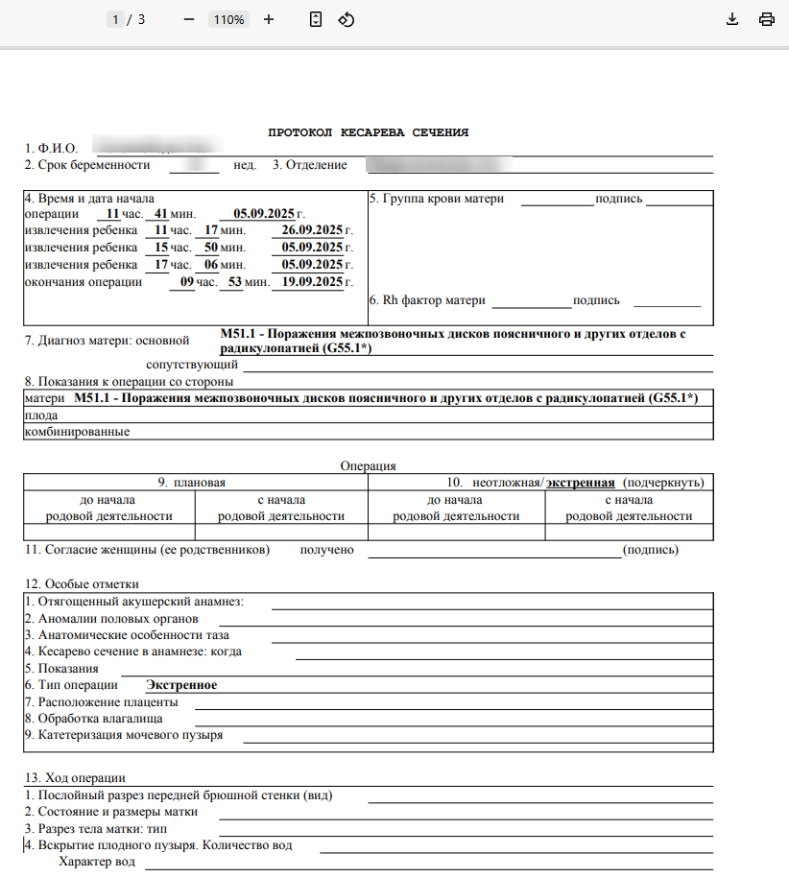
Рисунок 204. Просмотр «ПФ 096/1у-20 "Протокол кесарева сечения"»
Для печати следует нажать кнопку. Дальнейшая печать выполняется средствами браузера. Для выхода следует закрыть вкладку браузера.
  - Пункт «ПФ 096/1у-20 "Эпикриз кесарева сечения"» доступен если:
  - создана МКСБ с типом «История родов»;
  - заполнены обязательные поля на форме «Назначение операции»;
  - в поле «Услуга» указано значение «А16.20.005 - Кесарево сечение»;
  - активен признак «Кесарево сечение» на вкладке «Хирургическая операция»;
  - заполнен блок «Этап операции» на форме «Протокол хирургической операции».
Печать эпикриза кесарева сечения доступна несколькими способами:
  - Для печати эпикриза кесарева сечения следует нажать кнопку «Печать/ЭМД» во вкладке «Хирургическая операция» и выбрать пункт «ПФ 096/1у-20 "Эпикриз кесарева сечения"» (Рисунок 205).
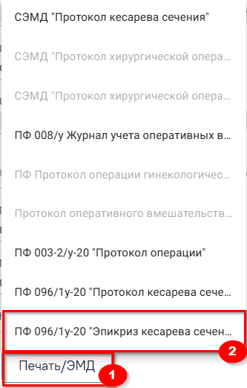
Рисунок 205. Выбор пункта «ПФ 096/1у-20 "Эпикриз кесарева сечения"»
  - С помощью кнопки «Печать/ЭМД» – «Печатные формы» – «ПФ 096/1у-20 "Эпикриз кесарева сечения"» на форме МКСБ
(Рисунок 206).
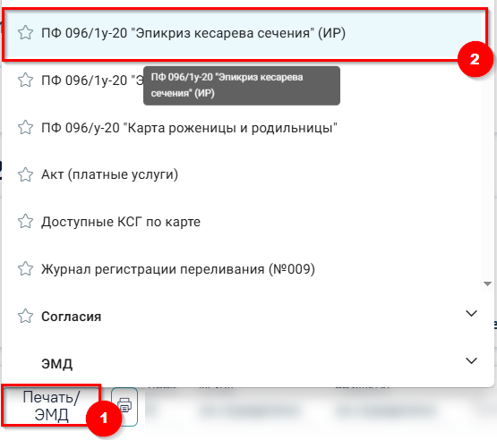
Рисунок 206. Выбор пункта «ПФ 096/1у-20 "Эпикриз кесарева сечения"»
При выборе пункта «ПФ 096/1у-20 "Эпикриз кесарева сечения"» откроется печатная форма (Рисунок 207).
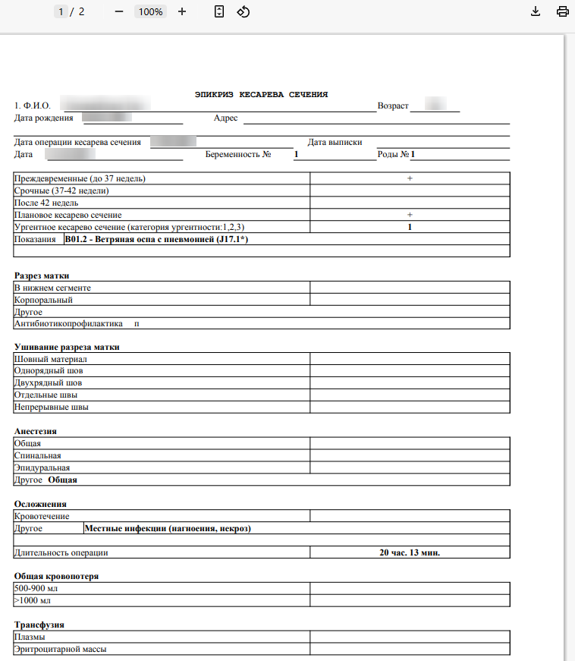
Рисунок 207. Просмотр «ПФ 096/1у-20 "Эпикриз кесарева сечения"»
Для печати следует нажать кнопку. Дальнейшая печать выполняется средствами браузера. Для выхода следует закрыть вкладку браузера.
  - Пункт «ПФ 096/1у-20 "Эпикриз родов"» доступен если:
  - создана МКСБ с типом «История родов»;
  - активен признак «Самопроизвольные роды» или «Кесарево сечение» на вкладке «Хирургическая операция»;
  - заполнены обязательные поля на форме «Назначение операции»;
  - в поле «Услуга» указано значение «А16.20.005 - Кесарево сечение»;
  - заполнен блок «Этап операции» на форме «Протокол хирургической операции».
Печать эпикриза родов доступна несколькими способами:
  - Для печати эпикриза родов следует нажать кнопку «Печать/ЭМД» на форме «Течение родов» и выбрать пункт «ПФ 096/1у-20 "Эпикриз родов"» (Рисунок 208).
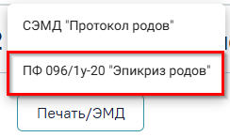
Рисунок 208. Выбор пункта «ПФ 096/1у-20 "Эпикриз родов"»
  - С помощью кнопки «Печать/ЭМД» – «Печатные формы» – «ПФ 096/1у-20 "Эпикриз родов"» на форме МКСБ (Рисунок 209).
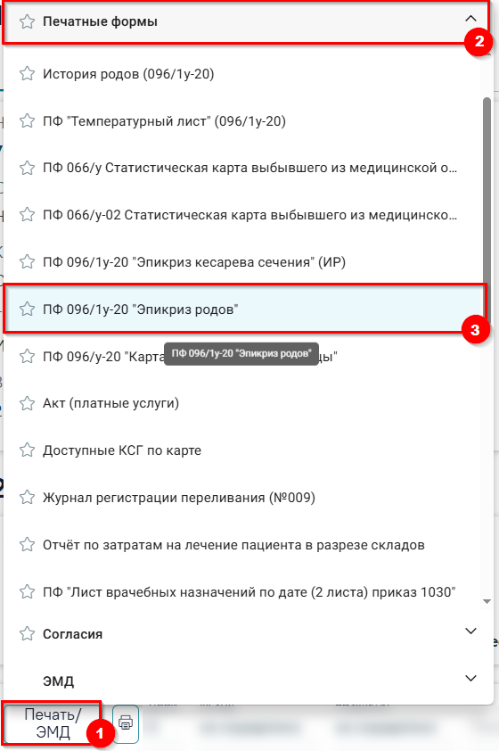
Рисунок 209. Выбор пункта «ПФ 096/1у-20 "Эпикриз кесарева сечения"»
При выборе пункта «ПФ 096/1у-20 "Эпикриз родов"» откроется печатная форма (Рисунок 210).
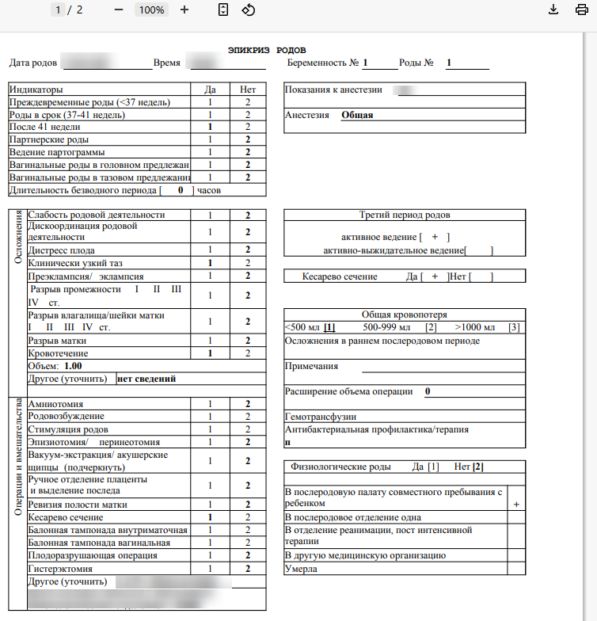
Рисунок 210. Просмотр «ПФ 096/1у-20 "Эпикриз родов"»
Для печати следует нажать кнопку. Дальнейшая печать выполняется средствами браузера. Для выхода следует закрыть вкладку браузера.
  - Для печати «ПФ 003-2/у-20 "Протокол операции"» следует нажать «Печать/ЭМД» во вкладке «Хирургическая операция» и выбрать пункт «ПФ 003-2/у-20 "Протокол операции"». Пункт доступен для хирургических операций в статусе «Назначена» и «Выполнена» для МКСБ пациента женского пола (Рисунок 211).
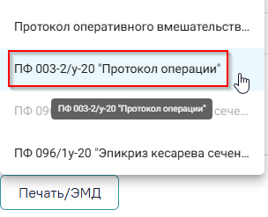
Рисунок 211. Выбор пункта «ПФ 003-2/у-20 "Протокол операции"»
В результате выбор откроется соответствующая печатная форма (Рисунок 212).
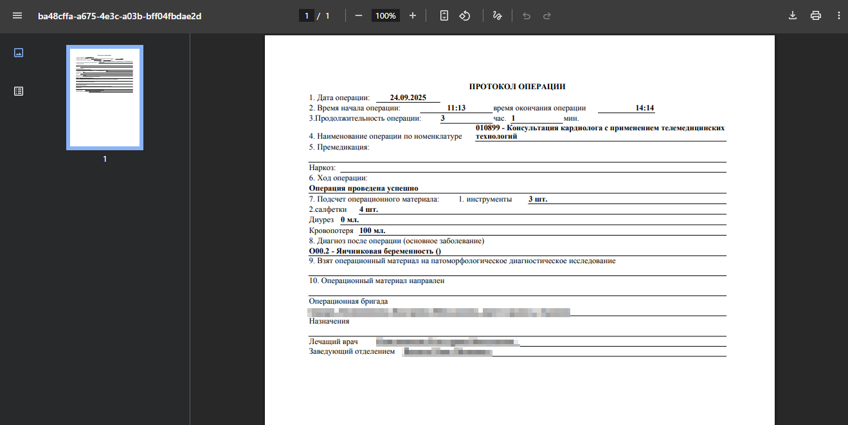
Рисунок 212. Предварительный просмотр «ПФ 003-2/у-20 "Протокол операции"»
Для печати следует нажать кнопку. Дальнейшая печать выполняется средствами браузера. Для выхода следует закрыть вкладку браузера.

